ФЕДЕРАЛЬНОЕ ГОСУДАРСТВЕННОЕ БЮДЖЕТНОЕ УЧРЕЖДЕНИЕ НАУКИ
ФЕДЕРАЛЬНЫЙ НАУЧНО-ИССЛЕДОВАТЕЛЬСКИЙ
СОЦИОЛОГИЧЕСКИЙ ЦЕНТР
РОССИЙСКОЙ АКАДЕМИИ НАУК
УТВЕРЖДАЮ
И. о. директора ФНИСЦ РАН
д. соц. н., проф.
____________ Ю. А. Зубок
«___» ____________ 2026 г.
ОТЧЁТ
О НАУЧНО-ИССЛЕДОВАТЕЛЬСКОЙ РАБОТЕ
Тема

ЭКСПЕРТИЗА НАЦИОНАЛЬНОГО ПРОЕКТА
«МОЛОДЁЖЬ И ДЕТИ»
Москва
2026

СОДЕРЖАНИЕ
Резюме и основные выводы 4
1 Предмет, источники и методология экспертизы 7
1.1 Предмет оценки и границы выводов 7
1.2 Нормативные ориентиры и целевые совокупности 9
1.3 Теоретическая рамка и система методов 10
2 Стратегическая архитектура и образовательные траектории 13
3 Механизмы девяти федеральных проектов 18
3.1 Россия – страна возможностей 18
3.2 Мы вместе (Воспитание гармонично развитой личности) 19
3.3 Россия в мире 20
3.4 Все лучшее детям 21
3.5 Передовые общеобразовательные организации 22
3.6 Педагоги и наставники 23
3.7 Создание сети современных кампусов 24
3.8 Университеты для поколения лидеров 25
3.9 Профессионалитет 26
4 Система показателей и достижимость целевых ориентиров 28
4.1 Наблюдаемость и сопоставимость показателей 28
4.2 Участие, самореализация и воспитательные ориентиры 32
4.3 Педагоги, способности обучающихся и школьная инфраструктура 36
4.4 Высшее образование: годовые факты и дистанция до 2030 года 40

Содержание (продолжение)
5 Финансовые приоритеты и условия ресурсной результативности 44
5.1 Распределение плановых средств 44
5.2 Сверка редакций и финансовых оснований 48
5.3 Ресурсное обеспечение механизма и жизненного цикла 49
6 Территориальная доступность и распределение возможностей 51
6.1 Наблюдаемые территориальные различия 51
6.2 Доступ, отбор и группы с особыми условиями участия 54
7 Содержание документов и проверяемость связей 57
7.1 Документальная связь и механизм воздействия 57
7.2 TF-IDF, тематические акценты и проверка контекстов 62
7.3 Управленческое использование текстового анализа 69
8 Предложения по совершенствованию национального проекта 71
8.1 Последовательность изменений и критерии проверки 71
8.2 Адресные изменения федеральных проектов 72
8.3 Программа исследований дополнительного результата 80
Заключение 84
Приложение А. Наблюдаемость системы показателей 86
Приложение Б. Финансовые суммы и редакции 90
Приложение В. Методические пояснения 91

Резюме и основные выводы
Национальный проект «Молодёжь и дети» обладает содержательной предпосылкой для комплексного развития образовательных и жизненных возможностей: в единую систему включены молодёжные программы, школьная среда, педагогические кадры, профессиональное образование и университетская инфраструктура. Потенциальный результат такого объединения определяется преемственностью мер на пути человека от первого образовательного выбора к освоению профессии, самостоятельной деятельности и общественному участию. Проведённая экспертиза показывает, что основная задача совершенствования состоит в подтверждении этих переходов, качестве предоставляемых возможностей и устранении барьеров их использования.
В документах предусмотрены содержательные механизмы обратной связи и сопровождения: поддержка участников и выпускников программ, оценка эффективности интернет-контента, опросы пользователей кампусов, распространение практик передовых школ, помощь отдельным группам детей и обучающихся с инвалидностью. Предложения экспертизы развивают эти инструменты. Для их управленческого применения требуется раскрыть единицу наблюдения, ожидаемое изменение, срок проверки и правило принятия решения по результатам оценки. Наличие мероприятия, административной связи или опроса представляет основание дальнейшей проверки; результативность устанавливается по использованию созданной возможности и изменению положения получателя. Документальные основания подробно рассмотрены в разделе 3.
Система показателей неоднородна по содержанию и способу расчёта. Участие в программах и добровольчестве накапливается внутри календарного года; обучение педагогов – с начала национального проекта. Уверенность в самореализации рассчитывается по респондентам 18–35 лет с использованием максимума квартальных долей положительных ответов. Капитальный ремонт включает исходную базу и несколько источников финансирования. Совместное увеличение таких величин не образует единой шкалы общественного эффекта. Для оценки необходимы самостоятельные правила сравнения, согласованные периоды и определённые целевые совокупности. Подробная проверка методик приведена в разделе 4.
Для сопоставления с паспортными целями доступны два самостоятельных годовых значения за 2025 год: 414,647 тыс. иностранных обучающихся при плане 410 тыс. и 5,6% студентов с несколькими квалификациями при плане 5,6%. До ориентиров 2030 года остаются соответственно 85,353 тыс. человек и 24,4 процентного пункта. Оперативные значения рассматриваются отдельно от подтверждённых годовых итогов. Эти результаты характеризуют масштаб дальнейшей задачи, однако короткий ряд не позволяет построить надёжный статистический прогноз. Расчёты и источники приведены в подразделе 4.4.
Особого управленческого внимания требуют три ситуации. Зарегистрированная доля обученных педагогов в июле 2026 года составляет 10,35% при паспортном ориентире 2030 года 10%: необходимы проверка сопоставимости учёта, калибровка цели и наблюдение применения освоенных компетенций. Высокий охват школьников мероприятиями по развитию способностей сочетается с территориальной неоднородностью: требуется установить, отражает ли она барьеры участия, различия предложения или особенности регистрации. Ускоряющаяся цель нескольких квалификаций предполагает проверку образовательной ценности и ресурсной готовности программ. Различие этих задач исключает их сведение к среднему «проценту выполнения» проекта. Методические основания раскрыты в подразделах 4.3 и 4.4.
Плановое распределение средств подчёркивает значение кадровых и школьных механизмов. На «Педагогов и наставников» и «Все лучшее детям» приходится 62,44% суммы девяти федеральных паспортов за 2025–2030 годы. Концентрация сама по себе не свидетельствует о нерациональности расходов: строительство, содержание инфраструктуры и кадровые выплаты имеют разные стоимостные основания. Она определяет приоритет углублённой оценки крупнейших направлений. Суммы рассмотренных редакций национального и федеральных паспортов расходятся на 3,376 млрд руб. при общем масштабе около 6,18 трлн руб.; причина требует сверки редакций. Эти величины характеризуют план по всем источникам, а не кассовое исполнение.
Документальный и лингвистический анализ выявил неоднозначность связи мероприятий с показателями. Часть связей, не установленных по структурированным электронным публикациям, прямо указана в полных редакциях паспортов. Одновременно формальная привязка результата к широкому перечню показателей иногда не раскрывает отдельный механизм воздействия. Для оценки необходимы непосредственный продукт меры, последующее изменение, условие его достижения и срок наблюдения. TF-IDF и тематический анализ позволяют выявить смысловые пересечения и определить направления углублённой проверки; их коэффициенты не измеряют качество государственной политики.
Предлагается последовательность совершенствования: согласование определений и редакций документов; наблюдение использования созданных возможностей и переходов получателей; оценочные исследования конкретных мер. Для каждого федерального проекта определены адресные изменения, функциональные исполнители, условные сроки и проверяемые результаты. Общая отрицательная оценка проекта либо перераспределение финансирования потребовали бы дополнительных оснований. Данные обосновывают уточнение мониторинга и механизмов достижения устойчивого образовательного, профессионального и общественного результата.

Предмет, источники и методология экспертизы

Предмет оценки и границы выводов
Цель экспертизы – определить, насколько конструкция национального проекта «Молодёжь и дети» связывает государственные ресурсы и конкретные меры с ожидаемыми изменениями положения детей, молодёжи и иных целевых групп, а также предложить практически проверяемые способы совершенствования проекта. Предмет включает логику мероприятий, содержание показателей, доступную статистическую динамику, целевые траектории, финансовые приоритеты и условия межведомственной согласованности. Анализ охватывает сведения, доступные по состоянию на 27 октября 2026 года.
Источниковую базу составляют паспорта национального и федеральных проектов, нормативные правовые акты, официальные методики и статистика ЕМИСС. Статистические сведения представлены по состоянию на 15 октября 2026 года, документальные источники – на 19 октября. Последние даты наблюдений различаются между показателями и указаны при их интерпретации. Целевые ориентиры приведены по паспорту национального проекта, опубликованному Минобрнауки России; другие редакции используются для выявления изменений и содержательных различий.
При интерпретации паспортов необходимо различать плановую конструкцию и фактическое исполнение. Названия результатов часто сформулированы в прошедшем времени: «созданы», «проведены», «принят закон». Такие формулировки обозначают требуемое состояние результата, а его достижение должно подтверждаться документами об исполнении. В частности, результат о профилактике травли не удостоверяет принятия соответствующего законодательного акта. Аналогично создание кластеров, школ и кампусов требует подтверждения завершения предусмотренных работ. Оценка обоснованности проектной конструкции и проверка выполнения финансовых и организационных обязательств имеют разные доказательные основания.
Выводы имеют три основания. Документальный вывод устанавливает содержание паспорта или методики. Описательный статистический вывод характеризует наблюдаемую величину, распределение или арифметическое соотношение. Экспертный вывод объясняет предполагаемый механизм и формулирует изменение, которое предстоит проверить. Оценка причинного воздействия требует отдельного исследовательского дизайна с сопоставлением исходных условий и альтернативного развития событий.
Таблица 1 – Источники и аналитические возможности исследования
Группа материалов | Состав и срез | Использование и ограничение
Правовые основания | Указ Президента Российской Федерации № 309; Федеральный закон № 489-ФЗ | Национальные ориентиры и целевые совокупности; перечень не заменяет полный правовой аудит исполнения
Паспорта и их публикации | Официальная публикация национального паспорта; паспорта отдельных ФП; 10 структурированных электронных публикаций | Содержание мер и целей; редакции и качество публикаций различаются
Статистика ЕМИСС | 37 позиций системы показателей; числовые данные по 10 из них; два независимых годовых значения за 2025 год | Динамика, цели и определения; неполнота данных для анализа не означает отсутствия ведомственной статистики
Региональные срезы | Два показателя: педагоги и охват обучающихся; последние даты различаются | Раздельные распределения; основания для общего рейтинга отсутствуют
Финансирование | Итоговые суммы национального и 9 федеральных паспортов, 2025–2030 годы | Плановые номинальные суммы по всем источникам; не кассовое исполнение
Текстовые исследования | TF-IDF, тематические словари, анализ контекстов; 36 пар федеральных паспортов; проверка связей 10 результатов | Поиск акцентов и проверка логики; частоты и сходство не являются оценками эффективности
Примечание. ФП – федеральный проект. Полный перечень реестровых показателей приведён в приложении А.

Нормативные ориентиры и целевые совокупности
Указ Президента Российской Федерации от 7 мая 2024 г. № 309 относит развитие талантов и воспитание патриотичной, социально ответственной личности к национальным целям. Подпункт «в» пункта 3 устанавливает к 2030 г. охват соответствующими проектами и программами не менее 75% молодых людей; подпункт «г» – 85% верящих в возможности самореализации в России; подпункт «д» – 45% вовлечённых в добровольческую и общественную деятельность. Подпункт «б» предусматривает увеличение численности иностранных обучающихся до 500 тыс. человек, подпункт «е» – охват 100% обучающихся системой выявления и развития способностей и профессиональной ориентации. Указанные ориентиры относятся к различным генеральным совокупностям и не образуют единой шкалы результативности. Паспортный ориентир 75,1% необходимо приводить с самостоятельной ссылкой: значение Указа составляет 75%. Аналогично следует различать установленный Указом ориентир добровольчества 45% и паспортную цель 45,8%.
Возрастной периметр нуждается в особом разграничении. Пункт 1 статьи 2 Федерального закона от 30 декабря 2020 г. № 489-ФЗ связывает понятие молодёжи с гражданами Российской Федерации в возрасте 14–35 лет включительно, предусматривая оговорку о случаях, установленных частью 3 статьи 6. Между тем школьные мероприятия проекта затрагивают детей младшего возраста, а поддержка иностранных обучающихся использует иной признак принадлежности к целевой группе. Для сопоставления результатов нужен паспорт каждой совокупности: возраст, гражданство при его применимости, образовательный статус, территория и дата определения численности. Нормативное определение молодёжи само по себе не устанавливает знаменатели всех проектных показателей.
Из национального характера проекта не следует, что каждый его показатель должен охватывать одинаковую совокупность людей. Корректная оценка зависит от соответствия знаменателя назначению конкретной меры. Для иностранного студента существенны образовательный статус и условия сопровождения; для ребёнка начальной школы – возрастно соответствующая образовательная среда; для педагога – профессиональная функция, нагрузка и доступ к развитию. Смешение этих единиц создаёт ложную сопоставимость даже при одинаковом представлении результатов в процентах.

Теоретическая рамка и система методов
Теоретическим основанием анализа служит представление о последовательном формировании способностей. В модели Ф. Куньи и Дж. Хекмана ранее приобретённые навыки поддерживают последующее обучение, а результат инвестиций зависит от сочетания воздействий на разных этапах развития. Применительно к проекту такая постановка обосновывает проверку преемственности школьных, профессиональных и университетских мер. Она также объясняет необходимость учитывать исходные условия участников: одинаковое предложение может использоваться неодинаково при различиях образовательной подготовки и доступности сопровождения. Работа не даёт количественной оценки отдачи российских мероприятий; её значение для экспертизы состоит в выборе единицы анализа – образовательной и социальной траектории человека.
Дж. Хекман и Т. Каутц показывают ограниченность описания человеческих способностей одними результатами когнитивных тестов и рассматривают значение личностных характеристик для обучения и труда. Отсюда следует целесообразность сочетать данные об освоении программы с наблюдением дальнейшего поведения и образовательных решений. Количество посещений, дипломов и сертификатов характеризует отдельные звенья процесса, однако не охватывает весь ожидаемый результат. Самооценка возможностей, участие в общественной жизни и профессиональные достижения требуют самостоятельных процедур измерения. Сведение этих разнородных признаков в единый балл с назначенными исследователем весами не обосновано собранными данными.
Количественный обзор программ содействия молодёжной занятости Й. Клюве и соавторов показывает существенную неоднородность результатов между программами и контекстами. Неоднородность эффектов требует проверки конкретного механизма и условий его реализации. Зарубежные средние эффекты не следует переносить на российские федеральные проекты. Практическое следствие состоит в необходимости различать доступ к программе, её завершение и положение выпускника после окончания; качество сопровождения и характеристики получателей должны входить в дизайн оценки.
В экспертизе использована логическая модель перехода от ресурсов к действиям, непосредственному продукту, изменению положения получателя и более широкому общественному результату. По документам проверялись адресат меры, предполагаемый переход, наличие промежуточного наблюдения и условия реализации. Числовая часть включает описательную динамику, межквартильные характеристики территориальных распределений, сопоставление двух годовых фактов с целями, расчёт требуемого изменения и анализ структуры планового финансирования. Денежные суммы сначала сверялись в исходной единице – тысячах рублей, затем переводились в миллиарды.
Два самостоятельных годовых значения разных показателей не образуют временного ряда для регрессионного анализа. Накопительные месячные величины также нельзя считать независимыми наблюдениями при оценке воздействия проекта. Компонентный анализ двух разновременных территориальных показателей описывал бы лишь узкий фрагмент системы и не мог бы служить основанием общего рейтинга. Статистические сопоставления поэтому ограничены однородными единицами, периодами и знаменателями.

Стратегическая архитектура и образовательные траектории
Национальный проект «Молодёжь и дети» соединяет несколько самостоятельных направлений государственной политики: воспитание, общее и профессиональное образование, развитие способностей, молодёжное участие, международное образовательное сотрудничество и создание университетской инфраструктуры. Его общая цель сформулирована через развитие и воспитание поколения граждан, способного обеспечивать дальнейшее развитие страны, её суверенитет и конкурентоспособность. Следовательно, предмет оценки шире количества проведённых мероприятий или введённых объектов. Требуется установить, насколько предусмотренная совокупность действий создаёт доступные возможности для развития, превращает участие в приобретённые способности и обеспечивает применение этих способностей в последующей жизни. Достижение этих результатов требует подтверждения на уровне конкретных мер и групп получателей.
В составе проекта действуют девять федеральных проектов. В одном управленческом контуре объединены начальная школа, подростковые объединения, профессиональная ориентация, подготовка педагогов, колледжи, университеты, молодёжные организации и международные программы. Паспорт национального проекта относит к целевым группам молодёжь 14–35 лет, школьников, родителей, педагогов и наставников, студентов, аспирантов, абитуриентов и иностранных граждан. Поэтому единый показатель охвата молодёжи не может служить универсальной мерой результативности каждого направления. Для программы начальной школы, дополнительного образования детей, студенческой подготовки и профессионального развития молодых взрослых необходимы разные возрастные основания расчёта, разные ожидаемые изменения и разные сроки их наблюдения.
Сильная сторона конструкции состоит в возможности сопровождать человека на нескольких образовательных переходах. Например, профориентация школьника может продолжаться в колледже, практической подготовке и первом трудоустройстве; участие студента в инженерной школе может сочетаться с исследовательской работой и освоением дополнительной квалификации. Наличие нескольких программ в одном национальном проекте создаёт организационную предпосылку преемственности. Проверка самой преемственности требует сведений о переходах конкретных когорт между программами, включая случаи, когда участник прекращает обучение, не получает необходимой поддержки либо выбирает другую траекторию.
Для содержательной экспертизы следует различать несколько уровней результата. Финансирование, строительство, закупки, выплаты и разработка программ образуют ресурсы и действия. Открытые места, проведённые занятия, доступные услуги, выданные документы и завершённые программы характеризуют непосредственный продукт. Освоенные компетенции, устойчивое участие, завершение образования, сохранение педагога на рабочем месте и трудоустройство отражают изменения положения человека. Качество и доступность образования, устойчивость кадрового обеспечения, социальная включённость и воспроизводство профессионального потенциала относятся к более широким общественным результатам. Переход между уровнями требует отдельного объяснения. Ввод здания непосредственно увеличивает доступную инфраструктуру; улучшение образования наступает при наличии педагогов, работающих программ, оборудования, эксплуатационных ресурсов и фактического доступа обучающихся.
В документах присутствуют показатели разной близости к общественному результату. Число кампусов характеризует инфраструктуру; охват мероприятиями – объём взаимодействия; дополнительная квалификация – формально закреплённый образовательный результат; первое трудоустройство выпускника – переход к профессиональной деятельности. Субъективная уверенность в возможности самореализации отражает ещё иной объект измерения. Такая неоднородность закономерна для комплексного проекта, однако ограничивает возможность сводить его результативность к одному среднему проценту выполнения. Правомернее оценивать выполнение непосредственных обязательств, качество переходов к индивидуальным результатам и изменение доступности возможностей раздельно.
Таблица 2 – Федеральные проекты и преобладающее назначение их механизмов
Код | Федеральный проект | Аналитический фокус
Ю1 | Россия – страна возможностей | Молодёжные программы и инфраструктура
Ю2 | Мы вместе (Воспитание гармонично развитой личности) | Воспитание и общественное участие
Ю3 | Россия в мире | Международные образовательные и молодёжные связи
Ю4 | Все лучшее детям | Школьная среда и поддержка способностей
Ю5 | Передовые общеобразовательные организации | Передовые школы и распространение практик
Ю6 | Педагоги и наставники | Кадровая устойчивость и педагогические компетенции
Ю7 | Создание сети современных кампусов | Условия обучения, проживания и взаимодействия
Ю8 | Университеты для поколения лидеров | Университетская подготовка и высокотехнологичная деятельность
Ю9 | Профессионалитет | Подготовка в СПО и переход к занятости
Примечание. Федеральные проекты сгруппированы по преобладающему назначению. Наименование «Передовые общеобразовательные организации» и вариант «Ведущие школы» относятся к одному федеральному проекту Ю5.
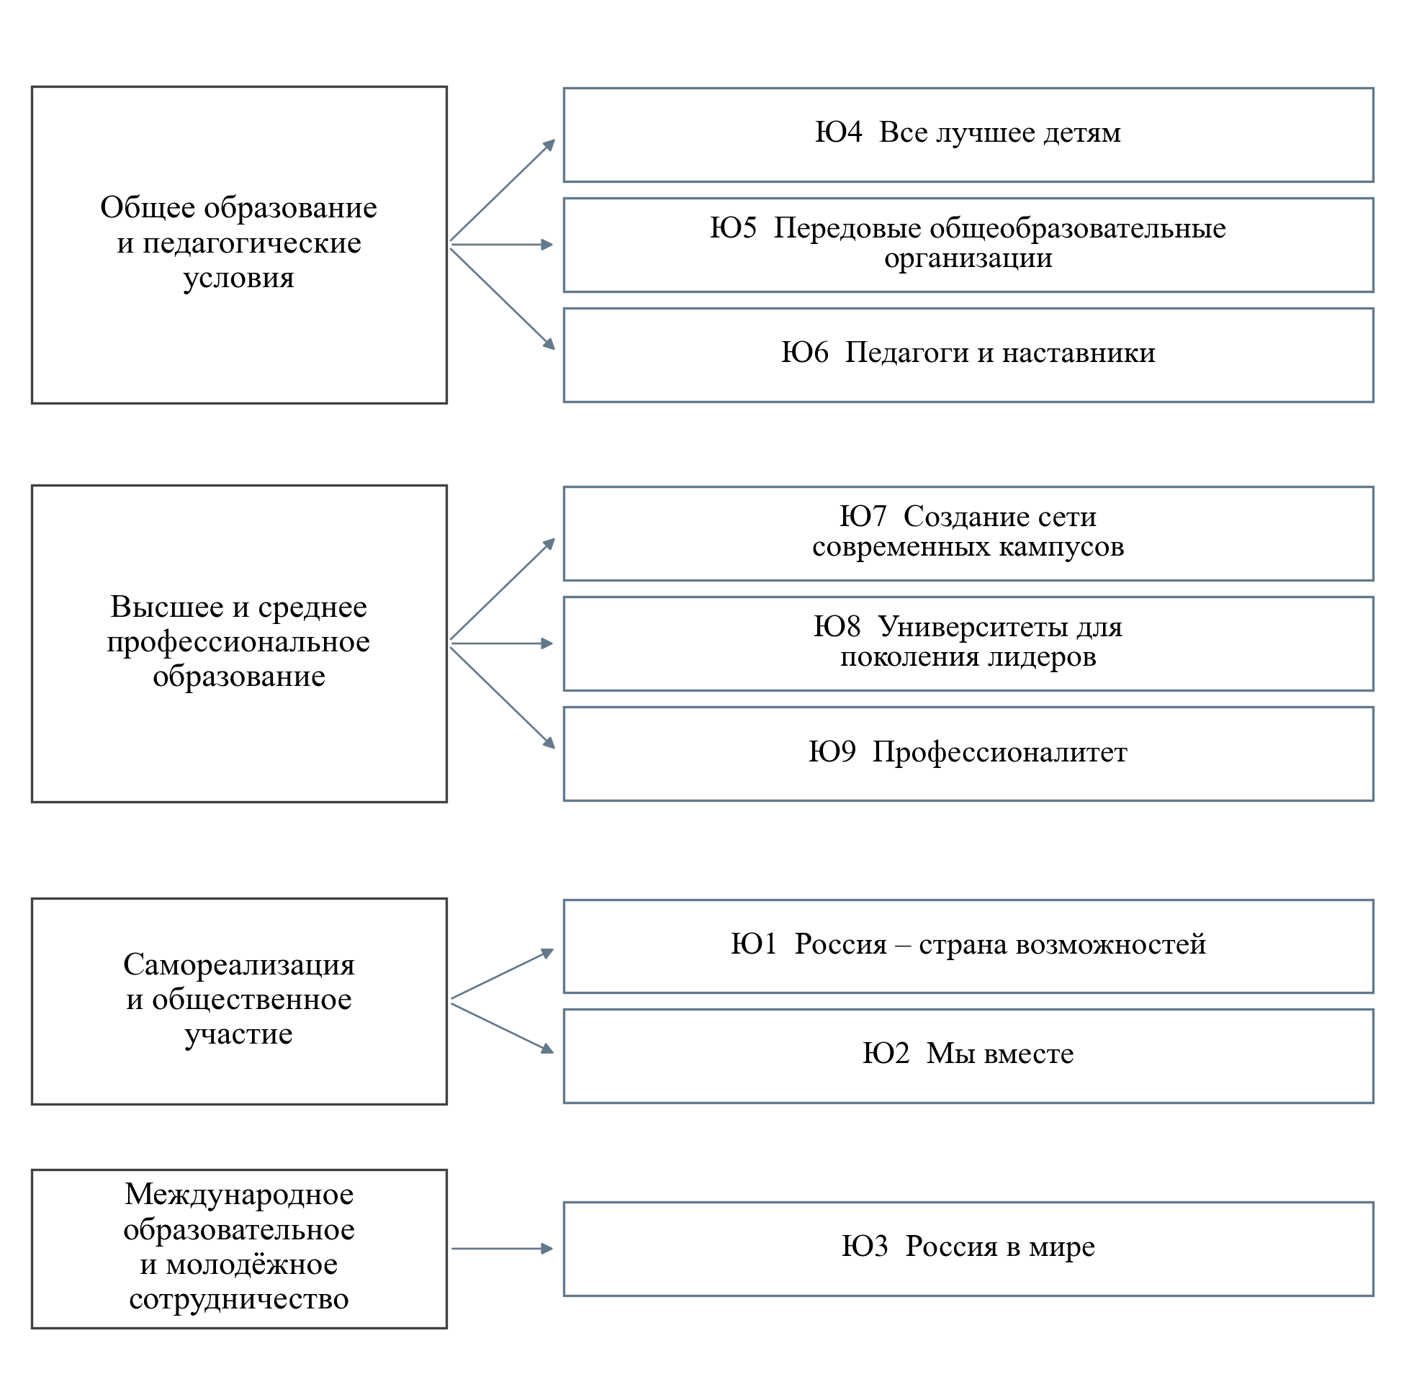
Рисунок 1 – Функциональная группировка федеральных проектов
Примечание. Авторская группировка по преобладающему содержанию. Направления пересекаются; стрелки обозначают отнесение к группе, а не доказанное воздействие. Полные названия приведены в таблице 2.
Таблица 3 – Уровни результата и необходимое доказательство перехода
Уровень | Пример | Что требуется проверить
Ресурс и действие | Финансирование, выплата, ремонт, разработка программы | Соответствие назначению, сроки, комплектность и условия реализации
Непосредственный продукт | Доступное место, завершённый курс, проведённая практика | Уникальность получателя, фактическое предоставление, полнота и качество
Использование возможности | Регулярные занятия, применение оборудования, выполнение профессиональной задачи | Продолжительность, соответствие потребности, барьеры и прекращение участия
Изменение положения получателя | Завершение образования, закрепление педагога, занятость по квалификации | Исходное положение, срок наблюдения, полнота последующего контакта
Общественный результат | Доступность образования, воспроизводство кадров, устойчивая включённость | Масштаб и распределение изменения, внешние условия и дополнительный вклад мер
Преемственность проекта целесообразно проверять через несколько типовых переходов. Для школьника значим переход от знакомства с направлением к устойчивому интересу и доступной следующей образовательной ступени. Для участника молодёжной программы – применение освоенного опыта вне организованного мероприятия. Для обучающегося колледжа или университета – завершение подготовки и использование квалификации. Для педагога – возможность выполнять профессиональную функцию в устойчивых организационных условиях. Оценка отдельного перехода позволяет конкретизировать ответственность, не требуя приписывать каждой мере всю последующую жизненную траекторию.
Межведомственная согласованность проверяется там, где следующий шаг зависит от другого исполнителя. Профориентация должна продолжаться доступным обучением, получение квалификации – практикой и переходом к работе, строительство кампуса – функционированием образовательных программ. Для каждого перехода необходимо указать ответственную функцию, срок и условие принятия следующего действия. Общая принадлежность мер к национальному проекту не устанавливает, где именно прерывается маршрут.

Механизмы девяти федеральных проектов

Россия – страна возможностей
В федеральном проекте «Россия – страна возможностей» сочетаются программы интенсивного развития отдельных участников и меры расширения массового доступа. «Таврида», «Большая перемена» и профессиональное обучение участников студенческих отрядов различаются по содержанию и предполагаемой продолжительности воздействия. Программа «Регион для молодых» соединяет ремонт молодёжных центров, подготовку специалистов и методическое сопровождение. Её потенциальный вклад состоит в приближении возможностей к месту проживания, тогда как конкурсные программы поддерживают конкретные образовательные и профессиональные траектории. Увеличение общего числа участников не позволяет само по себе установить, расширился ли доступ для ранее не включённых групп или выросло число повторных обращений уже активной аудитории. При оценке необходимы раздельный учёт уникальных участников, повторного участия и интенсивности сопровождения. При этом сопровождение участников и выпускников уже предусмотрено отдельным результатом; задача совершенствования состоит в измерении его содержания и последствий.
Отдельного внимания заслуживает включение в этот же проект профилактики агрессии и травли. В рассмотренной редакции паспорта соответствующий законодательный результат связан с показателем вовлечения в профессиональное развитие. Связь можно реконструировать через безопасность образовательной среды и снижение препятствий для участия, но она является опосредованной. Профессиональный охват не показывает, стали ли безопаснее повседневные отношения и доступнее помощь. Поэтому профилактическое направление требует собственного промежуточного наблюдения: внедрения процедур обращения и реагирования, доступности помощи, повторяемости конфликтов и воспринимаемой безопасности. Такие наблюдения позволят оценить профилактическое назначение мер.
Конкурсный и массовый инструменты следует оценивать по разным критериям. Для конкурса существенна прозрачность входа и качество дополнительной возможности для отобранного участника; для сети региональных центров – территориальная доступность и стабильность обычной работы. Одинаковый счётчик посещений не показывает различия между этими функциями. Перспективным предметом исследования выступает движение от первого обращения к завершённой программе и самостоятельному использованию её результата, включая причины прекращения участия.

Мы вместе (Воспитание гармонично развитой личности)
Федеральный проект «Мы вместе» строится вокруг воспитания и социально активной деятельности. Его инструменты включают программу «Орлята России» для начальной школы, деятельность детских и молодёжных объединений, межпоколенческие проекты, добровольчество и производство интернет-контента. В описании «Орлят России» предусмотрены образовательные треки под руководством педагога и повышение квалификации самих педагогов. Это более определённая конструкция, чем простое присутствие ребёнка на мероприятии: предполагается совместная деятельность с педагогическим сопровождением. Оценка такой программы должна учитывать возраст участников, характер взаимодействия и устойчивость приобретённых практик сотрудничества. Регистрация в программе либо просмотр материалов характеризует доступ и контакт; изменение способности к совместной деятельности требует дополнительного наблюдения.
В направлении интернет-контента предусмотрено измерение эффективности. Для его содержательной оценки необходимо определить, какой результат измеряется: узнаваемость, внимание, понимание содержания, заявленная установка или последующее действие. Для воспитательных программ существенны добровольность участия, соответствие методик возрасту и независимость исследования от требований демонстрации одобрения. Оценивание может соединять стандартизированные вопросы, наблюдение за совместной деятельностью и качественные исследования. Его результаты следует использовать для улучшения программы, исключив индивидуальные суждения о ценностной «правильности» ребёнка.
При воспитательном назначении программы количественная оценка должна оставаться соразмерной объекту. Краткий контакт может дать знание о событии или организации, но устойчивый опыт сотрудничества формируется в деятельности. Поэтому оценку целесообразно сочетать с педагогическим наблюдением и разбором конкретных практик взаимодействия. Отдельного рассмотрения требуют предусмотренные меры помощи детям-сиротам и приёмным семьям: их назначение связано с социальной адаптацией и защитой, а успех должен проверяться по доступности необходимой помощи и дальнейшей устойчивости сопровождения.

Россия в мире
В федеральном проекте «Россия в мире» заявлен положительный образ России за рубежом, а наблюдаемые индикаторы сосредоточены на иностранных студентах и программах на русском языке. Онлайн-платформа поступления, языковая подготовка и система мотивирования успешного освоения образовательных программ образуют содержательно связанный набор мер привлечения и удержания обучающихся. Система поддержки предусматривает различные расходы, в том числе проживание и дополнительное образование, поэтому её нельзя свести к рекламному привлечению абитуриентов. Вместе с тем численность иностранных студентов измеряет масштаб присутствия, а отношение к стране и качество образовательного опыта представляют другие результаты. Для проверки заявленного механизма полезны сведения о завершении обучения, академической адаптации, условиях проживания, профессиональных связях выпускников и их оценке полученного образования.
Международное направление также включает молодёжные события, грантовые и коммуникационные механизмы. Их назначение шире изменения численности студентов. Участие в краткосрочной программе, интерес к обучению и длительная академическая связь представляют разные результаты. Для сопоставления необходима отдельная классификация форм контакта и последующих маршрутов, с прямым указанием того, какой именно переход предполагается поддержать.

Все лучшее детям
В проекте «Все лучшее детям» капитальный ремонт и оборудование школ образуют необходимую основу модернизации образовательной среды, но переход к качеству обучения зависит от использования созданных условий. Содержательное описание ремонта включает пространства для естественно-научного обучения, дополнительного образования, физической культуры, творчества и воспитательной работы. Следовательно, ремонт здесь задуман как изменение функциональной среды школы. Его оценивание может сопоставлять введённые помещения и оборудование с доступностью занятий, использованием инфраструктуры и изменением образовательных возможностей. Олимпиады, в свою очередь, решают задачу выявления и поддержки способностей. Эти два типа мер должны иметь различимые непосредственные результаты, даже если в паспорте они административно отнесены к одной общей задаче.
Для школьного направления важен выбор приоритетного объекта воздействия. Расходы на обновление должны соотноситься с потребностью здания и обслуживаемой группы учащихся. Последующая проверка использования помещений способна выявить ситуацию, когда строительное обязательство выполнено, а новая образовательная функция ещё не обеспечена кадрами или расписанием. Подобное наблюдение помогает определить дополнительное управленческое действие, не смешивая техническую приёмку и педагогическую результативность.

Передовые общеобразовательные организации
Проект «Передовые общеобразовательные организации» объединяет создание оснащённых школ с пансионом и повышение квалификации педагогов естественно-научного профиля. В описании результата прямо предусмотрена функция методических центров, распространяющих технологии и методы обучения. Поэтому его общественная ценность потенциально выходит за пределы успехов учащихся самих новых школ. Проверка этой части механизма требует данных о взаимодействии с другими образовательными организациями, применении передаваемых практик и условиях доступа учащихся. Индивидуальная научная или профессиональная траектория выпускника и стажировка школьника характеризуют предоставленную возможность; её образовательная ценность зависит от качества содержания и приобретённых компетенций. Без сравнения исходных условий нельзя отделить результат работы школы от влияния отбора уже подготовленных учащихся.
Проект создаёт возможность сочетать опережающую разработку образовательных практик с их распространением. Для оценки системной отдачи следует разделять результат внутри новой организации и результат передачи практики другим школам. Число подготовленных материалов характеризует предложение; использование материалов в другой образовательной среде требует подтверждения и описания условий. Успешный перенос может предполагать определённую подготовку педагогов и ресурсные условия, которые должны быть указаны вместе с самой методикой.

Педагоги и наставники
Федеральный проект «Педагоги и наставники» воздействует на ресурс, общий для многих других направлений: наличие и устойчивость педагогических кадров. Выплаты по программе «Земский учитель», поддержка классного руководства и дополнительное профессиональное образование имеют разные механизмы. Первая мера стимулирует привлечение, вторая обеспечивает определённую функцию педагогической работы, третья направлена на развитие компетенций. Их результативность нельзя одинаково измерять количеством получателей. Для привлечения существенны замещение потребной вакансии и последующее закрепление; для повышения квалификации – применение освоенных методов; для воспитательной работы – реальная обеспеченность временем и организационными условиями. Показатель доли субъектов с вакантностью свыше 4% даёт укрупнённый сигнал, но не различает дефицит по предметам, поселениям и образовательным организациям.
Кадровое направление связано с другими федеральными проектами через повседневную способность образовательных организаций предоставлять качественную услугу. Новое оборудование и образовательная программа нуждаются в компетентном специалисте и рабочем времени. Поэтому приоритет мониторинга составляет сочетание привлечения, закрепления, профессионального развития и условий труда. Изолированное увеличение числа прошедших обучение может сосуществовать с предметным дефицитом, который агрегированная доля не показывает.

Создание сети современных кампусов
Проект современных кампусов включает как строительство новых объектов, так и обновление инфраструктуры проживания. Его социальный механизм состоит в улучшении условий, при которых студент может учиться, взаимодействовать с исследовательской и профессиональной средой и пользоваться университетскими ресурсами. Число кампусов и рост числа студентов в университетах-резидентах характеризуют масштаб, но не исчерпывают качество использования. Предусмотренные паспортом опросы пользователей и удовлетворённости образованием являются важным уже существующим элементом обратной связи. Их следует соотносить с фактической загрузкой, доступностью и стоимостью проживания, эксплуатационными условиями и конкретными решениями по улучшению инфраструктуры. Увеличение контингента отдельного университета может сопровождаться перераспределением студентов между территориями, поэтому само по себе не удостоверяет прирост образовательных возможностей страны.
Инфраструктурный результат имеет длительный жизненный цикл. Проектное решение следует рассматривать вместе с эксплуатацией, включая назначение пространств и устойчивость их обслуживания. При оценке доступности проживания необходима связь между числом мест, правилами распределения, стоимостью для получателя и потребностью соответствующих групп. Общее удовлетворение пользователей может быть высоким при ограниченном доступе других нуждающихся студентов; поэтому опрос действующих пользователей требует дополнения анализом неохваченной потребности.

Университеты для поколения лидеров
В проекте «Университеты для поколения лидеров» инженерные школы, лаборатории, студенческие конструкторские бюро и стажировки с наставниками позволяют проследить сравнительно определённый путь от ресурсов к профессиональной подготовке. Показатель трудоустройства выпускников передовых инженерных школ в российских высокотехнологичных компаниях расположен ближе к конечному назначению мер, чем одно лишь участие в мероприятии. Однако и здесь существенны соответствие работы подготовке, устойчивость занятости и характер участия работодателя в обучении. Дополнительная бесплатная квалификация может расширять профессиональные возможности, если её содержание востребовано и освоено; количество выданных квалификаций не позволяет автоматически судить об этих свойствах. Для интерпретации необходимы сведения о завершении программ и последующем применении подготовки.
Для инженерных школ и университетских партнёрств существенна взаимная определённость обязательств. Образовательная организация обеспечивает освоение содержания; партнёр предоставляет задачи, среду практики и профессиональную оценку. Количество соглашений или стажировок недостаточно для проверки этой взаимосвязи. Сопоставимое описание выполненной задачи и участия наставника создаёт более предметную основу оценки подготовки, а последующее наблюдение позволяет проверить применение полученного опыта.

Профессионалитет
Наиболее явно переход к рынку труда выражен в «Профессионалитете»: кластеры объединяют образовательные организации и работодателей, демонстрационный экзамен проверяет профессиональные компетенции, а один из индикаторов отражает первое трудоустройство выпускника. В рассмотренной редакции паспорта непосредственные результаты экзамена и создания кластеров связаны с широким набором показателей. Содержательно эти связи следует разделять. Экзамен представляет процедуру оценки; качество подготовки возникает в образовательном процессе. Создание кластера закрепляет партнёрство; качество практики и найма зависит от выполнения договорённостей. Поэтому при сохранении основных индикаторов полезно наблюдать соответствие первой работы квалификации, удержание в занятости и участие работодателя в реальных производственных заданиях.
Инклюзивная составляющая этого направления документально представлена чемпионатом «Абилимпикс» и электронными сертификатами его победителям для дополнительного образования и специализированных средств реабилитации. Одновременно поддержка участников и победителей соревнований имеет определённый контингент, поэтому её нельзя автоматически считать свидетельством равного доступа всех обучающихся с инвалидностью к профессиональному образованию и работе. Охват конкретной меры необходимо соотносить с более широкой потребностью. Для этого требуется видеть условия участия, доступность последующих программ и траектории получателей поддержки.
В оценке образовательного кластера необходимо учитывать два масштаба: положение выпускника и устойчивость партнёрства организаций. Высокое трудоустройство отдельного выпуска может зависеть от конъюнктуры отрасли; продолжительность сотрудничества работодателя и колледжа – от организационных условий. Поэтому годовой результат следует сопровождать данными о содержании практики, завершении обучения и сохранении взаимодействия. При наличии надёжной группы сравнения можно отдельно оценить дополнительный результат кластерной модели.

Система показателей и достижимость целевых ориентиров

Наблюдаемость и сопоставимость показателей
Количественные материалы позволяют установить направление ряда изменений и оценить требовательность целевых ориентиров, однако пока не дают основания для общей оценки общественного эффекта национального проекта. Это ограничение связано с устройством самой системы измерения: в ней одновременно учитываются участие в мероприятиях, накопленный охват обучением, состояние школьных зданий, численность иностранных обучающихся, выдача дополнительных квалификаций, субъективные представления молодёжи и составной индекс условий воспитания. Перечисленные величины занимают разные места в цепочке «ресурсы – действия – непосредственные результаты – изменения положения человека». Их совместное увеличение не образует автоматически единого доказательства улучшения образовательных и жизненных возможностей.
Система показателей включает 37 кодов: 9 национального и 28 федерального уровня. Для анализа доступны числовые наблюдения по всем девяти национальным кодам и по одному федеральному – доле капитально отремонтированных школьных зданий. Для 19 других кодов федерального уровня установлены статистические источники, но числовые ряды в исследуемых данных отсутствуют; для восьми соответствующий статистический источник не идентифицирован. Эти количества характеризуют полноту данных экспертизы, а не наличие статистики у органов власти. Коды разных уровней могут описывать связанные или повторяющиеся понятия, поэтому доступность 10 из 37 кодов не позволяет заключить, что измеряется лишь 27% содержания проекта.
Содержательное значение этой асимметрии состоит в том, что общие ориентиры просматриваются лучше, чем движение от конкретных механизмов к ним. Можно наблюдать расширение охвата программами или изменение общей доли повышения квалификации педагогов, но по доступным данным труднее проверить, какой именно тип мероприятий, какая организация и какая категория участников обеспечили изменение. Поэтому дальнейшее развитие мониторинга должно обеспечить прослеживаемость от отдельного результата федерального проекта до числителя национального показателя. Простого добавления новых итоговых индексов для этого недостаточно.
Временная единица определяет допустимость сравнения. Отдельные годовые фактические значения за 2025 год доступны только для численности иностранных обучающихся и доли студентов, получивших несколько квалификаций. По остальным показателям представлены оперативные периоды. Повторное сопоставление одного факта с несколькими редакциями цели не увеличивает число независимых измерений: девять таких сопоставлений относятся к двум годовым фактам. Годовая оценка выполнения плана опирается на эти два значения; оперативные декабрьские записи требуют самостоятельного подтверждения статуса годового итога.
Временная структура доступных записей представлена на рисунке 2. Матрица наличия наблюдений показывает неодинаковую протяжённость оперативных рядов и единичность отдельных годовых записей. Отсутствующая ячейка ограничивает сопоставление соответствующих периодов, но не свидетельствует об отсутствии мероприятия или его результата. При обновлении мониторинга необходимо сохранять различие между новым измерением и очередной публикацией ранее рассчитанной величины.
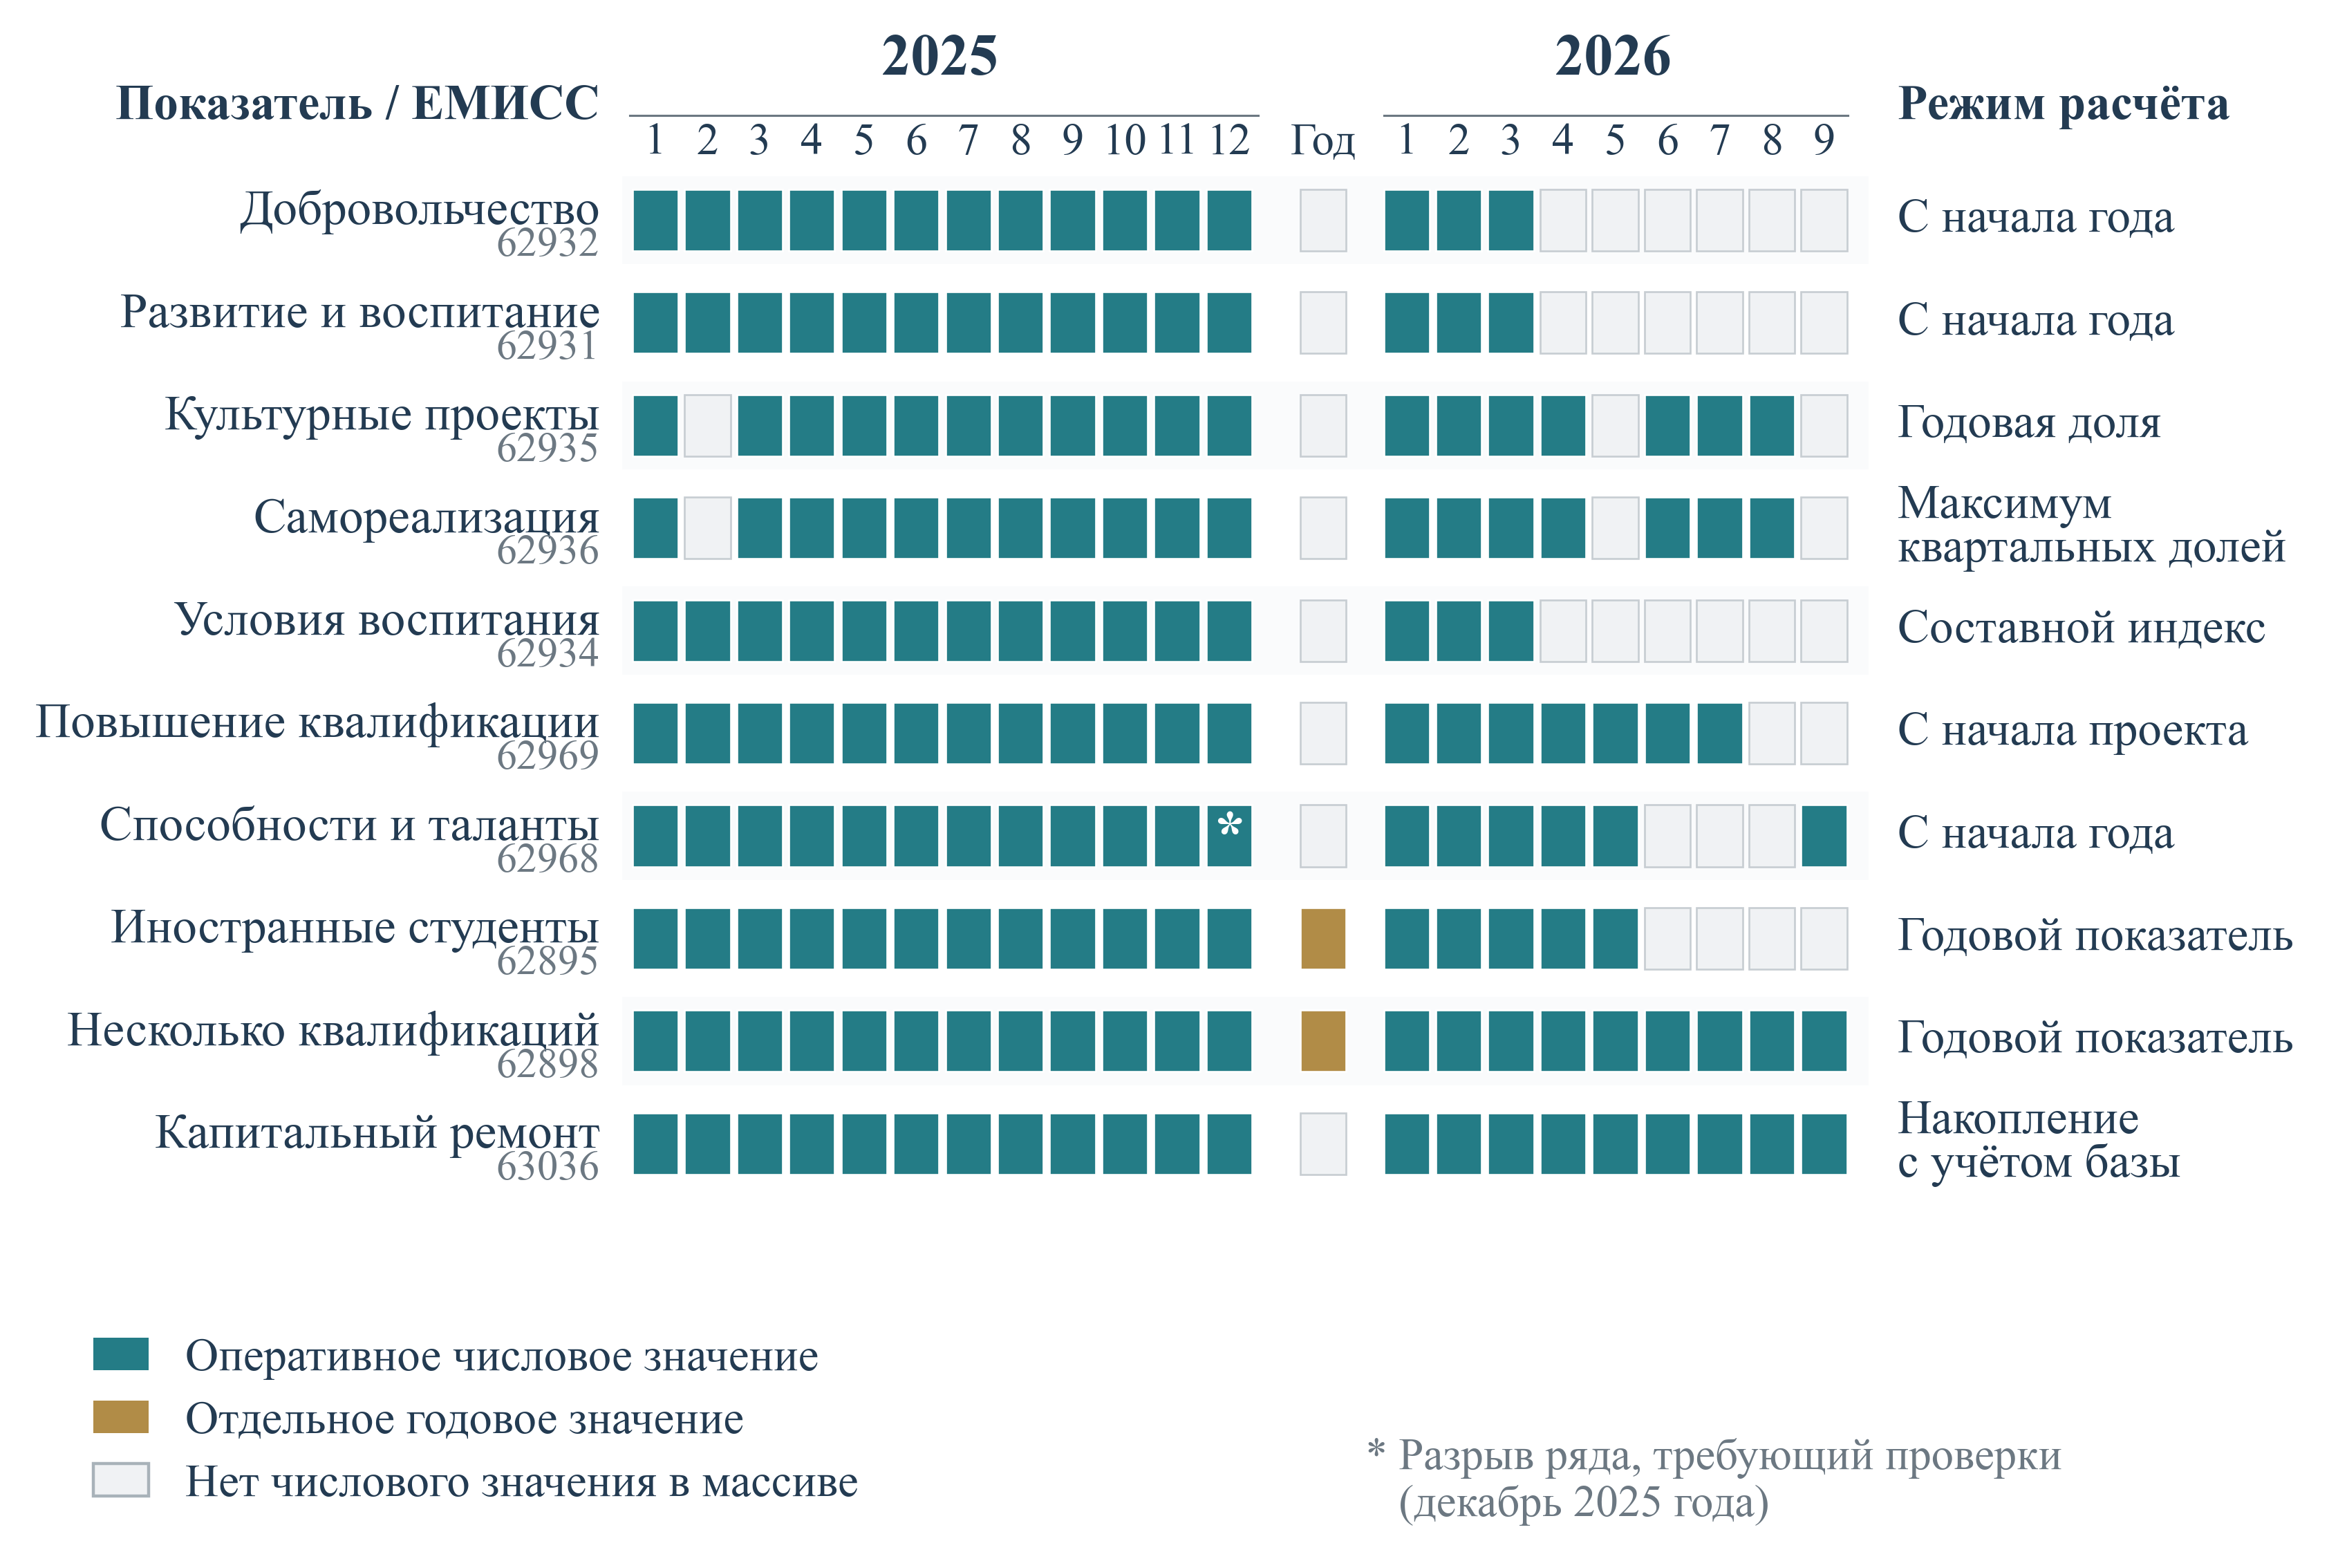
Рисунок 2 – Наличие наблюдений и режимы расчёта показателей
Примечание. Столбцы 1–12 и 1–9 обозначают месяцы 2025 и 2026 годов. «Год» – отдельная годовая запись за 2025 год. Светлая ячейка означает отсутствие числового значения в исследуемых данных. Цвет характеризует статус записи. Звёздочкой отмечено значение показателя ЕМИСС 62968 за декабрь 2025 года, рассмотренное в подразделе 4.3. Источники: статистика ЕМИСС и официальные методики расчёта.
Сопоставление с целями основано на паспорте национального проекта, опубликованном Минобрнауки России. Для девяти национальных показателей значения 2025, 2026 и 2030 годов совпадают с позднейшей структурированной электронной публикацией. Единство редакции существенно для корректности сравнения. Например, одна из других публикаций паспорта содержит ориентир доли культурных проектов 80% к 2030 году, тогда как выбранная официальная редакция – 70%. Усреднение таких значений или произвольный выбор более строгого ориентира изменяли бы утверждённую цель.
Нулевые исходные значения в паспортах также требуют содержательной интерпретации. База 2024 года, равная нулю для охвата талантов или обучения педагогов, относится к принятому контуру проектного учета. Из нее нельзя заключать, что до начала проекта профориентация, развитие способностей или повышение квалификации в стране отсутствовали. Для управленческих решений необходимо разделять появление нового регистра, изменение определения показателя и действительное расширение услуги.
Таблица 4 – База и цели девяти национальных показателей по паспорту национального проекта
Показатель | Ед. изм. | 2024: база | 2025 | 2026 | 2030
Добровольческая и общественная деятельность | % | 28,9 | 31,7 | 34,6 | 45,8
Профессиональное, личностное развитие и патриотическое воспитание | % | 27,9 | 38,2 | 45,5 | 75,1
Культурные проекты, продвигающие традиционные ценности | % | 60 | 62 | 64 | 70
Уверенность в самореализации в России | % | 83 | 83 | 84 | 85
Условия воспитания гармонично развитой личности (индекс) | % | 73 | 75 | 78 | 95
Повышение квалификации педагогов | % | 0 | 1,25 | 3 | 10
Охват выявлением, поддержкой и развитием талантов | % | 0 | 100 | 100 | 100
Иностранные обучающиеся в высшем образовании | тыс. чел. | 389 | 410 | 425 | 500
Получение нескольких квалификаций | % | 4,1 | 5,6 | 7,7 | 30
Примечание. Индекс условий воспитания приведён в единице, указанной в паспорте. Нулевые базы характеризуют принятый контур учёта. Цели Указа и конкретные паспортные значения разграничены в подразделе 1.2.

Участие, самореализация и воспитательные ориентиры
В декабре 2025 года оперативная доля молодых людей, вовлеченных в добровольческую и общественную деятельность, составляла 35,79%; доля участвующих в программах профессионального, личностного развития и патриотического воспитания – 58,38%. Эти значения характеризуют накопленный в течение года зарегистрированный охват. Методики ЕМИСС прямо указывают на расчет нарастающим итогом с начала отчетного года. Поэтому падение опубликованной величины к январю следующего года не означает прекращения общественной активности или утраты ранее приобретенного опыта.
Сопоставление одинаковых месяцев дает более корректный, хотя и ограниченный, результат. В марте 2026 года добровольческая и общественная деятельность охватывала 9,16% против 8,87% в марте 2025 года: разность составляет 0,29 процентного пункта. Для программ развития и воспитания соответствующие величины равны 14,70 и 15,44%, разность – минус 0,74 процентного пункта. За первые три месяца нет однонаправленного ускорения по обоим показателям. Но эти различия не устанавливают ни успеха, ни провала годового плана: дальнейший охват зависит от календаря мероприятий, сроков внесения сведений, состава участников и последующей верификации.
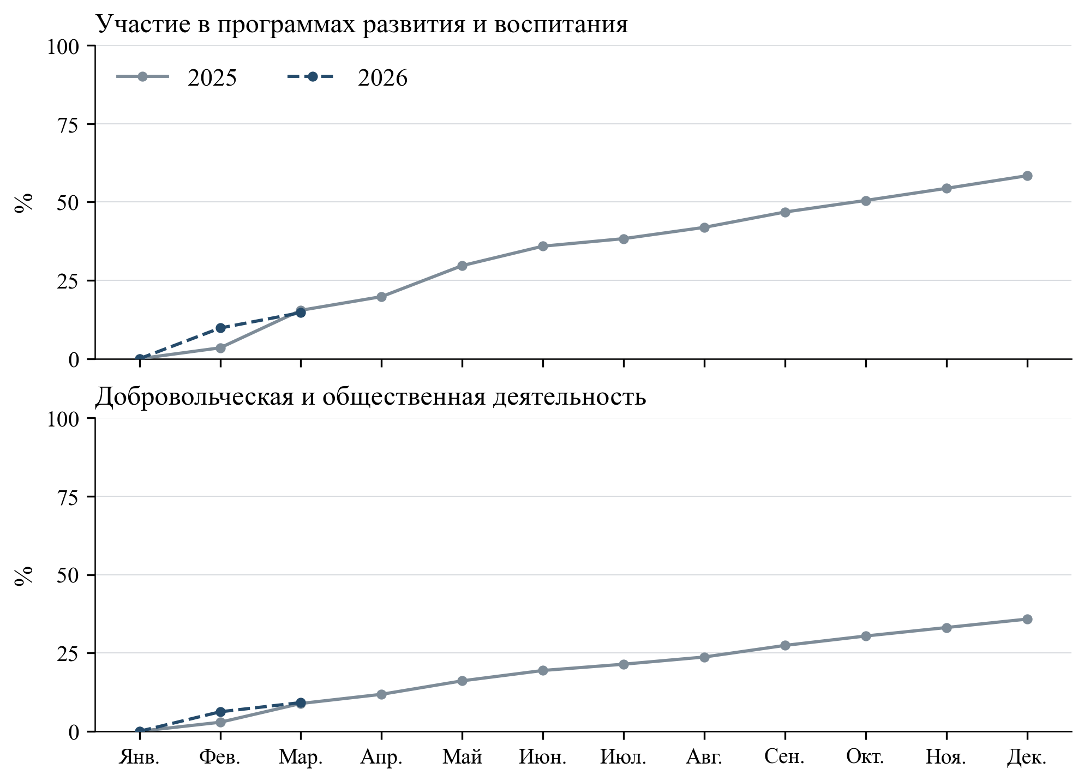
Рисунок 3 – Участие молодёжи: сопоставление одинаковых месяцев
Примечание. Проценты; оперативные накопленные значения внутри каждого календарного года. Доступные данные 2026 года заканчиваются мартом. Источники: ЕМИСС 62931 и 62932, рассмотренные в тексте.
Содержательная интерпретация участия дополнительно определяется формулой. В опубликованном методическом поле ЕМИСС региональный показатель участия в программах рассчитывается как максимум двух долей: профессионального и личностного развития, с одной стороны, и патриотического воспитания – с другой. Такая конструкция не равнозначна доле уникальных молодых людей, участвовавших хотя бы в одном направлении. При пересекающихся, но не совпадающих совокупностях максимум двух долей не раскрывает размер их объединения. Кроме того, развитие направления с меньшей долей может не изменять итоговую величину, пока оно не превысит другое. Это свойство формулы, а не установленное нарушение учета. Для оценки работы двух направлений необходимо публиковать оба компонента и пересечение участников.
Показатель добровольчества соотносит зарегистрированное число вовлеченных лиц 14–35 лет с численностью населения соответствующего возраста на начало предшествующего года. Он отражает широту участия, но сам по себе не различает разовое действие и длительную добровольческую работу, устойчивость участия и полезность результата для получателей помощи. Следовательно, увеличение доли желательно дополнять наблюдением повторного участия через шесть или двенадцать месяцев, продолжительности деятельности и обратной связи ее получателей. Дополнительные измерения позволят оценить устойчивость участия и качество добровольческой деятельности.
Показатель веры в самореализацию ближе к общественному результату, однако и он имеет особую конструкцию. Опубликованная методика использует максимум долей положительных ответов по квартальным опросам; возраст респондентов – 18–35 лет. Следовательно, значение за год не следует понимать как среднюю вероятность положительного ответа на протяжении всего года. Выбор максимума снижает чувствительность к ухудшению в другом квартале и способен отражать благоприятный отдельный замер. При сохранении этой формулы для интерпретации необходимы все квартальные оценки, объемы и структура выборок, инструментарий, правила взвешивания и интервалы неопределенности.
$S_{год} = max(S_{I}, S_{II}, S_{III}, S_{IV})$ (1)
Правило относится к показателю уверенности в самореализации. Здесь Sq – доля положительных ответов в квартале q; годовая величина равна максимуму квартальных долей. Для оценки устойчивости необходимы все квартальные оценки и характеристики выборки.
В декабрьской записи 2025 года опубликовано 83%, в последней доступной записи августа 2026 года – 83,15%. Цель паспорта составляет 84% в 2026 году и 85% в 2030 году. При отсутствии характеристик выборок прирост на 0,15 процентного пункта нельзя объявлять статистически значимым улучшением. Нулевые значения января 2025 года и января–февраля 2026 года также нельзя содержательно читать как отсутствие веры в самореализацию: их статус требует разъяснения производителя данных. Небольшой разрыв между базовым значением и целью требует особенно внимательного учёта статистической неопределённости и сопоставимости периодов.
Доля культурных проектов, в которых обеспечено продвижение и защита традиционных ценностей, начиная с июля 2025 года в доступных ненулевых записях равна 100%. Ее знаменатель – финансируемые государственными институтами развития проекты, а не население и не аудитория культурного продукта. Поэтому величина 100% характеризует результат опубликованного административного учёта по принятому критерию. В опубликованной методике имеется расхождение: формула использует обозначение знаменателя за предыдущий период, тогда как расшифровка – за текущий. До разъяснения этого различия интерпретацию состава учитываемых проектов следует считать условной. Оно не доказывает стопроцентного воздействия на ценности молодёжи. При таком насыщении показатель почти перестает различать качество работы получателей поддержки; требуются независимые измерения доступности продукта, фактической аудитории, содержательного восприятия и результатов, заявленных конкретным проектом.
Индекс условий воспитания гармонично развитой, патриотичной и социально ответственной личности представляет среднее четырех компонентов; внутри них используются дальнейшие агрегирования. В опубликованном описании одного из компонентов соединены отношения числа участников к целевым совокупностям и отношения фактического участия к плановому. Поэтому изменение индекса может зависеть одновременно от реального охвата, состава совокупностей и строгости планов. Опубликованные 79,84 в декабре 2025 года и 34,60 в марте 2026 года нельзя читать как снижение качества личности или социального состояния молодёжи. Для аналитического применения необходимо раскрывать вклады компонентов и проверять устойчивость итогового индекса к изменению весов и плановых знаменателей.

Педагоги, способности обучающихся и школьная инфраструктура
Наиболее последовательно увеличивается оперативный показатель повышения квалификации педагогов: 3,06% в июле 2025 года, 6,30% в декабре и 10,35% в июле 2026 года. Методика учитывает прошедших дополнительное профессиональное образование на базе вузов и научных организаций по программам, основанным на актуализированных профессиональных стандартах, нарастающим итогом с начала реализации национального проекта. Знаменатель включает работников дошкольного, общего, среднего профессионального и высшего образования. Поэтому годовой переход здесь имеет иной смысл, чем в показателях участия молодёжи: накопление продолжается через январь.
Последнее оперативное значение превышает ориентир 2026 года – 3% и ориентир 2030 года – 10%. Это основание для проверки калибровки цели и сопоставимости учета. Возможны различия в определениях, составе учитываемых программ, датах актуализации знаменателя и правилах повторного учета работников; представленный массив не позволяет выбрать одно из объяснений. Утверждение о досрочно достигнутом общественном эффекте было бы преждевременным. Если сопоставимость подтвердится, управленческий акцент целесообразно перенести с общего числа обученных на применение полученных компетенций и доступность обучения для менее охваченных групп.
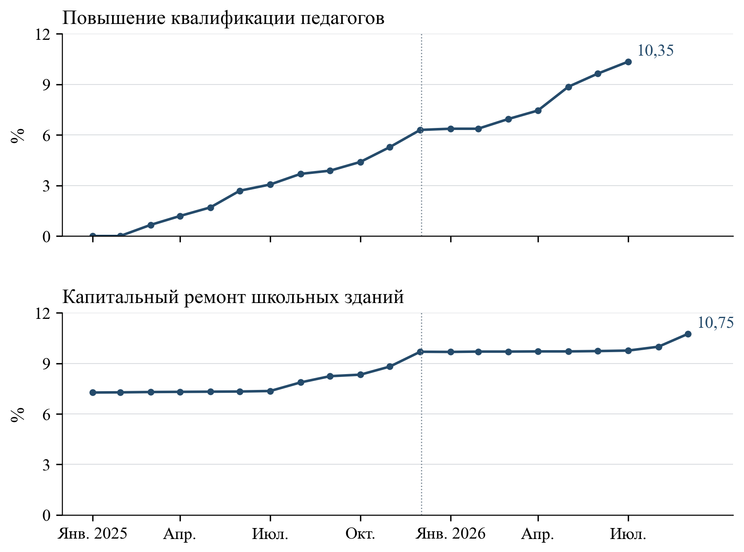
Рисунок 4 – Динамика обучения педагогов и обновления школьных зданий
Примечание. Проценты; отдельные панели относятся к разным единицам наблюдения. Обучение накапливается с начала проекта; капремонт включает базу 2023–2024 годов и разные источники средств. Источники: ЕМИСС 62969 и 63036.
Предметная оценка качества могла бы проверять, насколько освоенная программа соответствует выявленному профессиональному дефициту, изменились ли педагогические практики и сохраняется ли результат после окончания обучения. При этом следует избегать автоматического приписывания изменения результатов учащихся краткосрочным курсам: образовательная организация, состав учащихся, кадровая стабильность и условия обучения также влияют на результат. Доступная статистика подтверждает расширение административно учтённого охвата; изменение педагогической результативности требует самостоятельного исследования.
Показатель охвата обучающихся выявлением, поддержкой и развитием способностей фактически имеет широкий операциональный смысл. Его числитель включает школьников, охваченных профориентационными мероприятиями, мероприятиями дополнительного образования и внеурочной профориентационной деятельности; каждый обучающийся должен учитываться единожды. Учет ведется с начала календарного года. Таким образом, это индикатор зарегистрированного охвата соответствующими практиками, а не доля детей с выявленным талантом или подтвержденным развитием способности. Сохранение такого показателя оправданно для контроля массовой доступности, если его сопровождают сведения о глубине и продолжительности дальнейшей работы.
В сентябре 2026 года общероссийское значение составило 93,76% против 91,91% в сентябре 2025 года: прирост равен 1,85 процентного пункта. Цель паспорта национального проекта равна 100% уже в 2025 году и сохраняется на последующие годы. При приближении к этому пределу расширение охвата становится менее информативным без анализа тех, кто остается вне программ. Необходимо различать отсутствие предложения, транспортную или цифровую недоступность, ограниченные возможности здоровья, семейные ограничения и неучастие по иным причинам. Значение каждого из этих факторов требует отдельной эмпирической проверки.
В ряду имеется аномалия: за декабрь 2025 года опубликовано 6,31% после 95,95% в ноябре. Значение 6,31% присутствует в первичной статистике ЕМИСС. Оно исключено из содержательной интерпретации динамики до уточнения его статуса. Такой разрыв при накоплении внутри календарного года требует проверки даты наблюдения, знаменателя и происхождения записи у производителя данных. Несопоставимость этой точки не препятствует анализу корректно идентифицированного сентябрьского территориального среза.
Доля капитально отремонтированных школьных зданий выросла с 8,24% в сентябре 2025 года до 10,75% в сентябре 2026 года, то есть на 2,51 процентного пункта. Однако формула включает накопленные ремонты за счет региональных средств, ремонты с федеральным участием и исходные значения 2023–2024 годов. Знаменатель фиксирован по числу зданий на конец 2024 года. Поэтому величину нельзя трактовать как долю зданий, отремонтированных исключительно средствами нового национального проекта. Она характеризует накопленное обновление фонда в установленном учете.
Для управления ремонтом этого измерения недостаточно: одинаковый процент может скрывать различия в исходной аварийности, стоимости и объеме работ, числе обслуживаемых учащихся и изменении условий обучения. Целесообразно дополнить его долей устраненной потребности в капитальном ремонте, соблюдением сроков ввода, результатами технической приемки и условиями обучения во время работ. Иначе внимание может смещаться к удобным для включения объектам при сохранении наиболее сложной части потребности. Последнее является риском конструкции показателя, а не установленной практикой исполнителей.

Высшее образование: годовые факты и дистанция до 2030 года
Для высшего образования доступны две самостоятельные годовые опоры. Численность иностранных обучающихся в 2025 году составила 414,647 тыс. человек при цели 410 тыс. Разность равна 4,647 тыс. человек. Методика объединяет обучающихся по квоте, по международным договорам и на платной основе с предусмотренным исключением пересечения категорий. Последнее оперативное значение, за май 2026 года, составляет 439,464 тыс. человек и превышает плановый ориентир 2026 года – 425 тыс.; это сравнение промежуточной точки с годовым ориентиром, а не подтверждение годового исполнения.
От годового факта 2025 года до цели 2030 года – 500 тыс. человек – остается 85,353 тыс. Для равномерного прохождения этой дистанции за пять лет требуется среднее увеличение на 17,0706 тыс. человек в год. Это арифметический ориентир масштаба задачи, не прогноз спроса. Численность обучающихся не раскрывает завершение образовательных программ, качество подготовки, условия проживания и академическую адаптацию. Для решения о дополнительных местах и инфраструктуре эти характеристики необходимы, поскольку само увеличение приема не гарантирует соразмерного роста числа успешно завершивших обучение.
Доля студентов, получивших несколько квалификаций на бесплатной основе, в 2025 году равна 5,6%, что соответствует целевому значению. В оперативных записях до сентября 2026 года сохраняется 5,6% при цели 2026 года 7,7%. Формула учитывает дополнительную квалификацию, подтвержденную удостоверением или сертификатом, в том числе результатами онлайн-курсов, в совокупности обучающихся по программам бакалавриата, специалитета и магистратуры. Этот показатель нельзя автоматически переносить на студентов среднего профессионального образования или использовать как непосредственную оценку трудоустройства.
Расстояние от годового факта 2025 года до цели 2030 года – 30% – составляет 24,4 процентного пункта, или 4,88 пункта в среднем за год при условной линейной траектории. Сам паспорт предполагает ускорение: цели возрастают от 7,7% в 2026 году до 10,5% в 2027 году, 15% в 2028 году и 21% в 2029 году. Для управленческого контроля следует проверять готовность преподавателей, качество программ и признание квалификаций работодателями. Иначе быстрый рост количества сертификатов может опережать рост их образовательной ценности. Проверка содержания и результатов дополнительной подготовки позволяет выявлять такой риск и принимать меры по его снижению; само повышение числового плана этой задачи не решает.
Таблица 5 – Годовые результаты высшего образования и требуемое изменение к 2030 году
Характеристика | Иностранные обучающиеся | Несколько квалификаций
Единица | тыс. человек | процент
Годовой факт 2025 года | 414,647 | 5,6
Цель 2025 года | 410 | 5,6
Разность факта и цели | +4,647 тыс. человек | 0 процентных пунктов
Цель 2030 года | 500 | 30
Расстояние от факта 2025 года | 85,353 тыс. человек | 24,4 процентного пункта
Требуемое среднее изменение за год | 17,0706 тыс. человек | 4,88 процентного пункта
Примечание. Среднее изменение рассчитано для пяти лет и характеризует арифметический масштаб задачи. Оно не является прогнозом. Источники: ЕМИСС 62895, 62898 и паспорт национального проекта.
$Δ_{треб} = \frac{T_{2030} − Y_{2025}}{5}$ (2)
Здесь T2030 – цель 2030 года, Y2025 – годовой факт 2025 года; единица результата сохраняет единицу показателя в расчёте на год. Для долей используется изменение в процентных пунктах.
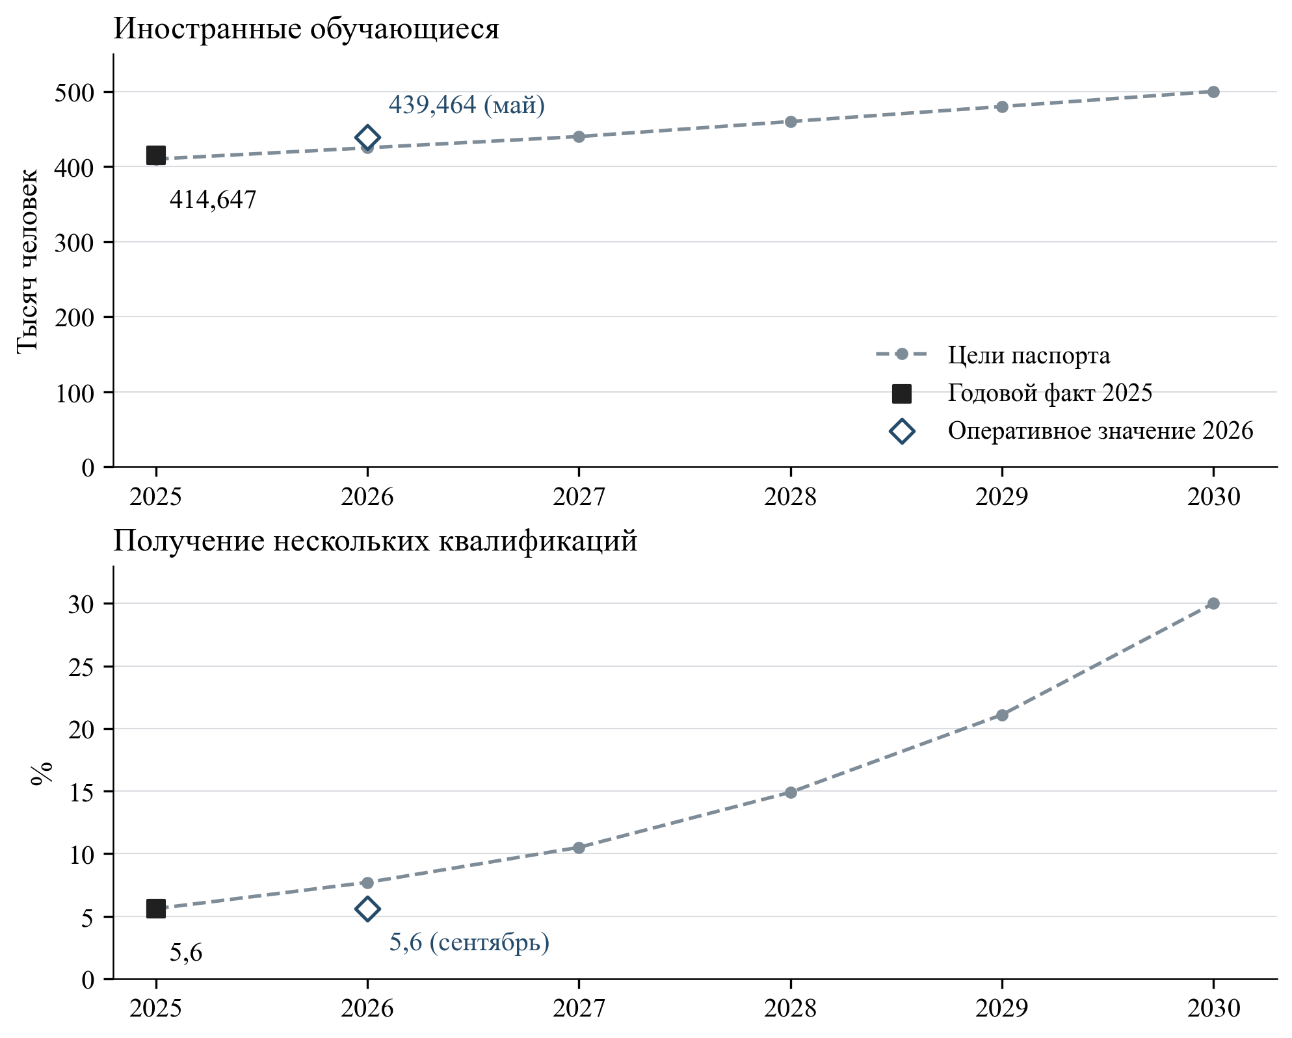
Рисунок 5 – Фактические точки и целевые траектории высшего образования
Примечание. Линия соединяет только плановые значения. Годовой факт 2025 года и оперативные точки 2026 года имеют разные обозначения; промежуточная точка не подтверждает исполнение годового плана. Единицы панелей различаются. Источники: ЕМИСС 62895, 62898 и паспорт национального проекта.
Проверка достижимости цели предполагает соединение арифметики с механизмом её обеспечения. Для иностранных обучающихся необходимо учитывать пропускную способность сопровождения и условия завершения программ. Для дополнительных квалификаций – содержание, кадровое обеспечение, нагрузку и признание результата. Сведения о количестве участников являются необходимым начальным условием такого анализа, однако для вывода о ресурсной достаточности потребуются данные отдельных программ и организаций. Имеющиеся данные характеризуют расстояние до цели, но недостаточны для количественной оценки вероятности её достижения.

Финансовые приоритеты и условия ресурсной результативности

Распределение плановых средств
Финансовый контур проекта в рассмотренных редакциях паспортов ориентирован прежде всего на образовательные кадры и школьную среду. На федеральный проект «Педагоги и наставники» приходится 1 955,761 млрд руб. за 2025–2030 годы, или 31,64% суммы девяти федеральных паспортов; на «Все лучшее детям» – 1 903,637 млрд руб., или 30,80%. Совместно эти направления формируют 62,44% рассматриваемой суммы. Это существенная концентрация ресурсов, которая делает наблюдение качества педагогической работы и обновления образовательной среды центральной задачей экспертизы.
Следующие по объёму направления – создание современных кампусов, 698,310 млрд руб. и 11,30%, и университеты для поколения лидеров, 493,581 млрд руб. и 7,99%. На «Мы вместе» приходится 433,657 млрд руб., на «Профессионалитет» – 345,556 млрд руб., на «Россию – страну возможностей» – 212,080 млрд руб., на передовые общеобразовательные организации – 79,811 млрд руб., на «Россию в мире» – 58,927 млрд руб.
Концентрацию расходов нельзя оценить как дисбаланс только по сравнению долей. Капитальное строительство, обновление фонда и кадровые выплаты имеют другую структуру затрат, чем конкурсы, грантовая поддержка или отдельные молодёжные мероприятия. Индекс концентрации распределения девяти сумм равен 0,2236; он описывает финансовую структуру, но не измеряет эффективность. Его содержательное следствие – необходимость более глубокой оценки крупнейших направлений, поскольку небольшие изменения качества их реализации затрагивают значительную часть финансового контура.
Объем «Педагогов и наставников» нельзя целиком отнести к повышению квалификации. В паспорте присутствуют выплаты за классное руководство, обеспечение деятельности советников по воспитанию, кадровые и инфраструктурные мероприятия. Следовательно, деление всей суммы этого федерального проекта на число прошедших обучение породило бы ложную стоимость единицы результата. Аналогичная проблема возникла бы при отнесении всего объема школьного направления к одному проценту отремонтированных зданий. Корректная удельная оценка требует выделения расходов конкретного результата, состава затрат и соответствующего ему числа получателей или объектов.
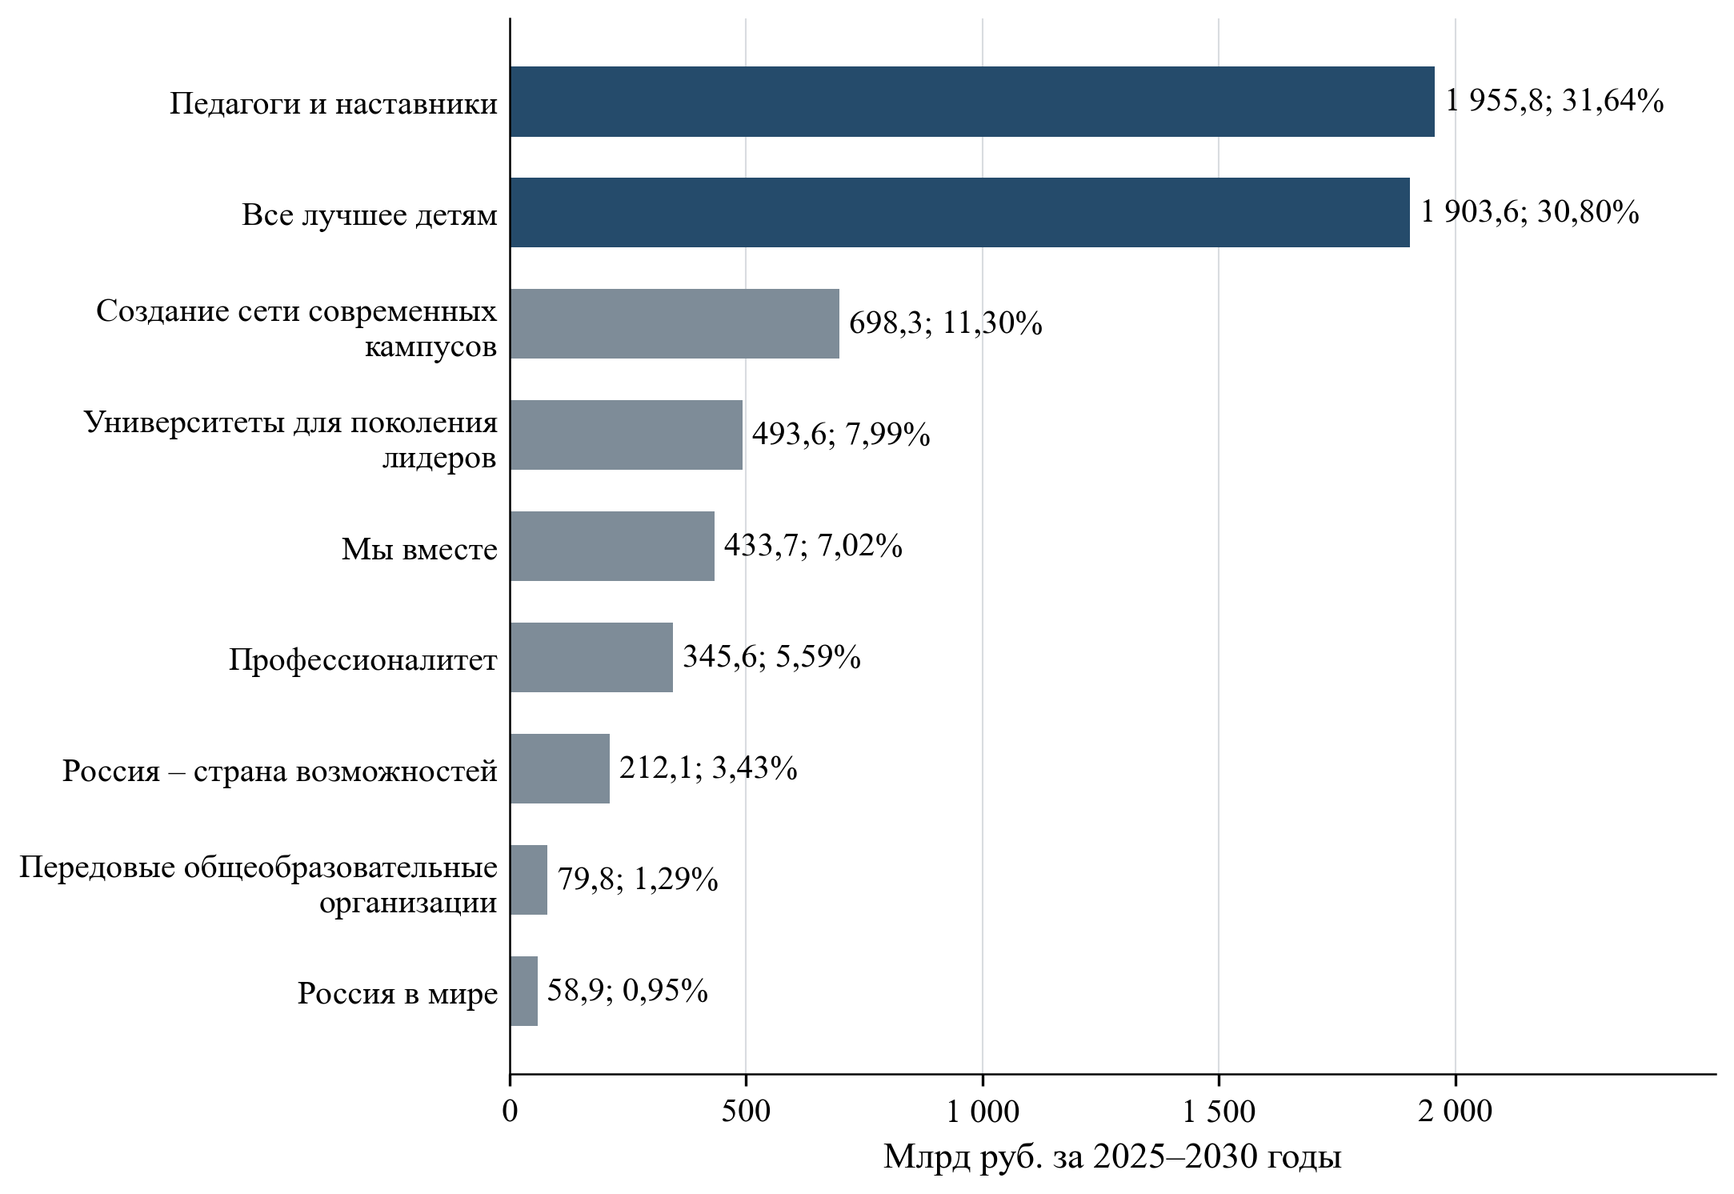
Рисунок 6 – Плановое финансирование девяти федеральных проектов в 2025–2030 годах
Примечание. Млрд руб.; номинальные суммы по всем источникам. Доли рассчитаны от суммы девяти федеральных паспортов – 6 181,32050553 млрд руб. Редакции различаются. Точные суммы, даты и источники приведены в приложении Б.
Распределение плановых средств по годам раскрывает рисунок 7. Временные профили существенно различаются. В проекте «Все лучшее детям» плановые суммы возрастают с 200,4 млрд руб. в 2025 году до 418,2 млрд руб. в 2030 году, при этом заметное увеличение предусмотрено с 2028 года. У проекта кампусов наибольшая годовая сумма приходится на 2026 год – 152,3 млрд руб. Финансирование «Педагогов и наставников» распределено сравнительно равномерно. Цветовая нормировка внутри каждой строки позволяет отделить эти профили от различий общего масштаба проектов и поставить вопрос о согласовании финансового графика с последовательностью мероприятий и последующим содержанием инфраструктуры.
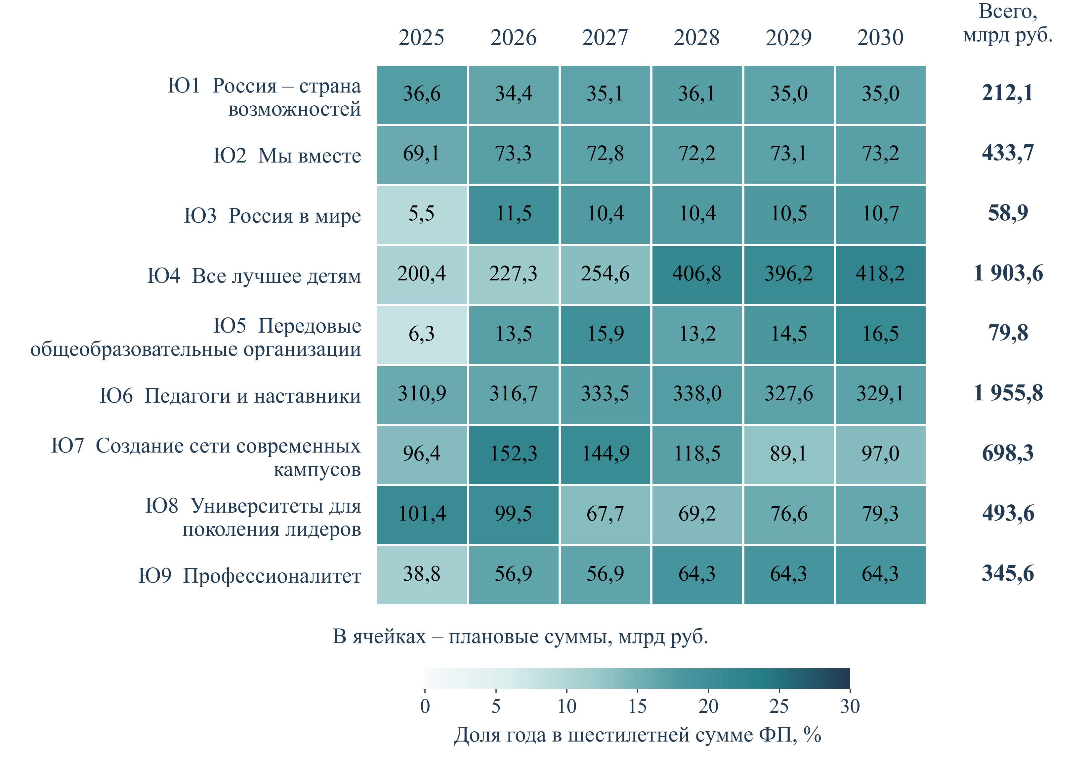
Рисунок 7 – Временная структура планового финансирования федеральных проектов
Примечание. В ячейках – млрд руб. в текущих ценах по всем источникам. Цвет показывает долю года в шестилетней сумме соответствующего федерального проекта. Показаны плановые паспортные суммы. Редакции паспортов и точные итоговые величины приведены в приложении Б; коды Ю1–Ю9 раскрыты в таблице 2.
$HHI = Σ {s_{i}}^{2}, i = 1,…,9; s_{i} = \frac{B_{i}}{Σ B_{j}}$ (3)
Здесь Bi – сумма планового финансирования федерального проекта за 2025–2030 годы. Получено HHI = 0,2236. Величина характеризует концентрацию рассматриваемого распределения, не эффективность расходов.
Именно здесь обнаруживается основной разрыв между финансовой архитектурой и доступной оценкой результатов. Проект предусматривает крупные вложения в продолжительно используемые активы и кадровые механизмы, тогда как видимые числовые ряды главным образом измеряют охват и накопленные количества. Для кампусов значимы своевременный ввод, фактическая загрузка, доступность проживания и образовательных пространств, расходы дальнейшего содержания. Для кадровых механизмов – удержание специалистов, устранение дефицитов и изменение практики работы. Для школ – устранение наиболее существенных ограничений образовательного процесса. Эти показатели должны сопровождать финансовый мониторинг; заменять их общим ростом участия в мероприятиях методически неправомерно.

Сверка редакций и финансовых оснований
Финансовая оценка требует сопоставимых редакций паспортов. Плановые суммы девяти федеральных проектов за 2025–2030 годы составляют 6 181,32050553 млрд руб.; сумма годовых планов национального проекта – 6 177,94426203 млрд руб. Разность равна 3,37624350 млрд руб. В 2025 году суммы согласуются. В 2026 году сумма федеральных паспортов превышает национальную на 0,45432430 млрд руб., а в каждом из 2027–2030 годов – на 0,73047980 млрд руб. Расхождения невелики относительно общего масштаба, но существенны для финансовой сверки.
Паспорта различаются датами редакций: часть федеральных проектов представлена обновлениями июня 2026 года, остальные – октября. Выявленная разность поэтому не удостоверяет перерасхода, недофинансирования или ошибки бюджетного исполнения. Сопоставление относится к несинхронным публичным редакциям. Для согласования финансового плана необходимы единая контрольная дата и подтверждённая история изменений национального и федеральных паспортов.
Плановые суммы национального паспорта увеличиваются с 865,307 млрд руб. в 2025 году до 1 122,605 млрд руб. в 2030 году; максимальная годовая величина рассматриваемого горизонта приходится на 2028 год – 1 127,950 млрд руб. Такая траектория позволяет обсуждать календарь потребности в ресурсах, но не фактическую готовность объектов или освоение средств. Все суммы номинальные; они не скорректированы на изменение стоимости строительства, оплаты труда и иных ресурсов.
Паспортные суммы отражают план по всем источникам финансирования. Фактическое кассовое исполнение имеет самостоятельное значение для оценки расходов. В финансовых таблицах отдельно представлены федеральные средства, бюджеты субъектов, внебюджетные источники и вложенные строки перечислений бюджетам субъектов. Вложенную строку нельзя повторно прибавлять к включающей её сумме. Оценка чистой стоимости публичного вмешательства и удельных затрат требует сверки трансфертов и уровней финансирования. Выводы о приоритетах планового распределения обоснованы представленными суммами; оценка экономичности и бюджетной эффективности требует данных об исполнении и достигнутых результатах.
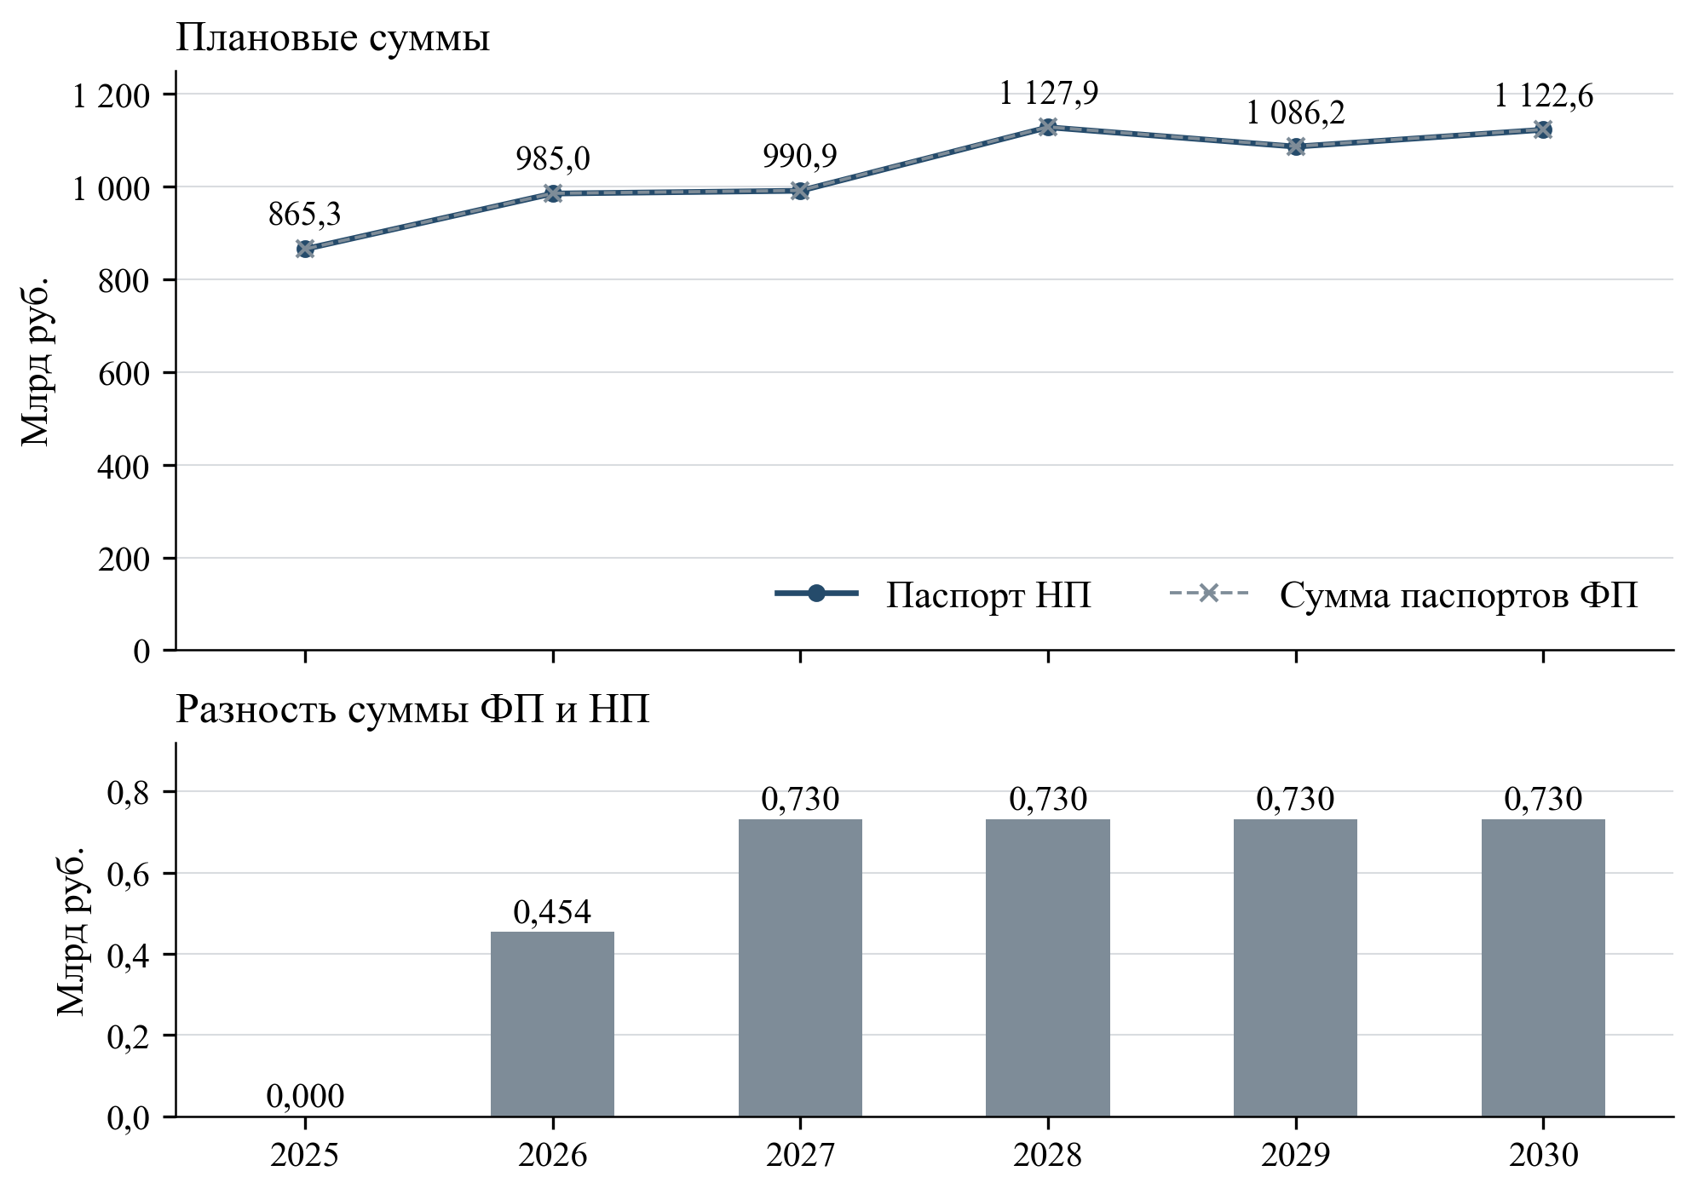
Рисунок 8 – Годовой финансовый план и расхождения публичных редакций
Примечание. Верхняя панель: план национального проекта и сумма планов девяти федеральных проектов, млрд руб. Нижняя: разность ФП–НП, млрд руб. Масштабы панелей различаются. Причина расхождения не установлена. Точная сверка приведена в приложении Б.

Ресурсное обеспечение механизма и жизненного цикла
Для практического управления финансовая оценка должна быть привязана к содержательно однородной мере. Сопоставление затрат на обучение возможно после выделения соответствующей статьи и определения завершённой программы; для привлечения педагога существенны замещённая потребность и продолжительность закрепления; для инфраструктуры – мощность, назначение и период использования. Расходы на разные функции нельзя приводить к одной единице результата без специального обоснования. Раздельная оценка позволяет установить, какой ресурс обеспечивает конкретный переход и какое дополнительное действие необходимо при его отсутствии.
Особого внимания требует последующая эксплуатация создаваемых активов. При вводе образовательного или жилого объекта первоначальные вложения должны рассматриваться вместе с кадровой и эксплуатационной готовностью. Достаточность этих условий нельзя вывести из общей суммы капитальных расходов. Для оценки следует сопоставлять запланированную функцию, срок начала услуги, фактическую загрузку, текущие расходы и источник их покрытия. Увеличение инфраструктуры при неготовности повседневной работы представляет риск отсрочки результата; наличие такого риска не означает, что он уже реализовался в конкретном объекте.
При принятии решений о приоритетах следует учитывать потребность и стоимость устранения ограничения. Более высокая удельная стоимость в удалённой или малочисленной территории может быть связана с обеспечением доступа, а не с низкой экономичностью. Поэтому сопоставление должно проводиться внутри сходных условий и сопровождаться описанием социальной задачи. На имеющемся массиве невозможно обоснованно рассчитать отдачу рубля либо предложить оптимальное перераспределение между девятью федеральными проектами. Для оценки ресурсной результативности необходимы сведения о расходах и последствиях конкретных мер.

Территориальная доступность и распределение возможностей

Наблюдаемые территориальные различия
Региональный анализ содержательно возможен по двум показателям. В июле 2026 года для повышения квалификации педагогов доступны 85 региональных наблюдений: медиана равна 8,21%, нижний и верхний квартили – 5,26 и 12,63%, минимум – 1,68%, максимум – 35,67%. Общероссийское значение 10,35% получено из национального ряда источника. Оно не заменено средним региональных процентов, поскольку регионы имеют разную численность педагогов. Распределение указывает на неоднородность зарегистрированного охвата, но само по себе не ранжирует качество работы органов управления образованием.
Для охвата талантов в сентябре 2026 года доступны 89 региональных наблюдений. Медиана составляет 97,58%, межквартильный интервал – 89,92–100%, минимум – 67,46%. В 27 наблюдениях зафиксировано ровно 100%, в восьми – менее 80%. Сочетание высокой медианы и заметного нижнего края указывает на неоднородность зарегистрированного охвата. Её связь с доступностью программ требует отдельной проверки. В первую очередь требуется разбор регионов и групп обучающихся с низким охватом, а для достигших предела – переход к оценке интенсивности и качества сопровождения.
Различие дат последних срезов, единиц наблюдения и правил накопления препятствует построению общего рейтинга. Два показателя не образуют содержательно достаточной панели для оценки всей молодёжной и образовательной политики. Компонентный анализ, кластеризация или интегральный индекс на такой основе создали бы точную на вид, но узкую характеристику, которую легко ошибочно принять за общую результативность региона. Вместо этого обоснован анализ каждого распределения и адресная проверка причин крайних значений. Для последующих сопоставлений необходимы одинаковые даты, согласованные знаменатели, структура целевых групп и исходные условия реализации.
Таблица 6 – Характеристики двух самостоятельных территориальных распределений
Характеристика | Педагоги: июль 2026 | Таланты: сентябрь 2026
Число наблюдений | 85 | 89
Минимум, % | 1,68 | 67,46
Нижний квартиль, % | 5,26 | 89,92
Медиана, % | 8,21 | 97,58
Верхний квартиль, % | 12,63 | 100,00
Максимум, % | 35,67 | 100,00
Общероссийская величина источника, % | 10,35 | 93,76
Примечание. Территориальные позиции использованы в составе перечня источника. Медиана и квартили не взвешены по численности целевых групп; общероссийская величина взята непосредственно из национального ряда. Источники: ЕМИСС 62969 и 62968.
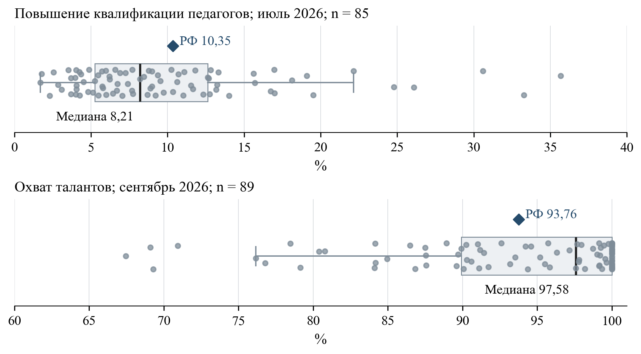
Рисунок 9 – Территориальные распределения зарегистрированного охвата
Примечание. Точки – территориальные наблюдения; коробка – межквартильный интервал; черта – медиана; ромб – опубликованная общероссийская величина. Даты, единицы наблюдения и диапазоны осей панелей различаются.
Пространственное распределение охвата педагогов показано на рисунке 10. Картограмма дополняет распределение значений пространственным представлением. Она позволяет определить территориальные сочетания низкого и высокого зарегистрированного охвата для последующей адресной проверки. Общероссийский целевой ориентир не переносится автоматически на каждый регион.
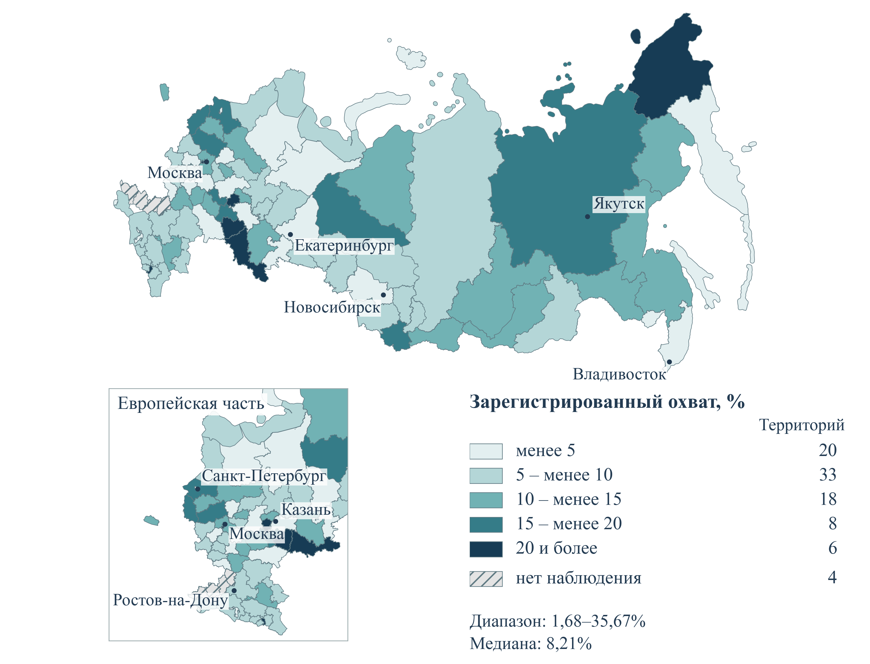
Рисунок 10 – Территориальные различия охвата педагогов повышением квалификации
Примечание. Проценты. Накопленный охват с начала национального проекта, июль 2026 года. Штриховкой обозначено отсутствие числового наблюдения; врезка увеличивает европейскую часть. Территориальный состав соответствует перечню статистического источника. Показатель характеризует зарегистрированное обучение и не измеряет качество преподавания.
Географию зарегистрированного охвата системой развития способностей отражает рисунок 11. Картограмма разделяет территории с неполным зарегистрированным охватом и наблюдения на верхней границе показателя. Для первых необходим разбор причин неполного включения, для вторых – оценка интенсивности и качества сопровождения. Географическое соседство само по себе не устанавливает общность причин.
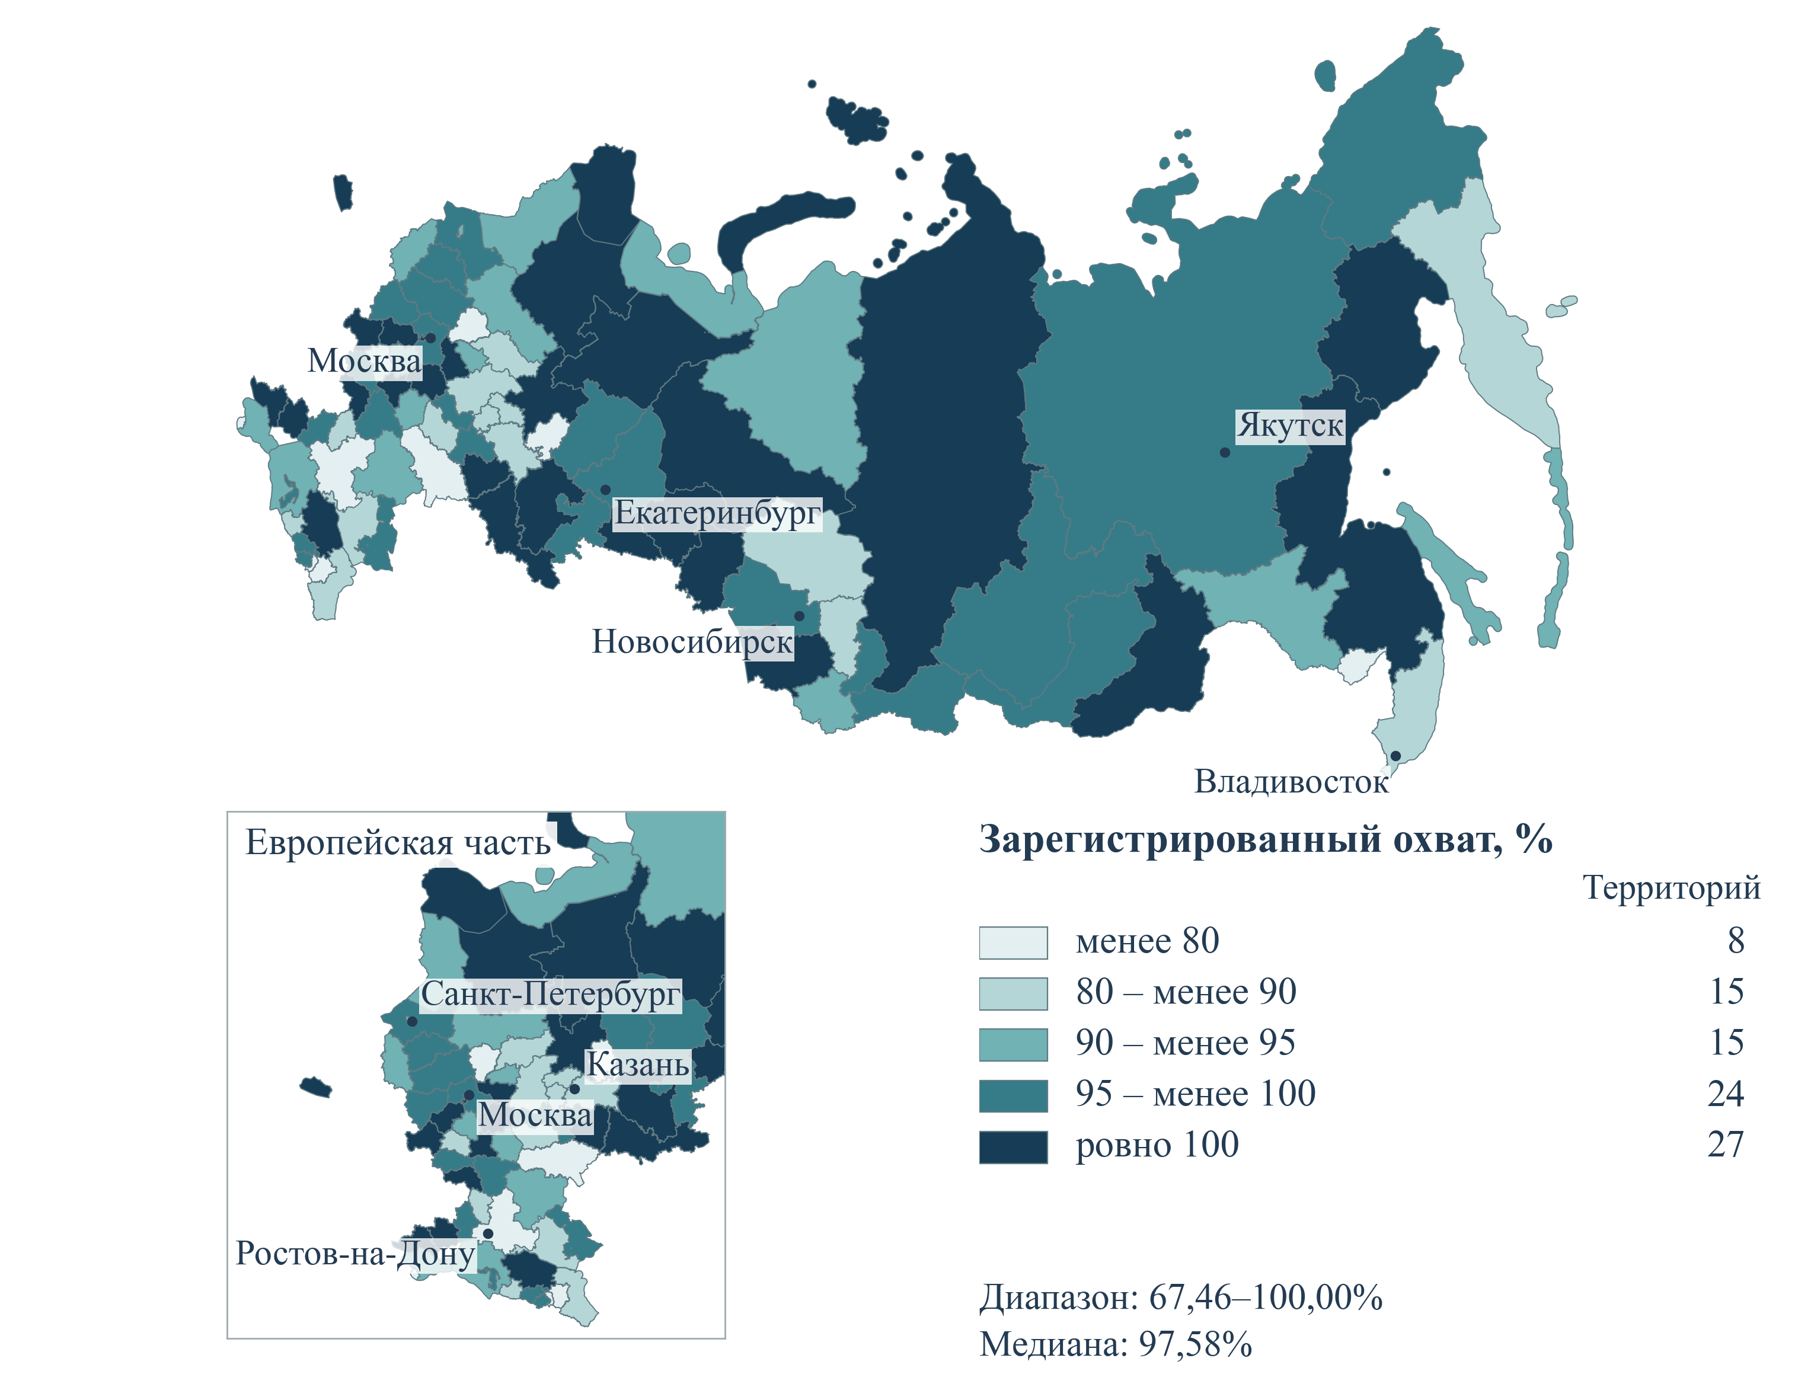
Рисунок 11 – Территориальные различия охвата системой развития способностей и талантов
Примечание. Проценты. Сентябрь 2026 года. Значения 100% выделены в самостоятельный интервал; врезка увеличивает европейскую часть. Территориальный состав соответствует перечню статистического источника. Зарегистрированный охват не удостоверяет одинаковую доступность и интенсивность сопровождения.

Доступ, отбор и группы с особыми условиями участия
Зарегистрированное участие является результатом нескольких последовательных условий: наличие предложения, информированность, возможность обращения, соответствие правилам включения и фактическое завершение программы. Территориальное различие может возникнуть на любом из этапов. Поэтому сначала следует установить, где именно формируется разрыв, а затем выбирать управленческую меру. Расширение информационной кампании не устранит транспортный барьер; увеличение числа мест может не решить проблему отбора или расписания. Для установления причин территориальных различий требуется отдельная проверка каждого из этих условий.
Для массовых программ необходимо видеть знаменатель потребности и положение неучастников. Высокий охват может быть достигнут за счёт интенсивной работы с доступной аудиторией, сохраняя затруднения у отдельных групп. При приближении показателя к 100% аналитическая ценность среднего снижается, а значение адресного разбора оставшихся случаев увеличивается. Приоритет имеют причины отказа, незавершения и невозможности использования предлагаемого маршрута. Вместе с тем регистрационная ошибка или несвоевременное внесение данных должны отделяться от реального отсутствия участия.
Для конкурсных программ и передовых образовательных организаций действует другая логика. Отбор может быть частью назначения инструмента, поэтому исходное отличие участников само по себе не свидетельствует о дефекте. Оценивать требуется прозрачность условий, доступность входа для заявленной целевой группы и дополнительный результат после поступления. Разница образовательных достижений селективной и обычной школы отражает как условия обучения, так и начальный состав; их разделение требует соответствующих исходных данных. Применение общего рейтинга без такой поправки создаёт риск ошибочного распространения практики.
В проекте предусмотрены меры территориального и социального включения, включая региональные молодёжные центры, «Кадры для села», поддержку детей-сирот и приёмных семей, а также «Абилимпикс» и связанные сертификаты. Наличие этих инструментов позволяет поставить конкретный вопрос об их достаточности по отношению к потребности. Для территориального центра важны устойчивость работы и возможность обращения; для сопровождения ребёнка – непрерывность необходимой помощи; для сертификата – фактическое использование и доступность следующего образовательного шага. Поддержка победителей отдельного конкурса и универсальная доступность услуги имеют разный периметр.
Отдельного наблюдения требуют переходы между территориями. Новая инфраструктура может повышать привлекательность определённого университета и перераспределять контингент. Для оценки общесистемного результата следует различать расширение возможности обучения и перемещение уже имеющегося спроса. Аналогично закрепление педагога в одной организации может сопровождаться переходом из другой. Такие эффекты не обесценивают конкретную меру, но определяют границы вывода о чистом приросте кадров или образовательных возможностей. Для их проверки необходимы агрегированные сведения об исходной и последующей организации, сроке перехода и сохраняющейся потребности.

Содержание документов и проверяемость связей

Документальная связь и механизм воздействия
В исследуемых публикациях представлены 199 результатов, 45 показателей, 23 задачи и 10 формулировок целей. Одновременное включение национального и федерального уровней, повторение показателей и различия редакций не позволяют считать 45 формулировок независимыми общественными результатами. Логическая оценка девяти федеральных проектов различает предусмотренные меры, документально закреплённые показатели и предполагаемые механизмы воздействия. Для десяти результатов дополнительно проверена прямая паспортная привязка к показателям.
Связь через общую задачу прослеживается для 116 из 199 результатов. Ещё 83 результата относятся к «России – стране возможностей» (36) и «Мы вместе» (47). В структурированных электронных публикациях этих проектов индикаторы представлены обозначениями «Показатель 1» и далее без содержательных названий. Соотношение 116 к 199 поэтому не является оценкой логической согласованности мероприятий. Кроме того, адресаты 448 подписей связей остаются неопределёнными; для всего межпроектного корпуса число таких подписей составляет 1 668. Эти ограничения публикаций не доказывают отсутствия связей в оригинальных паспортах. Для «России – страны возможностей» часть связей подтверждена полным текстом паспорта; для «Мы вместе» сопоставимая проверка ограничена доступностью его публикации.
Прямые паспортные связи раскрывают как возможности, так и ограничения логики проекта. В паспорте «России – страны возможностей» на странице 3 названы охват молодёжи мероприятиями на базе инфраструктуры молодёжной политики и доля молодых людей, вовлечённых в мероприятия профессионального развития. Образовательные заезды «Таврида» на странице 5 отнесены к обоим показателям. Описание меры предусматривает участие, расширение образовательных возможностей, привлечение профильных партнёров и профессиональные достижения молодых деятелей культуры. Следовательно, паспорт содержит основание для оценки последовательных результатов. Необходимо установить, какие этапы отражает отчётность: посещение смены, завершение программы, приобретённый навык или последующее достижение. Указанные связи относятся к редакции с помесячным планом 2025 года; их сохранение в редакции 2026 года требует самостоятельной проверки.
Обратный пример даёт федеральный проект «Все лучшее детям». В паспорте, опубликованном на сайте регионального министерства, результат о всероссийской и международных олимпиадах прямо связан со всеми пятью перечисленными показателями, включая долю зданий школ, в которых проведён капитальный ремонт. Этот факт подтверждён на страницах 5 и 6. Связь олимпиады с выявлением способностей содержательно понятна. Самостоятельный механизм увеличения доли отремонтированных зданий через проведение олимпиады в данной строке не раскрыт. Такая запись может отражать административное отнесение результата к общей задаче, но не заменяет объяснения непосредственного вклада. Поэтому формальное наличие связи нельзя считать достаточным признаком качества логической модели. Нужны тип связи, промежуточный результат и условие, при котором ожидается изменение показателя.
Таблица 7 – Примеры документальной привязки результатов и её содержательная интерпретация
Результат и документ | Прямая паспортная связь | Вывод для оценки
«Таврида», Ю1; паспорт, с. 5 | Два показателя охвата: профессиональное развитие и мероприятия инфраструктуры | Связь участия подтверждена; последующие достижения требуют отдельного наблюдения
Профилактика травли, Ю1; паспорт | Показатель вовлечения в профессиональное развитие | Предполагаемая связь опосредована безопасностью среды; нужен собственный промежуточный результат
Олимпиады, Ю4; паспорт, с. 5–6 | Все пять показателей, включая капитальный ремонт зданий | Административная привязка не объясняет самостоятельный вклад олимпиады в ремонт
Кластеры и демонстрационный экзамен, Ю9; паспорт | Широкие перечни индикаторов | Следует разграничить партнёрство, процедуру оценки, качество подготовки и переход к работе
Примечание. Связи относятся к рассмотренным редакциям паспортов. Они характеризуют отдельные результаты и недостаточны для оценки общей логической согласованности проекта.
Граф документально установленных связей приведён на рисунке 12. В рассматриваемых результатах проекта «Россия – страна возможностей» пять результатов отнесены одновременно к обоим показателям охвата, а планируемая разработка закона о профилактике агрессии и травли – к показателю вовлечения в профессиональное развитие. Различие содержания мер при общей системе привязки показывает необходимость дополнительно фиксировать промежуточные результаты: безопасность среды, освоение квалификации, последующее применение навыков и устойчивость участия.
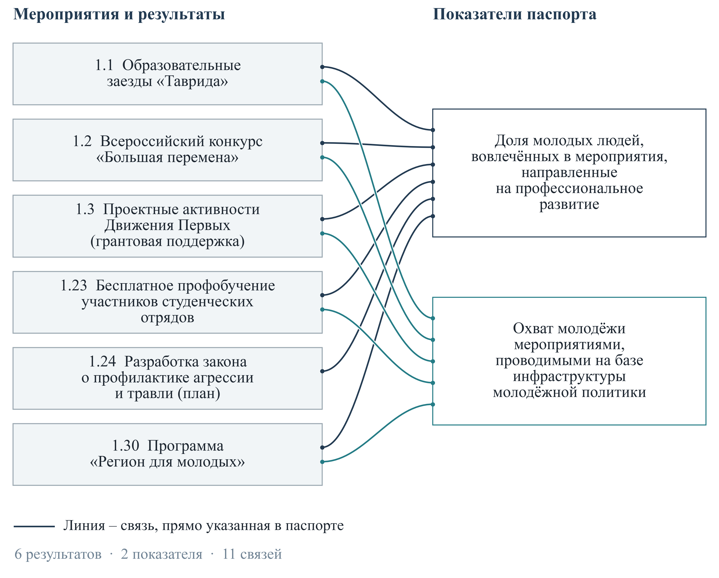
Рисунок 12 – Связи результатов и показателей проекта «Россия – страна возможностей»
Примечание. Шесть результатов из редакции паспорта с планом 2025 года. Линии отражают прямую документальную привязку; цвет различает два показателя. Наименования сокращены, номера соответствуют паспорту.
Сопоставление школьных и профессиональных образовательных мер представлено на рисунке 13. В проектах «Все лучшее детям» и «Профессионалитет» рассматриваемые строки образуют полные группы связей: каждый из двух разнородных результатов отнесён ко всем пяти показателям. Такая конструкция делает видимым общий административный контур, однако не позволяет различить непосредственный продукт меры и более отдалённый результат. Для олимпиад, ремонта, демонстрационного экзамена и создания кластера необходимы самостоятельные проверяемые цепочки вклада.
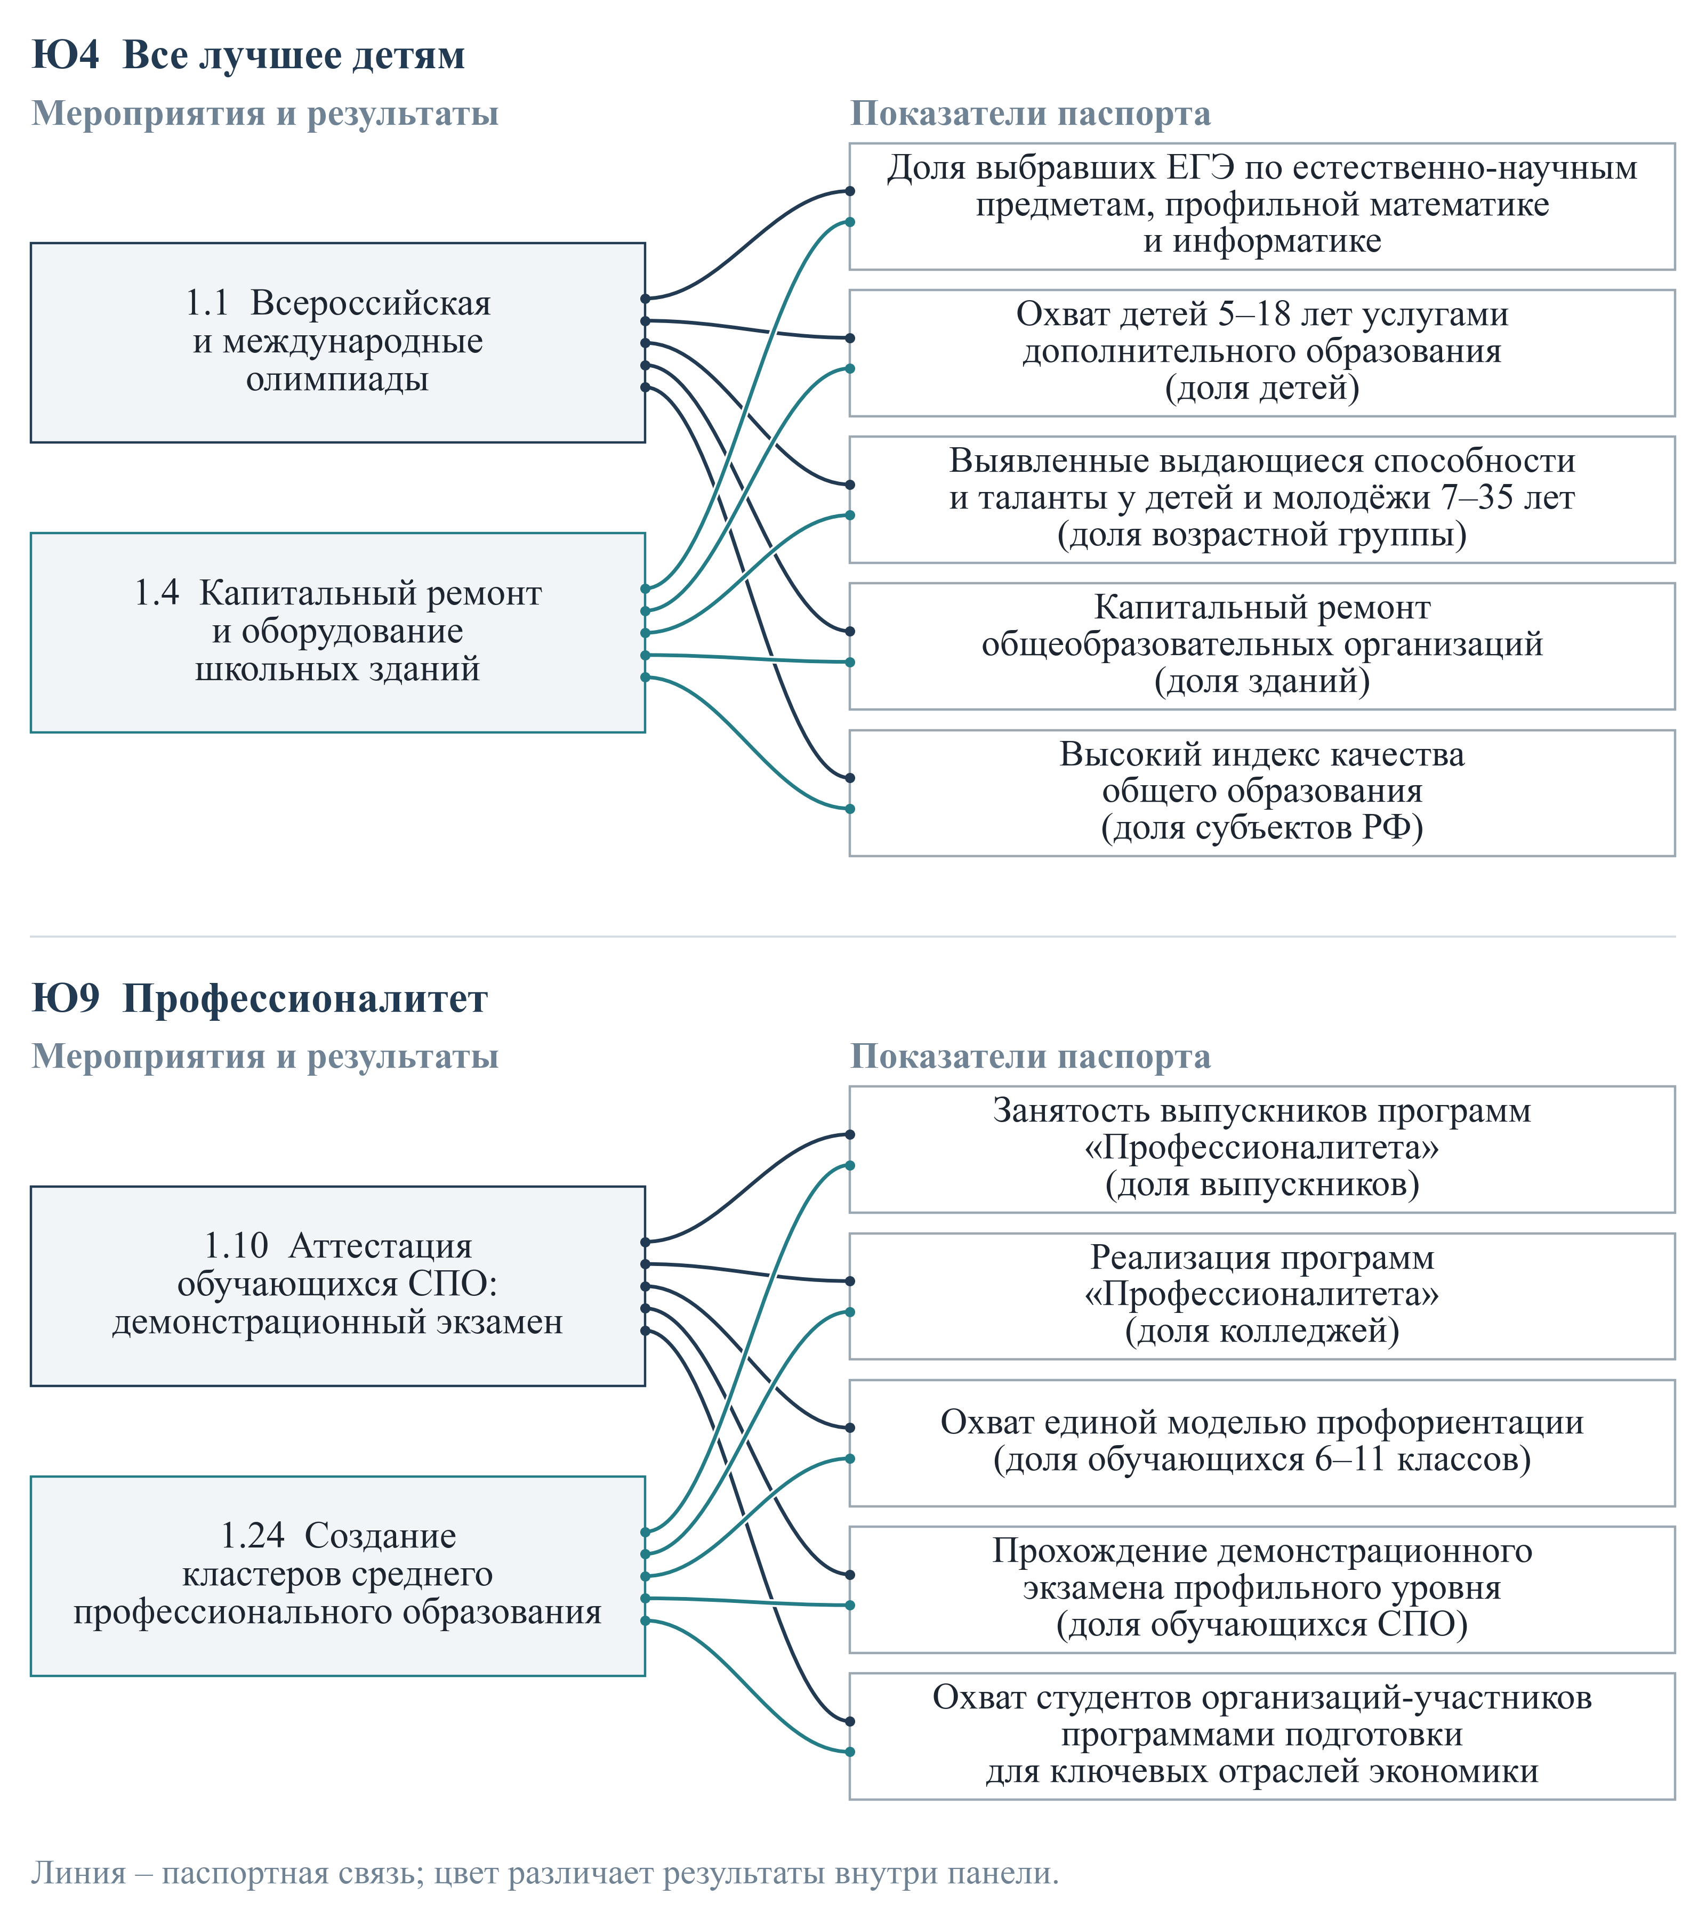
Рисунок 13 – Паспортные связи школьных и профессиональных образовательных мер
Примечание. В каждой панели два результата связаны со всеми пятью показателями паспорта. Цвет различает результаты; толщина линий одинакова. Связи приведены по редакциям с планом 2025 года. Административная привязка не устанавливает самостоятельного вклада каждой меры в каждый показатель.
Уточнение связи целесообразно фиксировать в виде короткого паспорта механизма. Для каждой значимой меры указываются целевая группа, непосредственный результат, ожидаемый следующий переход, условие его достижения и показатель, который способен этот переход наблюдать. Прямая административная привязка сохраняет свою отчётную функцию; рядом должно находиться объяснение содержательного вклада. При опосредованной связи необходимо обозначить промежуточное звено, а при отсутствии пригодного показателя – конкретное дополнительное наблюдение. Такой подход позволяет улучшить уже существующую архитектуру без искусственного увеличения числа общих целей.

TF-IDF, тематические акценты и проверка контекстов
Текстовый анализ выявляет смысловые акценты документов и направления углублённой предметной проверки. Методический комплекс включает TF-IDF, косинусную близость, словарные тематические категории и анализ контекстов ключевых слов. TF-IDF повышает вес характерных для документа слов и сочетаний относительно всего корпуса; этот вес не измеряет эффективность или общественную значимость направления. Основной расчёт использует однословные и двухсловные признаки, логарифмическую частоту и нормирование вектора. Чувствительность результатов проверена с помощью русского стемминга, сокращающего слова до основы. Стемминг следует отличать от лемматизации, которая приводит слово к его словарной форме.
В национальном паспорте среди наиболее характерных признаков преобладают формулировки о духовно-нравственных ценностях, молодых людях и общественной деятельности. Например, вес признака «духовно-нравственных» составляет 0,1085, сочетания «традиционных российских» – 0,1053, сочетания «доля молодых» – 0,1006. Это согласуется с нормативной формулировкой общей цели и составом национальных показателей. Однако переносить данный результат на всю структуру расходов или действий было бы неправомерно. Национальный паспорт формулирует итоговые ориентиры, а федеральные паспорта подробно описывают образовательные, кадровые, инфраструктурные и организационные инструменты. Различие языковых акцентов отражает, среди прочего, различие уровней управления.
В совокупности десяти структурированных электронных публикаций паспортов наиболее выраженной словарной категорией оказывается образование и молодёжь: 47,54 совпадения на 1 000 токенов. Далее следуют занятость и навыки – 19,76; наука и инновации – 9,34; культура и ценности – 8,86; управление и оценивание – 5,81. Таким образом, тексты исполнительского уровня насыщены образовательной и профессиональной лексикой. Содержательная интерпретация состоит в том, что проект стремится соединить воспитательный ориентир с развитием образовательных и профессиональных возможностей. Сами частоты не подтверждают, что это соединение уже достигнуто организационно или обеспечено необходимыми ресурсами. Категории пересекаются, поэтому их частоты нельзя складывать в условные доли политики.
Различия тематических профилей отдельных федеральных паспортов показаны на рисунке 14. Тематическая матрица раскрывает содержательную неоднородность федеральных паспортов. Наибольшая частота маркеров занятости и квалификации наблюдается в профиле «Профессионалитета» – 65,7 совпадения на 1000 текстовых токенов. Максимальная частота научной и инновационной лексики приходится на проект кампусов – 29,0. Нормирование на длину текста облегчает сопоставление, однако результат зависит от словаря и полноты опубликованных формулировок. Отсутствие совпадений по теме жилья и городской среды в профиле проекта кампусов показывает, почему словарный анализ нуждается в содержательной проверке мероприятий.
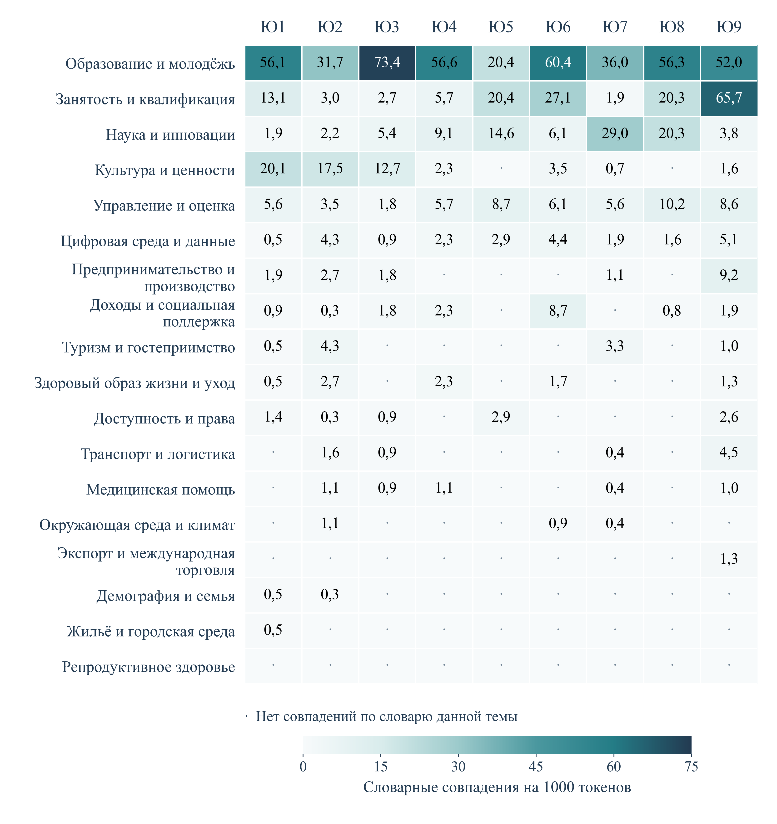
Рисунок 14 – Тематические профили девяти федеральных паспортов
Примечание. Число словарных совпадений на 1000 токенов содержательного профиля паспорта. Показаны все 18 тематических категорий, упорядоченных по убыванию средней частоты в девяти федеральных паспортах. Категории пересекаются. Точка означает отсутствие словарных совпадений, а не соответствующей деятельности. Коды Ю1–Ю9 раскрыты в таблице 2.
Внутри национального проекта наибольшая попарная близость выявлена между «Все лучшее детям» и «Передовыми общеобразовательными организациями» – 0,297, а также между «Россией – страной возможностей» и «Мы вместе» – 0,266. Близость «Передовых общеобразовательных организаций» и «Педагогов и наставников» составляет 0,220. Эти результаты соответствуют общности образовательного словаря и лексики развития и участия. Их целесообразно использовать для выбора направлений предметной проверки: преемственности школьных программ, распространения педагогических практик и различения участников близких молодёжных мероприятий. Вместе с тем близость кампусов и университетского развития составляет лишь 0,059, хотя инфраструктура и образовательная деятельность содержательно дополняют друг друга. Этот пример показывает, почему лексическую дистанцию нельзя превращать в показатель управленческой согласованности: взаимодополняющие функции могут описываться разными словами.
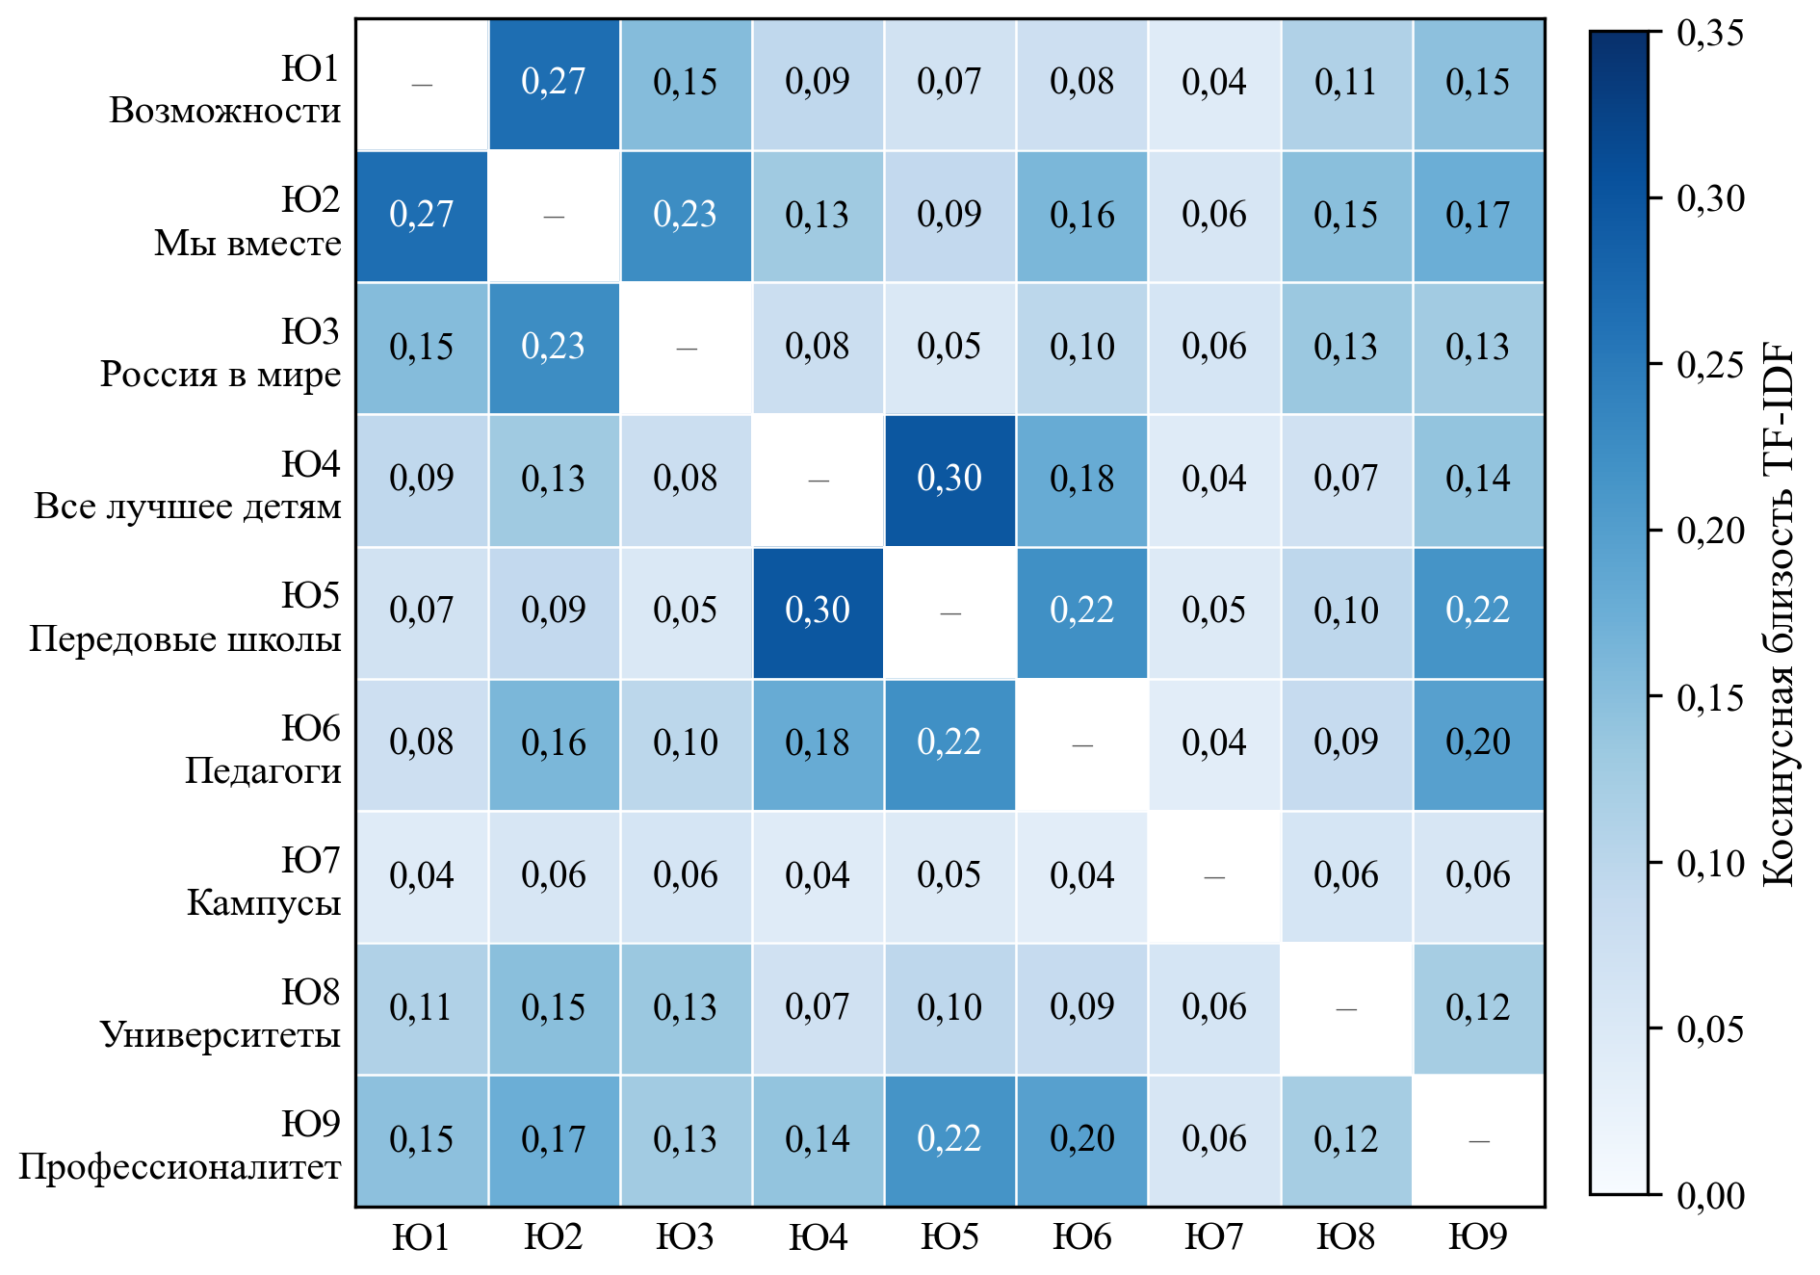
Рисунок 15 – Лексическая близость текстов девяти федеральных паспортов
Примечание. Косинусная близость TF-IDF; 36 пар федеральных паспортов одного жанра. Диагональные значения, равные 1, не показаны; цветовая шкала 0–0,35. Ю1–Ю9 расшифрованы в таблице 2. Значения характеризуют сходство словоупотребления и не измеряют качество, согласованность или влияние.
Межпроектное сравнение дополнительно показывает связь с подготовкой кадров и технологическим развитием. Ближайшими текстовыми профилями являются «Экономика данных» с косинусной близостью 0,300, «Кадры» – 0,257 и «Эффективная и конкурентная экономика» – 0,244. При стемминге значения изменяются соответственно до 0,336, 0,300 и 0,276, а состав и порядок первой тройки сохраняются. Это позволяет считать саму группу лексически близких проектов устойчивой к данной процедуре обработки текста. Но сходство формулировок ещё не доказывает согласование программ, отсутствие дублирования или общность получателей. Его практическое значение – указание направлений для проверки содержательной преемственности: профессиональной ориентации, подготовки, перехода к занятости и участия работодателей.
Особая осторожность требуется при сравнении с проектом «Семья». В использованном расчёте его профиль сформирован по документу другого жанра, тогда как профиль «Молодёжи и детей» – по совокупности структурированных электронных публикаций паспортов. Поэтому низкую вычисленную близость нельзя трактовать как доказанный смысловой разрыв между двумя проектами. Содержательные точки соприкосновения следует устанавливать непосредственно: через образовательные возможности детей, участие родителей, условия студенческой жизни, безопасность среды и взаимодействие поколений. При этом демографические результаты не должны автоматически становиться показателями каждой образовательной программы. Необходима связь, соответствующая её действительному назначению и целевому контингенту.
Проверка чувствительности межпроектного сопоставления представлена на рисунке 16. После стемминга коэффициенты сходства возрастают во всех десяти сопоставлениях. Первые три позиции сохраняют «Экономика данных», «Кадры» и «Эффективная и конкурентная экономика». Сохранение этой группы поддерживает устойчивость содержательного направления лексического сопоставления к выбранной процедуре обработки. Увеличение числовой близости характеризует чувствительность текстовой модели и не свидетельствует об усилении взаимодействия между национальными проектами.
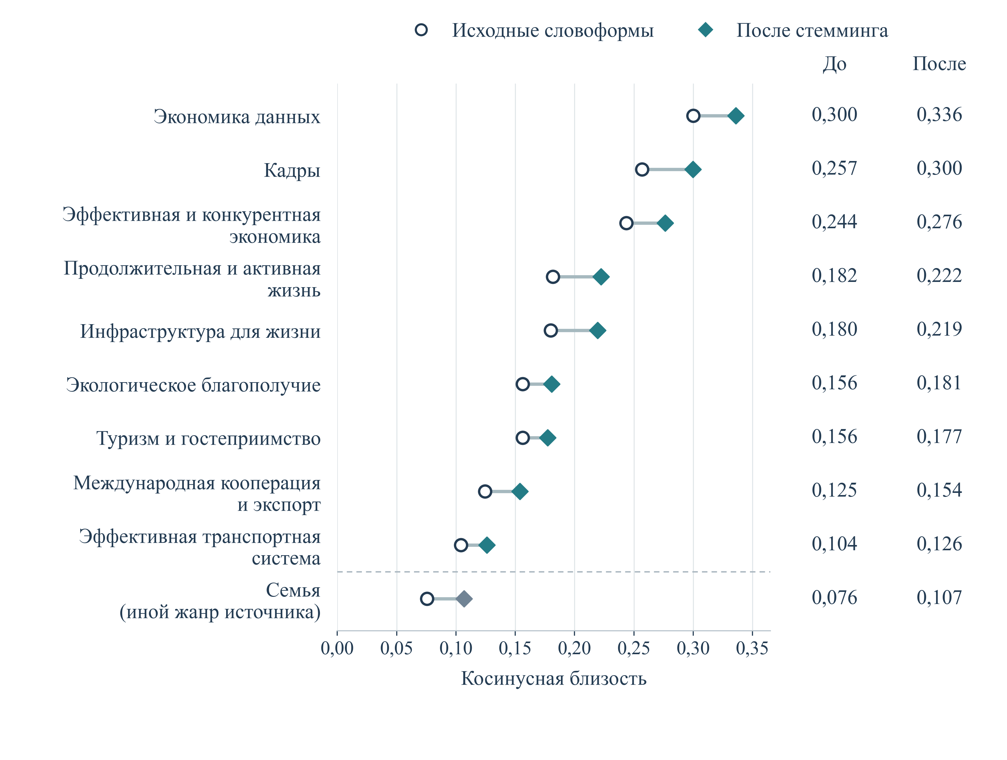
Рисунок 16 – Устойчивость межпроектного сопоставления при стемминге
Примечание. Косинусная близость к текстовому профилю национального проекта «Молодёжь и дети» до и после русского стемминга Snowball. Порядок строк задан исходной близостью. «Семья» вынесена в отдельную справочную строку из-за отличающегося жанра исходных материалов. Названия некоторых проектов сокращены. Сходство текстов не измеряет согласованность практической реализации.
Контекстная проверка существенно уточнила выводы, которые можно было бы ошибочно сделать по частотам. Категория жилья и городской среды получила только 0,06 совпадения на 1 000 токенов. Между тем отдельный федеральный проект посвящён кампусам, содержит 33 карточки результатов и прямо предусматривает улучшение проживания студентов в общежитиях. Причина расхождения состоит в границах словаря: конкретная инфраструктура может описываться словами «кампус», «проживание», «общежитие», «оснащение» и названиями отдельных объектов, а не терминами общего жилищного направления. Следовательно, низкая частота не свидетельствует о малом реальном значении условий проживания. Этот пример показывает необходимость проверять предметный смысл, а не ранжировать важность направлений по одному счётчику слов.
Аналогичным образом контексты раскрывают вопросы безопасности и инклюзии. В «России – стране возможностей» предусмотрены методические рекомендации по противодействию травле и отдельный законодательный результат. В «Профессионалитете» присутствуют мероприятия для лиц с инвалидностью и ограниченными возможностями здоровья. В «Мы вместе» предусмотрена комплексная помощь детям-сиротам, детям, оставшимся без попечения родителей, и воспитанникам приёмных семей для социальной адаптации и защиты. Словарное совпадение «здоровья» в названиях мероприятий «Абилимпикс» относится к условиям участия в профессиональном образовании, а не к медицинскому лечению. Поэтому автоматическое отнесение текста к тематике здоровья требует предметной интерпретации. Наличие таких мер не доказывает полноты охвата соответствующей проблемы, однако не позволяет утверждать её полное исключение из конструкции проекта.
Контексты инициативного бюджетирования, программы «Кадры для села» и межпоколенческого взаимодействия выявляют дополнительные механизмы включения молодёжи в жизнь территории. Они различаются по объекту воздействия: нормативная основа создаёт возможность участия в принятии решений; подготовка сельских команд ориентирована на местные социальные проекты; межпоколенческая деятельность организует совместную практику. Эти направления не следует растворять в общем понятии мероприятия. Для каждого полезно установить собственный наблюдаемый переход: от доступного механизма инициативы к реализованному предложению, от подготовки команды к продолжению её работы, от единичной встречи к устойчивому сотрудничеству. Такие переходы являются экспертными предложениями к оцениванию, а не установленными результатами исполнения.
Паспорта предусматривают измерение эффективности интернет-контента, опросы пользователей кампусов, сопровождение участников программ и методическое распространение практик передовых школ. Результативность этих инструментов зависит от определения измеряемого изменения, состава наблюдаемых групп, периодичности, сопоставимости и использования результатов. Основная задача совершенствования состоит в конкретизации уже предусмотренной оценки и её связи с управленческими решениями.

Управленческое использование текстового анализа
Результат лингвистического исследования применим как карта вопросов для предметной проверки. Близость школьных паспортов указывает на полезность анализа передачи педагогических практик; близость молодёжных программ – на необходимость разграничить повторное участие и охват новых групп; пересечение с кадровыми и технологическими направлениями – на проверку следующего образовательного или профессионального шага. Низкая близость инфраструктурного и образовательного текста может быть закономерна из-за различия функций. Поэтому решения принимаются после чтения контекста и сопоставления действий, получателей и результатов.
Внешняя проверяемость текста повышается при указании стабильного идентификатора результата, редакции и типа связи. Содержательное название показателя должно сохраняться рядом с его кодом, а изменения определения – сопровождаться историей редакций. При таком устройстве публикации автоматический анализ помогает находить несогласованности и повторяющиеся конструкции; ручной анализ устанавливает их значение.

Предложения по совершенствованию национального проекта

Последовательность изменений и критерии проверки
Предложения направлены на усиление связи существующих мер с ожидаемыми изменениями положения целевых групп. Они не предполагают замены всего набора показателей или немедленного создания нового слоя обязательной отчётности. Сначала следует использовать имеющиеся административные сведения, согласовать определения и выделить минимальное наблюдение, необходимое для конкретного решения. Где сплошной сбор несоразмерен задаче, допустимы выборочный мониторинг и периодическое исследование. Указанные ниже сроки отсчитываются от принятия соответствующего решения; функциональные исполнители названы в пределах предполагаемой роли, без установления новых полномочий.
Первое сквозное изменение относится к паспортам и измерениям. В течение трёх–шести месяцев после принятия решения целесообразно согласовать компактный межведомственный словарь: объект наблюдения, числитель, знаменатель, возраст, территория, период накопления, правила повторного учёта, дата редакции и ответственная функция. Для каждого федерального проекта следует утвердить проверенную связь меры с непосредственным и последующим результатом. Центральное значение имеет согласование существующих данных. Расширение набора обязательных показателей оправдано там, где выявленный пробел препятствует управленческому решению и не закрывается имеющейся отчётностью.
Проверяемым результатом этой работы станет таблица соответствий, позволяющая перейти от строки паспорта к первичному наблюдению и воспроизвести агрегирование. Особое внимание требуется соотношению национальных ориентиров и статистических методик. Для участия необходимо раскрывать обе составляющие официального максимума; для субъективных возможностей самореализации – все квартальные оценки с характеристикой выборки. Для школьного охвата должна сохраняться отдельная возрастная и образовательная совокупность. Изменение определения требует параллельного расчёта сопоставимого ряда либо явного обозначения разрыва, чтобы методическая корректировка не выглядела улучшением результата.
Второе изменение касается единства финансовой и содержательной редакции. До сравнительной оценки расходов координатор проекта совместно с держателями паспортов должен согласовать дату среза и объяснить выявленные расхождения между национальным итогом и суммой федеральных проектов. Проверяемый результат – воспроизводимая сверка с перечнем исправленных либо объяснённых различий. На подготовку такой сверки целесообразно отвести до трёх месяцев. По результатам возможно анализировать ресурсное обеспечение механизмов. Концентрация средств в крупных школьных и кадровых направлениях сама по себе не доказывает нерациональности распределения: решения о перераспределении требуют оценки потребности, обязательств и ожидаемых последствий.
Таблица 8 – Последовательность внедрения предложений
Этап | Условный горизонт | Проверяемый результат
Согласование основы | До 3 месяцев | Объяснённая финансовая сверка; единая дата редакций; перечень неразрешённых вопросов источникам
Настройка мониторинга | 3–6 месяцев | Словарь совокупностей и периодов; проверенная матрица мер; утверждённые протоколы последующего наблюдения
Первое наблюдение переходов | 6–12 месяцев после участия или ввода | Завершение программ, использование инфраструктуры, данные о потерях контакта и барьерах
Проверка устойчивости и вклада | 12–24 месяца; по готовности дизайна | Закрепление кадров, применение подготовки, устойчивое участие; результаты сопоставимых исследований
Примечание. Последовательность является экспертным предложением. Долгосрочные последствия могут потребовать более продолжительного наблюдения.

Адресные изменения федеральных проектов

Россия – страна возможностей
В паспорте предусмотрены образовательные заезды «Таврида» и программа «Регион для молодых». Для этих разных инструментов целесообразно закрепить связь первичного участия с дальнейшим использованием возможностей. В порядок сопровождения участников заездов предлагается включить добровольное наблюдение через 6 и 12 месяцев: продолжение обучения, реализация заявленного проекта, профессиональная практика, получение следующей формы поддержки. Для региональной программы объектом проверки должны стать доступность созданных возможностей и устойчивость работы поддержанной инфраструктуры. Повторное участие следует учитывать отдельно от расширения круга впервые охваченных получателей.
Изменение может быть подготовлено оператором соответствующей программы совместно с органом, отвечающим за молодёжную политику, в течение шести месяцев после принятия решения. Проверяемым результатом станет опубликованный порядок сопровождения и первая когортная таблица, в которой присутствуют число приглашённых к последующему наблюдению, доля ответивших и распределение исходов. Утрата контакта с участником должна отражаться самостоятельно. Участников, доступных для повторного опроса, нельзя автоматически считать репрезентативными для всех получателей поддержки.

Мы вместе (Воспитание гармонично развитой личности)
Программа «Орлята России» адресована учащимся начальных классов; её результативность требует возрастно соответствующих характеристик образовательной среды и совместной деятельности. Включение таких результатов в агрегированную долю молодёжи 14–35 лет содержательно некорректно. В паспорте целесообразно раскрыть самостоятельную цепочку «участие ребёнка – продолжительность и содержание деятельности – образовательный и социальный опыт», согласованную с условиями начальной школы. Контроль может включать доступность программы в школах разных типов, регулярность занятий и обратную связь семей и педагогов.
В мероприятии по поддержке цифрового контента уже предусмотрено измерение его эффективности. Предлагаемое уточнение состоит в раскрытии протокола: какие изменения оцениваются, в какой аудитории, за какой срок и каким образом отделяется контакт с материалом от устойчивого изменения установки. Оператор контентной программы и профильный методический исполнитель могут представить протокол в течение шести месяцев; первая проверка сопоставимости результатов возможна после полного цикла наблюдения. Для добровольческих практик следует отдельно наблюдать повторное участие и продолжение деятельности. Опросы установок целесообразно проводить конфиденциально, исключая использование индивидуальных ответов в качестве оценки лояльности школьника, студента или работника. Последнее является условием качества измерения и сохранения добровольного характера обратной связи.

Россия в мире
Паспорт включает создание сервиса поступления иностранных граждан и систему мотивирования иностранных обучающихся к успешному освоению программ. Последовательность этих мер позволяет закрепить единый аналитический маршрут: обращение – поступление – начало обучения – продолжение – завершение. В отчёт о работе сервиса предлагается включить показатели перехода между этапами по годам поступления и уровням образования. Тогда рост числа обращений можно будет отличать от изменения числа реально обучающихся, а результат сопровождения – от изменения состава приёма.
Функциональными исполнителями выступают оператор сервиса, Минобрнауки России в пределах координации соответствующего направления и участвующие образовательные организации. В первые шесть месяцев возможно согласование определения этапов и оснований выбытия, в следующие шесть – формирование первой таблицы движения контингента. Проверяемый результат включает раздельный учёт перевода, академического отпуска, завершения и прекращения обучения. Численность иностранных обучающихся в ЕМИСС является показателем контингента на конец периода; её нельзя отождествлять с числом новых поступивших. Расширение приёма необходимо оценивать совместно с возможностями учебного и бытового сопровождения.

Все лучшее детям
Модернизация школьных систем образования включает капитальный ремонт и оборудование зданий. Для этой меры обосновано дополнить приёмку объекта последующей проверкой образовательного использования. В паспорт результата или порядок его мониторинга предлагается внести дату возобновления занятий, доступность помещений и оборудования для предусмотренных групп учащихся, фактическое использование оснащения и обеспечение обслуживания. Количество отремонтированных зданий следует сопровождать числом обучающихся, для которых изменились условия, с отдельным учётом временного перевода и повторного включения объекта.
Минпросвещения России как координатор школьного направления, региональный орган образования и собственник здания могут подготовить соответствующий порядок в течение шести месяцев. Проверка через один учебный год после завершения работ должна фиксировать готовность объекта к предусмотренной образовательной функции и выявленные ограничения эксплуатации. Такая процедура позволит различать строительную готовность и доступность услуги. Сам факт увеличения числа объектов не даёт основания автоматически приписывать проекту изменение учебных достижений; для этого потребуется отдельное исследование с исходным измерением и группой сравнения.

Передовые общеобразовательные организации
Паспорт предусматривает строительство и оснащение передовых школ, а также повышение квалификации педагогов естественно-научного профиля. Управленческий результат этого сочетания целесообразно раскрыть через распространение образовательных практик. В порядок сопровождения проекта предлагается включить описание механизма передачи разработанных программ и методик другим школам: доступные материалы, подготовку педагогов, апробацию и проверку использования. Число мероприятий по распространению опыта должно дополняться сведениями о школах, действительно применивших подход и сохранивших его после апробации. Паспортная мера уже предусматривает методические центры распространения передовых практик; предлагаемая корректировка относится к наблюдению фактического использования их разработок. Наличие пансиона в составе создаваемой организации также следует анализировать через доступность обучения для территориально удалённых получателей и условия включения в образовательную программу.
Ответственными по функции являются оператор передовой школы, региональный орган образования и организация, обеспечивающая повышение квалификации. В течение первого года можно согласовать программу распространения и определить школы, участвующие в апробации; в течение второго – оценить использование материалов и условия воспроизводимости. При сопоставлении учебных результатов требуется учитывать порядок приёма и исходную подготовку обучающихся. Различие между селективной школой и обычной образовательной организацией нельзя целиком приписывать финансируемой модели. Открытое описание условий переноса практик позволит оценить полезность проекта для системы образования за пределами самих новых учреждений.

Педагоги и наставники
Выплаты по программе «Земский учитель» и вознаграждение за классное руководство решают разные задачи кадровой политики. Для первой меры предлагается связать отчётность о выплатах с наблюдением закрепления педагога по конкретной предметной вакансии. Контроль должен учитывать наличие работника через 12 и 24 месяца, учебную нагрузку и сохранение возможности преподавания соответствующего предмета. Для классного руководства целесообразно использовать отдельный протокол оценки условий работы: фактическую нагрузку, доступность методической помощи и устойчивость выполнения сопровождающей функции.
Региональный орган образования и образовательная организация располагают организационными основаниями для такого мониторинга; федеральный координатор может установить сопоставимые определения. Предлагаемый горизонт подготовки составляет шесть месяцев, первое наблюдение закрепления – 12 месяцев после предоставления поддержки. Измерение должно учитывать стаж, предмет и тип населённого пункта. Наблюдаемая сохранность кадров характеризует результат сопровождения, но без сопоставимой группы ещё не оценивает дополнительный эффект выплаты. Рост числа получателей и уменьшение вакансий необходимо анализировать раздельно, поскольку на вакансии влияет также изменение сети и учебной нагрузки.

Создание сети современных кампусов
Паспорт содержит результаты строительства кампусов и общежитий. Для оценки их вклада предлагается сопровождать строительный график паспортом последующей эксплуатации: доступными местами, назначением помещений, планом заселения или использования, обеспечением текущих расходов и связью с образовательными программами. Открытие здания и начало предоставления услуги следует фиксировать отдельными датами. Аналитически значимы сроки выхода на предусмотренную загрузку, доступность для целевых групп и причины простаивания площадей при его наличии. В проекте уже предусмотрены ежегодные опросы пользователей инфраструктуры и оценка качества образования. Поэтому совершенствование должно включать раскрытие методики существующих опросов: состава совокупности пользователей, способа приглашения, доли ответивших, формулировок вопросов и решений, принятых по результатам обратной связи. Сопоставление удовлетворённости с доступностью и фактической загрузкой поможет различать качество предоставляемой услуги и ограниченность доступа к ней.
Функциональную ответственность несут заказчик строительства, оператор кампуса и образовательная организация; вопросы транспортной доступности требуют согласования с соответствующим территориальным органом управления. В течение шести месяцев возможно утверждение формата эксплуатационного паспорта, а контроль использования следует проводить через 6 и 12 месяцев после ввода объекта. Проверяемый результат – согласованность введённых мощностей, фактического предоставления услуг и предусмотренного содержания. Показатели загрузки нужно интерпретировать с учётом поэтапного запуска и сезонности учебного процесса; единственный момент наблюдения может дать искажённое представление о востребованности инфраструктуры.

Университеты для поколения лидеров
Программы передовых инженерных школ и практики магистрантов с наставниками создают основания для оценки связи подготовки с реальной профессиональной деятельностью. В мониторинг предлагается включить последовательность «начало практики – выполнение согласованной задачи – завершение программы – последующий образовательный или профессиональный статус». Содержание задачи и форма подтверждения компетенций должны быть определены до начала практики совместно университетом и партнёром. Количество прошедших стажировку характеризует охват; использование полученного опыта требует последующего наблюдения.
Университет и предприятие-партнёр могут утвердить сопоставимые формы описания практик в течение шести месяцев; агрегированные результаты наблюдения выпускников целесообразно представлять через 6 и 12 месяцев после завершения обучения. Данные необходимо раздельно анализировать по направлениям подготовки и образовательным траекториям. Показатель получения нескольких квалификаций следует сопровождать сведениями об их содержательной связи с основной программой и дальнейшем применении. Ведомственная методика фиксирует факт дополнительной квалификации; сама величина доли не характеризует её трудовую отдачу.

Профессионалитет
Создание образовательно-производственных центров, демонстрационный экзамен и поддержка победителей «Абилимпикса» охватывают инфраструктуру подготовки, оценку квалификации и доступ к дальнейшим возможностям. Для центров предлагается закрепить когортный мониторинг: поступление, завершение обучения, сдача демонстрационного экзамена и положение через 6 и 12 месяцев. Статусы занятости, продолжения обучения и временного отсутствия работы следует различать. Соответствие работы полученной профессии требует собственного определения и не выводится из одного факта трудоустройства.
Исполнителями по функции выступают оператор кластера, образовательная организация, работодатели-партнёры и региональные органы, обеспечивающие взаимодействие образования и занятости. В первый год возможно согласование словаря статусов и первая проверка полноты последующего наблюдения. Для поддержки участников «Абилимпикса» предлагается фиксировать фактическое использование сертификата и доступность последующего обучения или профессионального маршрута. Сопоставление групп необходимо проводить с учётом исходных условий; особые образовательные потребности следует отражать способом, исключающим раскрытие индивидуальных сведений в публичной отчётности. Проверяемым итогом станет прослеживаемость переходов и конкретных затруднений, на которые может воздействовать оператор.

Программа исследований дополнительного результата
Третье изменение относится к оценке дополнительного результата. В течение первого года предлагается выбрать ограниченное число мер, для которых доступны исходные данные, прослеживаемая группа получателей и приемлемое сравнение. Наиболее содержательны проверки переходов после профессионального обучения, сопровождения иностранных студентов, кадровой поддержки учителей и ввода инфраструктуры. Выбор метода зависит от порядка реализации меры. При поэтапном внедрении может использоваться сравнение изменений между группами при проверке сопоставимости предшествующих тенденций. При установленном пороге отбора возможен анализ наблюдений вблизи порога. Возможность применения конкретного дизайна должна быть подтверждена до расчёта эффекта.
Для когортных исследований необходимо заранее определить порядок сохранения связи с получателями и агрегирования информации. Наблюдение только наиболее успешных выпускников или активных участников способно создать систематическое смещение. Отчёт должен показывать исходную численность группы, число лиц с известным исходом и причины потерь контакта. При существенном выбытии полезно сопоставлять исходные характеристики ответивших и неответивших. Связь административных и опросных данных следует организовывать в пределах правомерного доступа; публичное представление должно содержать агрегированные показатели. Такое устройство исследования позволяет использовать обычную управленческую информацию без создания персональных рейтингов молодёжи.
На горизонте 12–24 месяцев такие исследования могут дать первые оценки завершения программ, закрепления кадров и продолжения участия. Долгосрочные последствия требуют более длительного наблюдения. Протокол должен заранее определять основной результат, период, исключения, потери наблюдений и способ анализа неоднородности. Публикация неопределённости и результатов, не подтвердивших исходную гипотезу, необходима для корректировки мер. Оценку не следует превращать в дополнительную кампанию по сбору благоприятных примеров; её управленческая функция состоит в выявлении условий, при которых поддержка обеспечивает ожидаемый переход, и обстоятельств, при которых требуется изменение сопровождения.
Последовательность предложенных изменений обусловлена требованиями к доказательствам: согласование определений и редакций создаёт основу сопоставимости, наблюдение промежуточных результатов раскрывает механизм, а сравнительные исследования позволяют оценить дополнительное воздействие мер. Содержательная перспективность проекта связана с соединением образовательных, кадровых и молодёжных инструментов. Совершенствование проекта требует подтверждения этой связи на траекториях конкретных групп получателей.
Таблица 9 – Возможные оценочные исследования и условия их применимости
Объект | Основной результат | Необходимые данные и проверка
Поддержка педагогических кадров | Сохранение работника по требуемому предмету; длительность замещения вакансии | Исходная кадровая потребность, нагрузка, срок поддержки, сопоставимые организации; учёт переходов работников
Дополнительная квалификация | Освоение содержания и применение подготовки после завершения | Начальные характеристики, содержание программы, завершение и дальнейший статус; сравнение при сходных условиях включения
Школьная или университетская инфраструктура | Фактическое использование и устранение исходного ограничения | Потребность до ввода, сроки запуска, кадры и эксплуатация; анализ поэтапного внедрения при проверке предшествующих тенденций
Молодёжная образовательная программа | Продолжение деятельности и применение освоенного опыта | Исходная мотивация и подготовка, завершение, повторный контакт; при пороговом отборе – проверка пригодности сравнения вблизи порога
Сопровождение иностранных студентов | Продолжение и завершение обучения; причины выбытия | Когорты приёма, уровень образования, исходная подготовка, полученная поддержка и известный итог наблюдения
Примечание. Применимость каждого дизайна зависит от качества исходных данных и порядка отбора участников. Таблица представляет программу последующих исследований.
Протокол исследования должен заранее определять основной исход и срок, поскольку выбор наиболее благоприятного результата после просмотра данных создаёт смещение. Для нескольких результатов требуется явное разделение основного и дополнительных анализов. Неопределённость оценивается с учётом реальной единицы назначения меры: при внедрении на уровне школы или организации индивидуальные наблюдения не следует считать полностью независимыми. При невозможности обоснованного количественного сравнения полезны разбор механизма, наблюдение процесса и качественные исследования, с сохранением ограничения причинного вывода.
Управленческий цикл завершается решением, связанным с установленной причиной затруднения. Если возможность создана, но не используется, требуется проверка доступа, расписания, сопровождения и эксплуатационной готовности. Если участие завершается, но следующий шаг затруднён, предметом изменения становится переход к другому исполнителю. Если результат устойчив при определённых условиях, масштабирование должно переносить также эти условия. Положительное изменение без установленного вклада проекта требует продолжения исследования, сохраняя возможность использовать его как описательный сигнал. Такая классификация делает оценку инструментом содержательной настройки мер.

Заключение
Национальный проект «Молодёжь и дети» объединяет направления, взаимодополняемость которых имеет содержательное основание: образовательная среда, педагогические кадры, развитие способностей, молодёжная активность и профессиональная подготовка совместно формируют возможности жизненного выбора. В документах предусмотрены конкретные инструменты сопровождения и обратной связи. Основной резерв совершенствования связан с наблюдением того, как эти возможности используются и превращаются в устойчивые результаты для разных целевых групп.
Проверка статистических методик показала, что одинаковая процентная форма скрывает различающиеся объекты, периоды накопления и способы агрегирования. Поэтому оценка должна сохранять содержательные различия между участием, субъективной установкой, дополнительной квалификацией и инфраструктурным состоянием. Два самостоятельных годовых факта дают ограниченную, но проверяемую основу сопоставления с целями. Оперативные изменения расширяют описание процесса; они требуют отдельной интерпретации и не заменяют годового исполнения или причинной оценки.
Распределение планового финансирования повышает значение кадровых и школьных механизмов. Для этих направлений особенно существенно соединить сведения о ресурсах с состоянием потребности, использованием созданных условий и устойчивостью работы. Точная финансовая сверка должна предшествовать удельным сопоставлениям, а стоимость результата – рассчитываться по однородной мере и соответствующей совокупности получателей. Имеющихся данных недостаточно для обоснованного ранжирования бюджетной эффективности девяти проектов.
Территориальные распределения и контекстное чтение документов позволяют поставить более точные вопросы о доступе и включении. Высокий средний охват нуждается в разборе неучастия и незавершения; конкурсные механизмы – в учёте исходного отбора; инклюзивные и территориальные меры – в соотнесении конкретного контингента с масштабом потребности. Присутствие поддержки в паспорте является содержательно значимым фактом, но не устанавливает полноту её охвата.
Неоднозначность связей при анализе структурированных электронных публикаций не позволяет судить об их отсутствии в проекте: часть таких связей прямо закреплена в полных редакциях паспортов. Одновременно широкая документальная привязка мероприятия не раскрывает весь предполагаемый механизм воздействия. Для улучшения паспортов необходимо обозначать тип вклада, промежуточный результат и условие перехода. Текстовые методы выявляют смысловые пересечения; окончательная оценка требует предметного анализа.
Практически обоснован последовательный переход от согласования определений и редакций к наблюдению образовательных, профессиональных и социальных траекторий, затем к исследованиям дополнительного результата отдельных мер. Предлагаемые изменения ориентированы на существующие инструменты и конкретные управленческие решения. Их реализация позволит различать выполнение обязательства, использование созданной возможности и устойчивое изменение положения человека, сохраняя научную сдержанность в оценке вклада национального проекта.

Приложение А. Наблюдаемость системы показателей
Таблица 10 представляет систему показателей и доступность статистики для проведённого анализа. Отсутствие числового ряда либо неустановленное соответствие статистическому источнику не означает отсутствия ведомственного наблюдения. Различия формулировок и повторения показателей национального и федерального уровней отражены раздельно.
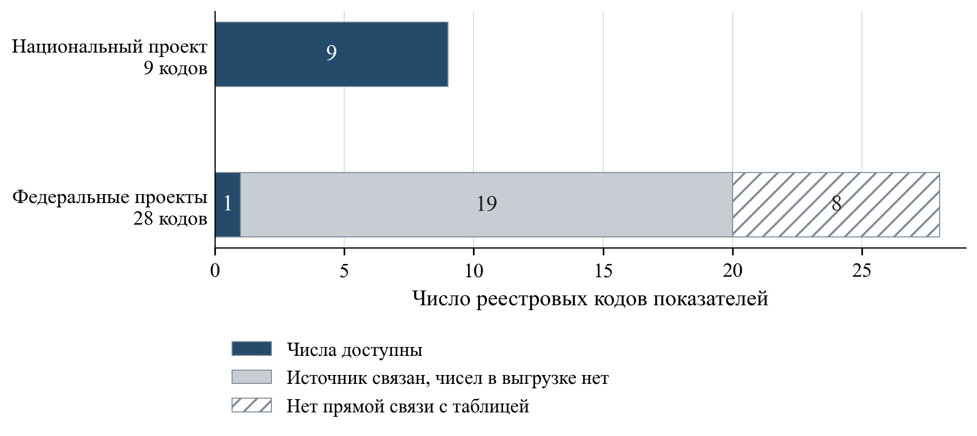
Рисунок 17 – Доступность числовых данных по кодам показателей
Примечание. Единица – код показателя. На национальном уровне числовые данные доступны по 9 из 9 кодов, на федеральном – по 1 из 28. Эти соотношения характеризуют полноту данных анализа, а не всю государственную систему наблюдения общественных результатов.
Таблица 10 – Состав реестра показателей и доступность данных
Код | Полное название показателя | Доступность | ЕМИСС
2.14.Ю.1 | Доля молодых людей, вовлеченных в добровольческую и общественную деятельность | Числа | 62932
2.14.Ю.2 | Доля молодых людей, участвующих в проектах и программах, направленных на профессиональное, личностное развитие и патриотическое воспитание | Числа | 62931
2.14.Ю.3 | Доля проектов в сфере культуры, искусства и народного творчества, финансируемых государственными институтами развития, в рамках которых обеспечено продвижение и защита традиционных российских духовно-нравственных ценностей | Числа | 62935
2.14.Ю.4 | Доля молодых людей, верящих в возможности самореализации в России | Числа | 62936
2.14.Ю.5 | Индекс создания условий для воспитания гармонично развитой, патриотичной и социально ответственной личности на основе традиционных российских духовно-нравственных и культурно-исторических ценностей | Числа | 62934
2.14.Ю.6 | Доля педагогических работников для всех уровней образования, прошедших обучение по программам дополнительного профессионального образования на основе актуализированных профессиональных стандартов на базе ведущих образовательных организаций высшего образования и научных организаций | Числа | 62969
2.14.Ю.7 | Охват обучающихся системой мер по выявлению, поддержке и развитию их способностей и талантов, основанной на принципах ответственности, справедливости, всеобщности и направленной на самоопределение и профессиональную ориентацию | Числа | 62968
2.14.Ю.8 | Численность иностранных студентов, обучающихся по образовательным программам высшего образования в российских образовательных организациях высшего образования и научных организациях (Ю3) | Числа | 62895
2.14.Ю.9 | Доля обучающихся, получивших на бесплатной основе во время освоения образовательной программы более одной квалификации, из общей численности обучающихся | Числа | 62898
2.14.Ю1.1 | Доля молодых людей, вовлеченных в мероприятия, направленные на профессиональное развитие | Связь не установлена | –
2.14.Ю1.2 | Охват молодежи мероприятиями, проводимыми на базе инфраструктуры молодежной политики | Связь не установлена | –
2.14.Ю2.1 | Доля молодых людей, участвующих в проектах и программах, направленных на патриотическое воспитание | Связь не установлена | –
2.14.Ю2.2 | Доля молодых людей, разделяющих и поддерживающих традиционные российские духовно-нравственные ценности | Связь не установлена | –
2.14.Ю2.3 | Охват аудитории интернет-контентом, направленным на укрепление гражданской идентичности и духовно-нравственных ценностей, в том числе молодежи | Связь не установлена | –
2.14.Ю2.4 | Доля молодых семей, в том числе молодых семей, имеющих детей, участвующих в мероприятиях по продвижению традиционных духовно-нравственных ценностей, в том числе в проектах и программах, направленных на патриотическое воспитание, вовлечение в добровольческую и общественную деятельность | Связь не установлена | –
2.14.Ю2.5 | Доля молодых людей в возрасте от 18 до 24 лет, считающих семью главной ценностью | Связь не установлена | –
2.14.Ю2.6 | Доля молодых людей, активно использующих единую информационную систему в сфере добровольческой и общественной деятельности «ДОБРО.РФ» | Связь не установлена | –
2.14.Ю3.1 | Охват иностранных граждан образовательными программами и мероприятиями на русском языке | Источник | 63219
2.14.Ю4.1 | Доля выбравших Единый государственный экзамен по естественно-научным предметам (химии, физике, биологии), профильной математике и информатике | Источник | 63215
2.14.Ю4.2 | Доля детей в возрасте от 5 до 18 лет, охваченных услугами дополнительного образования | Источник | 63218
2.14.Ю4.3 | Доля детей и молодежи в возрасте от 7 до 35 лет, у которых выявлены выдающиеся способности и таланты | Источник | 63217
2.14.Ю4.4 | Доля зданий общеобразовательных организаций, в которых проведен капитальный ремонт, от общего количества зданий общеобразовательных организаций | Числа | 63036
2.14.Ю4.5 | Доля субъектов Российской Федерации с высоким уровнем индекса качества общего образования | Источник | 63216
2.14.Ю5.1 | Доля обучающихся ведущих общеобразовательных организаций 7-9 классов, получивших практический опыт (стажировки) по высокотехнологичным специальностям | Источник | 63214
2.14.Ю5.2 | Доля обучающихся ведущих общеобразовательных организаций 11 классов, имеющих индивидуальную научно-профессиональную траекторию | Источник | 63213
2.14.Ю5.3 | Доля педагогических работников естественно-научного профиля, прошедших повышение квалификации | Источник | 63212
2.14.Ю6.1 | Доля субъектов Российской Федерации, в которых число вакантных должностей более 4% от общего числа педагогических работников и управленческих кадров | Источник | 63211
2.14.Ю7.1 | Количество кампусов образовательных организаций высшего образования | Источник | 63185
2.14.Ю7.2 | Увеличение численности обучающихся на основных образовательных программах высшего образования в образовательных организациях высшего образования-резидентах кампуса | Источник | 63186
2.14.Ю8.1 | Доля студентов, обучающихся в образовательных организациях высшего образования в субъектах Российской Федерации - участниках программы "Приоритет-2030", обеспеченных возможностью для самореализации в регионах | Источник | 63187
2.14.Ю8.2 | Охват молодых людей проектами и программами, направленными на профессиональное развитие и реализуемыми в федеральном проекте | Источник | 63188
2.14.Ю8.3 | Количество выпускников передовых инженерных школ, прошедших обучение по образовательным программам высшего образования и дополнительного профессионального образования, трудоустроившихся в российские высокотехнологичные компании и предприятия | Источник | 63189
2.14.Ю9.1 | Доля обучающихся 6-11 классов, охваченных комплексом профориентационных мероприятий в рамках Единой модели профориентации | Источник | 63210
2.14.Ю9.2 | Доля занятых выпускников, прошедших обучение по программам «Профессионалитета» | Источник | 63207
2.14.Ю9.3 | Доля обучающихся образовательных организаций, реализующих программы среднего профессионального образования, прошедших демонстрационный экзамен профильного уровня | Источник | 63206
2.14.Ю9.4 | Охват студентов образовательных организаций-участников «Профессионалитета» программами подготовки для предприятий ключевых отраслей экономики | Источник | 63209
2.14.Ю9.5 | Доля колледжей, реализующих программы «Профессионалитета» | Источник | 63208
Примечание. «Числа» – доступны числовые наблюдения; «Источник» – статистический источник установлен, числовой ряд для анализа отсутствует; «Связь не установлена» – соответствие показателя статистическому источнику не подтверждено. Код ЕМИСС указан только при установленном соответствии.

Приложение Б. Финансовые суммы и редакции
Плановые суммы паспортов представлены по всем источникам финансирования, в тысячах рублей. Доли рассчитаны от суммы девяти федеральных проектов. Различия редакций не позволяют трактовать расхождение национального и федеральных планов как характеристику исполнения.
Таблица 11 – Плановое финансирование федеральных проектов за 2025–2030 годы
Федеральный проект | Тыс. руб. | Доля, % | Редакция
[Ю6] Педагоги и наставники | 1 955 760 824,45 | 31,64 | 26.17; 16.10.2026
[Ю4] Все лучшее детям | 1 903 637 285,03 | 30,80 | 26.31; 16.10.2026
[Ю7] Создание сети современных кампусов | 698 310 298,37 | 11,30 | 26.54; 16.10.2026
[Ю8] Университеты для поколения лидеров | 493 580 621,78 | 7,99 | 26.27; 16.10.2026
[Ю2] Мы вместе (Воспитание гармонично развитой личности) | 433 656 964,51 | 7,02 | 26.50; 18.06.2026
[Ю9] Профессионалитет | 345 555 829,64 | 5,59 | 26.34; 16.10.2026
[Ю1] Россия – страна возможностей | 212 079 950,77 | 3,43 | 26.41; 18.06.2026
[Ю5] Передовые общеобразовательные организации | 79 811 400,08 | 1,29 | 26.5; 16.10.2026
[Ю3] Россия в мире | 58 927 330,90 | 0,95 | 26.29; 16.10.2026
Итого | 6 181 320 505,53 | 100,00 | Разные даты
Примечание. Суммы номинальные; доли округлены до сотых процента. Источники: паспорта федеральных проектов, указанные в подразделе 5.1.
Таблица 12 – Сверка планового финансирования национального и федеральных проектов по годам
Год | НП, тыс. руб. | Сумма ФП, тыс. руб. | ФП–НП, тыс. руб.
2025 | 865 306 720,95 | 865 306 720,95 | 0,00
2026 | 984 966 958,47 | 985 421 282,77 | 454 324,30
2027 | 990 947 699,76 | 991 678 179,56 | 730 479,80
2028 | 1 127 949 567,50 | 1 128 680 047,30 | 730 479,80
2029 | 1 086 168 512,27 | 1 086 898 992,07 | 730 479,80
2030 | 1 122 604 803,08 | 1 123 335 282,88 | 730 479,80
Итого | 6 177 944 262,03 | 6 181 320 505,53 | 3 376 243,50
Примечание. Суммы выражены в тысячах рублей и относятся к рассмотренным редакциям паспортов. Причина расхождения требует уточнения на единую дату.

Приложение В. Методические пояснения
Статистические расчёты основаны на показателях ЕМИСС и плановых значениях паспортов национального проекта «Молодёжь и дети» и его федеральных проектов. Сопоставление факта и цели требует соответствия показателя, единицы измерения, периода и редакции документа. Повторное сопоставление одного факта с несколькими документами не увеличивает число независимых наблюдений. Денежные суммы рассчитаны десятичной арифметикой без промежуточного округления.
Территориальные распределения относятся к последнему доступному срезу каждого показателя: июлю 2026 года для повышения квалификации педагогов и сентябрю 2026 года для охвата обучающихся. Квартили рассчитаны по отдельным территориям без взвешивания численностью целевой группы. Общероссийские значения соответствуют национальным данным ЕМИСС; средние региональных процентов вместо них не используются. Разновременные срезы не образуют единой панели. Значение охвата обучающихся за декабрь 2025 года, 6,31%, присутствует в первичной статистике, но исключено из содержательной интерпретации динамики до разъяснения его статуса производителем.
Модель TF-IDF построена на корпусе из 137 документов. Нормализованные тексты представлены однословными и двухсловными признаками с логарифмической частотой и нормированием вектора. Для внутрипроектного попарного сопоставления выбраны девять федеральных паспортов одного жанра, образующих 36 пар; национальный паспорт в них не включён. Тематический профиль проекта объединяет десять структурированных электронных публикаций национального и федеральных паспортов. Чувствительность межпроектных сопоставлений проверена русским стеммингом Snowball.
$cos(a,b) = \frac{v_{a} · v_{b}}{‖v_{a}‖ ‖v_{b}‖}$ (4)
Векторы va и vb содержат веса признаков TF-IDF. Для выбранных неотрицательных признаков значение характеризует близость словоупотребления; вывод о согласованности мероприятий требует содержательной проверки.
Тематическая частота выражена числом словарных совпадений на 1000 токенов. Категории могут пересекаться и не складываются в доли содержания либо финансирования. Интерпретация частот основана на содержании соответствующих мер в полном документе. Для десяти результатов проверена прямая привязка к показателям в паспортных таблицах. Документальная связь, объединение через общую задачу и экспертно предполагаемый механизм различаются по доказательному значению.

Паспорт национального проекта «Молодежь и дети» [Электронный ресурс]. Б. г. С. 1–9. Министерство науки и высшего образования Российской Федерации. Режим доступа: https://minobrnauki.gov.ru/upload/2026/06/N_Molodezh_i_deti_.pdf (дата обращения: 19.10.2026).
Паспорт национального проекта «Молодежь и дети» // Министерство науки и высшего образования Российской Федерации. [2026]. С. 2–5. Режим доступа: https://minobrnauki.gov.ru/upload/2026/06/N_Molodezh_i_deti_.pdf (дата обращения: 19.10.2026).
Паспорт федерального проекта «Россия – страна возможностей» [Электронный ресурс]. Б. г. С. 3, 5–6, 20–25. Копия, опубликованная на сайте maystro.ru. Режим доступа: https://maystro.ru/wp-content/uploads/2025/04/Паспорт-федерального-проекта-Россия-страна-возможностей-до-2030-года.pdf (дата обращения: 19.10.2026). Паспорт федерального проекта «Профессионалитет» [Электронный ресурс]. Б. г. С. 20–21, 43–44. Копия, опубликованная на сайте maystro.ru. Режим доступа: https://maystro.ru/download/pasport-federalnogo-proekta-professionalitet-do-2030-goda/?refresh=6ab04fe743cd91789939687&wpdmdl=13355 (дата обращения: 19.10.2026).
О национальных целях развития Российской Федерации на период до 2030 года и на перспективу до 2036 года: Указ Президента Российской Федерации от 7 мая 2024 г. № 309. П. 3, подп. «б»–«е» // Официальный интернет-портал правовой информации. Режим доступа: https://publication.pravo.gov.ru/document/0001202405070015 (дата обращения: 27.10.2026). [Ю] Молодежь и дети: паспорт проекта, вторичная электронная публикация // Databudget.ru. Версия 26.72; 16.10.2026 в 16:35; 01.01.2025-31.12.2030. Режим доступа: https://databudget.ru/projects/np/22 (дата обращения: 19.10.2026).
О молодежной политике в Российской Федерации: Федеральный закон от 30 декабря 2020 г. № 489-ФЗ. Ст. 2, п. 1 (с учётом изменений, вступивших в силу к 27.10.2026) // Официальный интернет-портал правовой информации. Режим доступа: https://publication.pravo.gov.ru/document/view/0001202012300003 (дата обращения: 27.10.2026).
Cunha F., Heckman J. J. The Technology of Skill Formation // American Economic Review. 2007. Vol. 97, no. 2. P. 31–47. DOI: 10.1257/aer.97.2.31. Режим доступа: https://www.aeaweb.org/articles?id=10.1257/aer.97.2.31 (дата обращения: 27.10.2026).
Heckman J. J., Kautz T. Hard evidence on soft skills // Labour Economics. 2012. Vol. 19, no. 4. P. 451–464. DOI: 10.1016/j.labeco.2012.05.014. Режим доступа: https://tkautz.github.io/documents/Heckman_Kautz_2012_Hard%20Evidence.pdf (дата обращения: 27.10.2026).
Kluve J., Puerto S., Robalino D. et al. Do youth employment programs improve labor market outcomes? A quantitative review // World Development. 2019. Vol. 114. P. 237–253. DOI: 10.1016/j.worlddev.2018.10.004. Режим доступа: https://researchrepository.ilo.org/esploro/outputs/journalArticle/Do-youth-employment-programs-improve-labor/995340593402676 (дата обращения: 27.10.2026).
Паспорт национального проекта «Молодежь и дети» [Электронный ресурс]. Б. г. С. 1–9. Министерство науки и высшего образования Российской Федерации. Режим доступа: https://minobrnauki.gov.ru/upload/2026/06/N_Molodezh_i_deti_.pdf (дата обращения: 19.10.2026).
Паспорт национального проекта «Молодежь и дети» [Электронный ресурс]. Б. г. С. 1–9. Министерство науки и высшего образования Российской Федерации. Режим доступа: https://minobrnauki.gov.ru/upload/2026/06/N_Molodezh_i_deti_.pdf (дата обращения: 19.10.2026).
Паспорт национального проекта «Молодежь и дети» : электронная публикация сведений ГИИС «Электронный бюджет» // DataBudget. Версия 26.72; 16.10.2026 в 16:35. Режим доступа: https://databudget.ru/projects/np/22 (дата обращения: 19.10.2026). Паспорт федерального проекта «Создание сети современных кампусов» : электронная публикация сведений ГИИС «Электронный бюджет» // DataBudget. Версия 26.54; 16.10.2026 в 16:35. Режим доступа: https://databudget.ru/projects/fp/277 (дата обращения: 19.10.2026). Паспорт федерального проекта «Университеты для поколения лидеров» : электронная публикация сведений ГИИС «Электронный бюджет» // DataBudget. Версия 26.27; 16.10.2026 в 16:35. Режим доступа: https://databudget.ru/projects/fp/278 (дата обращения: 19.10.2026). Паспорт федерального проекта «Профессионалитет» : электронная публикация сведений ГИИС «Электронный бюджет» // DataBudget. Версия 26.34; 16.10.2026 в 16:35. Режим доступа: https://databudget.ru/projects/fp/291 (дата обращения: 19.10.2026).
Паспорт национального проекта «Молодежь и дети» [Электронный ресурс]. Б. г. С. 1–9. Министерство науки и высшего образования Российской Федерации. Режим доступа: https://minobrnauki.gov.ru/upload/2026/06/N_Molodezh_i_deti_.pdf (дата обращения: 19.10.2026).
Паспорт федерального проекта «Россия – страна возможностей» [Электронный ресурс]. Б. г. С. 3, 5–6, 20–25. Копия, опубликованная на сайте maystro.ru. Режим доступа: https://maystro.ru/wp-content/uploads/2025/04/Паспорт-федерального-проекта-Россия-страна-возможностей-до-2030-года.pdf (дата обращения: 19.10.2026). Паспорт федерального проекта «Россия – страна возможностей» : электронная публикация сведений ГИИС «Электронный бюджет» // DataBudget. Версия 26.41; 18.06.2026 в 08:41. Режим доступа: https://databudget.ru/projects/fp/257 (дата обращения: 19.10.2026).
Паспорт федерального проекта «Россия – страна возможностей» [Электронный ресурс]. Б. г. С. 3, 5–6, 20–25. Копия, опубликованная на сайте maystro.ru. Режим доступа: https://maystro.ru/wp-content/uploads/2025/04/Паспорт-федерального-проекта-Россия-страна-возможностей-до-2030-года.pdf (дата обращения: 19.10.2026). Паспорт федерального проекта «Россия – страна возможностей» : электронная публикация сведений ГИИС «Электронный бюджет» // DataBudget. Версия 26.41; 18.06.2026 в 08:41. Режим доступа: https://databudget.ru/projects/fp/257 (дата обращения: 19.10.2026).
Паспорт федерального проекта «Мы вместе (Воспитание гармонично развитой личности)» : электронная публикация сведений ГИИС «Электронный бюджет» // DataBudget. Версия 26.50; 18.06.2026 в 08:41. Режим доступа: https://databudget.ru/projects/fp/258 (дата обращения: 19.10.2026).
Паспорт федерального проекта «Мы вместе (Воспитание гармонично развитой личности)» : электронная публикация сведений ГИИС «Электронный бюджет» // DataBudget. Версия 26.50; 18.06.2026 в 08:41. Режим доступа: https://databudget.ru/projects/fp/258 (дата обращения: 19.10.2026).
Паспорт федерального проекта «Мы вместе (Воспитание гармонично развитой личности)» : электронная публикация сведений ГИИС «Электронный бюджет» // DataBudget. Версия 26.50; 18.06.2026 в 08:41. Режим доступа: https://databudget.ru/projects/fp/258 (дата обращения: 19.10.2026).
Паспорт федерального проекта «Россия в мире» : электронная публикация сведений ГИИС «Электронный бюджет» // DataBudget. Версия 26.29; 16.10.2026 в 16:35. Режим доступа: https://databudget.ru/projects/fp/261 (дата обращения: 19.10.2026).
Паспорт федерального проекта «Россия в мире» : электронная публикация сведений ГИИС «Электронный бюджет» // DataBudget. Версия 26.29; 16.10.2026 в 16:35. Режим доступа: https://databudget.ru/projects/fp/261 (дата обращения: 19.10.2026).
Паспорт федерального проекта «Все лучшее детям» [Электронный ресурс]. Б. г. С. 5–6, 9–10. Министерство образования и науки Мурманской области. Режим доступа: https://minobr.gov-murman.ru/files/news/2025/nats-proekty/2-fp-vse-luchshee-detyam.pdf (дата обращения: 19.10.2026). Паспорт федерального проекта «Все лучшее детям» : электронная публикация сведений ГИИС «Электронный бюджет» // DataBudget. Версия 26.31; 16.10.2026 в 16:35. Режим доступа: https://databudget.ru/projects/fp/286 (дата обращения: 19.10.2026).
Паспорт федерального проекта «Передовые общеобразовательные организации» : электронная публикация сведений ГИИС «Электронный бюджет» // DataBudget. Версия 26.5; 16.10.2026 в 16:35. Режим доступа: https://databudget.ru/projects/fp/287 (дата обращения: 19.10.2026).
Паспорт федерального проекта «Педагоги и наставники» : электронная публикация сведений ГИИС «Электронный бюджет» // DataBudget. Версия 26.17; 16.10.2026 в 16:35. Режим доступа: https://databudget.ru/projects/fp/289 (дата обращения: 19.10.2026). Паспорт федерального проекта «Педагоги и наставники» [Электронный ресурс]. Б. г. С. 8, 11. Московский государственный психолого-педагогический университет. Режим доступа: https://mgppu.ru/resources/NEW/project/634/info/7499/FP_Pedagogi_i_nastavniki.pdf (дата обращения: 19.10.2026).
Паспорт федерального проекта «Создание сети современных кампусов» : электронная публикация сведений ГИИС «Электронный бюджет» // DataBudget. Версия 26.54; 16.10.2026 в 16:35. Режим доступа: https://databudget.ru/projects/fp/277 (дата обращения: 19.10.2026). Паспорт федерального проекта «Создание сети современных кампусов» [Электронный ресурс]. Б. г. С. 1, 8, 73. Министерство науки и высшего образования Российской Федерации. Режим доступа: https://minobrnauki.gov.ru/upload/2026/06/FP_Sozdanie_seti_sovremennyx_kampusov_.pdf (дата обращения: 19.10.2026).
Паспорт федерального проекта «Университеты для поколения лидеров» : электронная публикация сведений ГИИС «Электронный бюджет» // DataBudget. Версия 26.27; 16.10.2026 в 16:35. Режим доступа: https://databudget.ru/projects/fp/278 (дата обращения: 19.10.2026). Паспорт федерального проекта «Университеты для поколения лидеров» [Электронный ресурс]. Б. г. С. 1, 8. Министерство науки и высшего образования Российской Федерации. Режим доступа: https://minobrnauki.gov.ru/upload/2026/06/FP_Universitety_dlya_pokoleniya_liderov.pdf (дата обращения: 19.10.2026).
Паспорт федерального проекта «Профессионалитет» [Электронный ресурс]. Б. г. С. 20–21, 43–44. Копия, опубликованная на сайте maystro.ru. Режим доступа: https://maystro.ru/download/pasport-federalnogo-proekta-professionalitet-do-2030-goda/?refresh=6ab04fe743cd91789939687&wpdmdl=13355 (дата обращения: 19.10.2026). Паспорт федерального проекта «Профессионалитет» : электронная публикация сведений ГИИС «Электронный бюджет» // DataBudget. Версия 26.34; 16.10.2026 в 16:35. Режим доступа: https://databudget.ru/projects/fp/291 (дата обращения: 19.10.2026).
Паспорт федерального проекта «Профессионалитет» : электронная публикация сведений ГИИС «Электронный бюджет» // DataBudget. Версия 26.34; 16.10.2026 в 16:35. Режим доступа: https://databudget.ru/projects/fp/291 (дата обращения: 19.10.2026).
Единая межведомственная информационно-статистическая система. Статистические данные по национальному проекту «Молодёжь и дети»: показатели № 62895, 62898, 62931, 62932, 62934, 62935, 62936, 62968, 62969, 63036. Режим доступа: https://www.fedstat.ru/ (дата обращения: 15.10.2026).
Единая межведомственная информационно-статистическая система. Статистические данные по национальному проекту «Молодёжь и дети»: показатели № 62895, 62898, 62931, 62932, 62934, 62935, 62936, 62968, 62969, 63036. Режим доступа: https://www.fedstat.ru/ (дата обращения: 15.10.2026).
Паспорт национального проекта «Молодежь и дети» // Министерство науки и высшего образования Российской Федерации. [2026]. С. 2–5. Режим доступа: https://minobrnauki.gov.ru/upload/2026/06/N_Molodezh_i_deti_.pdf (дата обращения: 19.10.2026). [Ю] Молодежь и дети : паспорт проекта. Версия 26.72; обновление: 16.10.2026 в 16:35 // DataBudget. Режим доступа: https://databudget.ru/projects/np/22 (дата обращения: 19.10.2026). Паспорт национального проекта «Молодежь и дети» : копия на сайте laplandiya.org. С. 5. Режим доступа: https://www.laplandiya.org/uploads/pages/4551/files/1742890548-n-molodezh-i-deti.pdf (дата обращения: 19.10.2026).
Паспорт национального проекта «Молодежь и дети» // Министерство науки и высшего образования Российской Федерации. [2026]. С. 2–5. Режим доступа: https://minobrnauki.gov.ru/upload/2026/06/N_Molodezh_i_deti_.pdf (дата обращения: 19.10.2026). Министерство просвещения Российской Федерации. Охват обучающихся системой мер по выявлению, поддержке и развитию их способностей и талантов, основанной на принципах ответственности, справедливости, всеобщности и направленной на самоопределение и профессиональную ориентацию // ЕМИСС. Режим доступа: https://www.fedstat.ru/indicator/62968 (дата обращения: 15.10.2026). Министерство просвещения Российской Федерации. Доля педагогических работников для всех уровней образования, прошедших обучение по программам дополнительного профессионального образования на основе актуализированных профессиональных стандартов на базе ведущих образовательных организаций высшего образования и научных организаций // ЕМИСС. Режим доступа: https://www.fedstat.ru/indicator/62969 (дата обращения: 15.10.2026).
Паспорт национального проекта «Молодежь и дети» // Министерство науки и высшего образования Российской Федерации. [2026]. С. 2–5. Режим доступа: https://minobrnauki.gov.ru/upload/2026/06/N_Molodezh_i_deti_.pdf (дата обращения: 19.10.2026).
Федеральное агентство по делам молодежи. Доля молодых людей, вовлеченных в добровольческую и общественную деятельность // ЕМИСС. Режим доступа: https://www.fedstat.ru/indicator/62932 (дата обращения: 15.10.2026). Федеральное агентство по делам молодежи. Доля молодых людей участвующих в проектах и программах направленных на профессиональное, личностное развитие и патриотическое воспитание // ЕМИСС. Режим доступа: https://www.fedstat.ru/indicator/62931 (дата обращения: 15.10.2026).
Федеральное агентство по делам молодежи. Доля молодых людей, вовлеченных в добровольческую и общественную деятельность // ЕМИСС. Режим доступа: https://www.fedstat.ru/indicator/62932 (дата обращения: 15.10.2026). Федеральное агентство по делам молодежи. Доля молодых людей участвующих в проектах и программах направленных на профессиональное, личностное развитие и патриотическое воспитание // ЕМИСС. Режим доступа: https://www.fedstat.ru/indicator/62931 (дата обращения: 15.10.2026).
Федеральное агентство по делам молодежи. Доля молодых людей участвующих в проектах и программах направленных на профессиональное, личностное развитие и патриотическое воспитание // ЕМИСС. Режим доступа: https://www.fedstat.ru/indicator/62931 (дата обращения: 15.10.2026).
Федеральное агентство по делам молодежи. Доля молодых людей, вовлеченных в добровольческую и общественную деятельность // ЕМИСС. Режим доступа: https://www.fedstat.ru/indicator/62932 (дата обращения: 15.10.2026).
Федеральное агентство по делам молодежи. Доля молодых людей верящих в возможность самореализации в России // ЕМИСС. Режим доступа: https://www.fedstat.ru/indicator/62936 (дата обращения: 15.10.2026).
Федеральное агентство по делам молодежи. Доля молодых людей верящих в возможность самореализации в России // ЕМИСС. Режим доступа: https://www.fedstat.ru/indicator/62936 (дата обращения: 15.10.2026). Паспорт национального проекта «Молодежь и дети» // Министерство науки и высшего образования Российской Федерации. [2026]. С. 2–5. Режим доступа: https://minobrnauki.gov.ru/upload/2026/06/N_Molodezh_i_deti_.pdf (дата обращения: 19.10.2026).
Федеральное агентство по делам молодежи. Доля проектов в сфере культуры, искусства и народного творчества, финансируемых государственными институтами развития, в рамках которых обеспечено продвижение и защита традиционных российских духовно-нравственных ценностей // ЕМИСС. Режим доступа: https://www.fedstat.ru/indicator/62935 (дата обращения: 15.10.2026).
Федеральное агентство по делам молодежи. Индекс создания условий для воспитания гармонично развитой, патриотичной и социально ответственной личности на основе традиционных российских духовно-нравственных и культурно-исторических ценностей // ЕМИСС. Режим доступа: https://www.fedstat.ru/indicator/62934 (дата обращения: 15.10.2026).
Министерство просвещения Российской Федерации. Доля педагогических работников для всех уровней образования, прошедших обучение по программам дополнительного профессионального образования на основе актуализированных профессиональных стандартов на базе ведущих образовательных организаций высшего образования и научных организаций // ЕМИСС. Режим доступа: https://www.fedstat.ru/indicator/62969 (дата обращения: 15.10.2026).
Министерство просвещения Российской Федерации. Доля педагогических работников для всех уровней образования, прошедших обучение по программам дополнительного профессионального образования на основе актуализированных профессиональных стандартов на базе ведущих образовательных организаций высшего образования и научных организаций // ЕМИСС. Режим доступа: https://www.fedstat.ru/indicator/62969 (дата обращения: 15.10.2026). Паспорт национального проекта «Молодежь и дети» // Министерство науки и высшего образования Российской Федерации. [2026]. С. 2–5. Режим доступа: https://minobrnauki.gov.ru/upload/2026/06/N_Molodezh_i_deti_.pdf (дата обращения: 19.10.2026).
Министерство просвещения Российской Федерации. Охват обучающихся системой мер по выявлению, поддержке и развитию их способностей и талантов, основанной на принципах ответственности, справедливости, всеобщности и направленной на самоопределение и профессиональную ориентацию // ЕМИСС. Режим доступа: https://www.fedstat.ru/indicator/62968 (дата обращения: 15.10.2026).
Министерство просвещения Российской Федерации. Охват обучающихся системой мер по выявлению, поддержке и развитию их способностей и талантов, основанной на принципах ответственности, справедливости, всеобщности и направленной на самоопределение и профессиональную ориентацию // ЕМИСС. Режим доступа: https://www.fedstat.ru/indicator/62968 (дата обращения: 15.10.2026). Паспорт национального проекта «Молодежь и дети» // Министерство науки и высшего образования Российской Федерации. [2026]. С. 2–5. Режим доступа: https://minobrnauki.gov.ru/upload/2026/06/N_Molodezh_i_deti_.pdf (дата обращения: 19.10.2026).
Министерство просвещения Российской Федерации. Охват обучающихся системой мер по выявлению, поддержке и развитию их способностей и талантов, основанной на принципах ответственности, справедливости, всеобщности и направленной на самоопределение и профессиональную ориентацию // ЕМИСС. Режим доступа: https://www.fedstat.ru/indicator/62968 (дата обращения: 15.10.2026).
Министерство просвещения Российской Федерации. Доля зданий общеобразовательных организаций, в которых проведен капитальный ремонт, от общего количества зданий общеобразовательных организаций // ЕМИСС. Режим доступа: https://www.fedstat.ru/indicator/63036 (дата обращения: 15.10.2026).
Министерство науки и высшего образования Российской Федерации. Численность иностранных студентов, обучающихся по образовательным программам высшего образования в российских образовательных организациях высшего образования и научных организациях // ЕМИСС. Режим доступа: https://www.fedstat.ru/indicator/62895 (дата обращения: 15.10.2026). Паспорт национального проекта «Молодежь и дети» // Министерство науки и высшего образования Российской Федерации. [2026]. С. 2–5. Режим доступа: https://minobrnauki.gov.ru/upload/2026/06/N_Molodezh_i_deti_.pdf (дата обращения: 19.10.2026).
Министерство науки и высшего образования Российской Федерации. Доля обучающихся, получивших на бесплатной основе во время освоения образовательной программы более одной квалификации, из общей численности обучающихся // ЕМИСС. Режим доступа: https://www.fedstat.ru/indicator/62898 (дата обращения: 15.10.2026). Паспорт национального проекта «Молодежь и дети» // Министерство науки и высшего образования Российской Федерации. [2026]. С. 2–5. Режим доступа: https://minobrnauki.gov.ru/upload/2026/06/N_Molodezh_i_deti_.pdf (дата обращения: 19.10.2026).
Паспорт национального проекта «Молодежь и дети» // Министерство науки и высшего образования Российской Федерации. [2026]. С. 2–5. Режим доступа: https://minobrnauki.gov.ru/upload/2026/06/N_Molodezh_i_deti_.pdf (дата обращения: 19.10.2026). Министерство науки и высшего образования Российской Федерации. Доля обучающихся, получивших на бесплатной основе во время освоения образовательной программы более одной квалификации, из общей численности обучающихся // ЕМИСС. Режим доступа: https://www.fedstat.ru/indicator/62898 (дата обращения: 15.10.2026).
[Ю6] Педагоги и наставники : паспорт проекта. Версия 26.17; обновление: 16.10.2026 в 16:35 // DataBudget. Режим доступа: https://databudget.ru/projects/fp/289 (дата обращения: 19.10.2026). [Ю4] Все лучшее детям : паспорт проекта. Версия 26.31; обновление: 16.10.2026 в 16:35 // DataBudget. Режим доступа: https://databudget.ru/projects/fp/286 (дата обращения: 19.10.2026).
[Ю7] Создание сети современных кампусов : паспорт проекта. Версия 26.54; обновление: 16.10.2026 в 16:35 // DataBudget. Режим доступа: https://databudget.ru/projects/fp/277 (дата обращения: 19.10.2026). [Ю8] Университеты для поколения лидеров : паспорт проекта. Версия 26.27; обновление: 16.10.2026 в 16:35 // DataBudget. Режим доступа: https://databudget.ru/projects/fp/278 (дата обращения: 19.10.2026). [Ю2] Мы вместе (Воспитание гармонично развитой личности) : паспорт проекта. Версия 26.50; обновление: 18.06.2026 в 08:41 // DataBudget. Режим доступа: https://databudget.ru/projects/fp/258 (дата обращения: 19.10.2026). [Ю9] Профессионалитет : паспорт проекта. Версия 26.34; обновление: 16.10.2026 в 16:35 // DataBudget. Режим доступа: https://databudget.ru/projects/fp/291 (дата обращения: 19.10.2026). [Ю1] Россия – страна возможностей : паспорт проекта. Версия 26.41; обновление: 18.06.2026 в 08:41 // DataBudget. Режим доступа: https://databudget.ru/projects/fp/257 (дата обращения: 19.10.2026). [Ю5] Передовые общеобразовательные организации : паспорт проекта. Версия 26.5; обновление: 16.10.2026 в 16:35 // DataBudget. Режим доступа: https://databudget.ru/projects/fp/287 (дата обращения: 19.10.2026). [Ю3] Россия в мире : паспорт проекта. Версия 26.29; обновление: 16.10.2026 в 16:35 // DataBudget. Режим доступа: https://databudget.ru/projects/fp/261 (дата обращения: 19.10.2026).
[Ю6] Педагоги и наставники : паспорт проекта. Версия 26.17; обновление: 16.10.2026 в 16:35 // DataBudget. Режим доступа: https://databudget.ru/projects/fp/289 (дата обращения: 19.10.2026). [Ю4] Все лучшее детям : паспорт проекта. Версия 26.31; обновление: 16.10.2026 в 16:35 // DataBudget. Режим доступа: https://databudget.ru/projects/fp/286 (дата обращения: 19.10.2026).
[Ю] Молодежь и дети : паспорт проекта. Версия 26.72; обновление: 16.10.2026 в 16:35 // DataBudget. Режим доступа: https://databudget.ru/projects/np/22 (дата обращения: 19.10.2026).
[Ю] Молодежь и дети : паспорт проекта. Версия 26.72; обновление: 16.10.2026 в 16:35 // DataBudget. Режим доступа: https://databudget.ru/projects/np/22 (дата обращения: 19.10.2026).
[Ю] Молодежь и дети : паспорт проекта. Версия 26.72; обновление: 16.10.2026 в 16:35 // DataBudget. Режим доступа: https://databudget.ru/projects/np/22 (дата обращения: 19.10.2026).
Министерство просвещения Российской Федерации. Доля педагогических работников для всех уровней образования, прошедших обучение по программам дополнительного профессионального образования на основе актуализированных профессиональных стандартов на базе ведущих образовательных организаций высшего образования и научных организаций // ЕМИСС. Режим доступа: https://www.fedstat.ru/indicator/62969 (дата обращения: 15.10.2026).
Министерство просвещения Российской Федерации. Охват обучающихся системой мер по выявлению, поддержке и развитию их способностей и талантов, основанной на принципах ответственности, справедливости, всеобщности и направленной на самоопределение и профессиональную ориентацию // ЕМИСС. Режим доступа: https://www.fedstat.ru/indicator/62968 (дата обращения: 15.10.2026).
Министерство просвещения Российской Федерации. Доля педагогических работников для всех уровней образования, прошедших обучение по программам дополнительного профессионального образования на основе актуализированных профессиональных стандартов на базе ведущих образовательных организаций высшего образования и научных организаций // ЕМИСС. Режим доступа: https://www.fedstat.ru/indicator/62969 (дата обращения: 15.10.2026).
Министерство просвещения Российской Федерации. Охват обучающихся системой мер по выявлению, поддержке и развитию их способностей и талантов, основанной на принципах ответственности, справедливости, всеобщности и направленной на самоопределение и профессиональную ориентацию // ЕМИСС. Режим доступа: https://www.fedstat.ru/indicator/62968 (дата обращения: 15.10.2026).
Паспорт федерального проекта «Россия – страна возможностей» : электронная публикация сведений ГИИС «Электронный бюджет» // DataBudget. Версия 26.41; 18.06.2026 в 08:41. Режим доступа: https://databudget.ru/projects/fp/257 (дата обращения: 19.10.2026). Паспорт федерального проекта «Мы вместе (Воспитание гармонично развитой личности)» : электронная публикация сведений ГИИС «Электронный бюджет» // DataBudget. Версия 26.50; 18.06.2026 в 08:41. Режим доступа: https://databudget.ru/projects/fp/258 (дата обращения: 19.10.2026). Паспорт федерального проекта «Профессионалитет» : электронная публикация сведений ГИИС «Электронный бюджет» // DataBudget. Версия 26.34; 16.10.2026 в 16:35. Режим доступа: https://databudget.ru/projects/fp/291 (дата обращения: 19.10.2026).
Паспорт федерального проекта «Россия – страна возможностей» [Электронный ресурс]. Б. г. С. 3, 5–6, 20–25. Копия, опубликованная на сайте maystro.ru. Режим доступа: https://maystro.ru/wp-content/uploads/2025/04/Паспорт-федерального-проекта-Россия-страна-возможностей-до-2030-года.pdf (дата обращения: 19.10.2026).
Паспорт федерального проекта «Все лучшее детям» [Электронный ресурс]. Б. г. С. 5–6, 9–10. Министерство образования и науки Мурманской области. Режим доступа: https://minobr.gov-murman.ru/files/news/2025/nats-proekty/2-fp-vse-luchshee-detyam.pdf (дата обращения: 19.10.2026).
Паспорт федерального проекта «Россия – страна возможностей» [Электронный ресурс]. Б. г. С. 3, 5–6, 20–25. Копия, опубликованная на сайте maystro.ru. Режим доступа: https://maystro.ru/wp-content/uploads/2025/04/Паспорт-федерального-проекта-Россия-страна-возможностей-до-2030-года.pdf (дата обращения: 19.10.2026). Паспорт федерального проекта «Все лучшее детям» [Электронный ресурс]. Б. г. С. 5–6, 9–10. Министерство образования и науки Мурманской области. Режим доступа: https://minobr.gov-murman.ru/files/news/2025/nats-proekty/2-fp-vse-luchshee-detyam.pdf (дата обращения: 19.10.2026). Паспорт федерального проекта «Профессионалитет» [Электронный ресурс]. Б. г. С. 20–21, 43–44. Копия, опубликованная на сайте maystro.ru. Режим доступа: https://maystro.ru/download/pasport-federalnogo-proekta-professionalitet-do-2030-goda/?refresh=6ab04fe743cd91789939687&wpdmdl=13355 (дата обращения: 19.10.2026).
Паспорт федерального проекта «Россия – страна возможностей» [Электронный ресурс]. Б. г. С. 3, 5–6, 20–25. Копия, опубликованная на сайте maystro.ru. Режим доступа: https://maystro.ru/wp-content/uploads/2025/04/Паспорт-федерального-проекта-Россия-страна-возможностей-до-2030-года.pdf (дата обращения: 19.10.2026).
Паспорт федерального проекта «Все лучшее детям» [Электронный ресурс]. Б. г. С. 5–6, 9–10. Министерство образования и науки Мурманской области. Режим доступа: https://minobr.gov-murman.ru/files/news/2025/nats-proekty/2-fp-vse-luchshee-detyam.pdf (дата обращения: 19.10.2026). Паспорт федерального проекта «Профессионалитет» [Электронный ресурс]. Б. г. С. 20–21, 43–44. Копия, опубликованная на сайте maystro.ru. Режим доступа: https://maystro.ru/download/pasport-federalnogo-proekta-professionalitet-do-2030-goda/?refresh=6ab04fe743cd91789939687&wpdmdl=13355 (дата обращения: 19.10.2026).
Паспорт национального проекта «Молодежь и дети» : электронная публикация сведений ГИИС «Электронный бюджет» // DataBudget. Версия 26.72; 16.10.2026 в 16:35. Режим доступа: https://databudget.ru/projects/np/22 (дата обращения: 19.10.2026).
Паспорт федерального проекта «Создание сети современных кампусов» : электронная публикация сведений ГИИС «Электронный бюджет» // DataBudget. Версия 26.54; 16.10.2026 в 16:35. Режим доступа: https://databudget.ru/projects/fp/277 (дата обращения: 19.10.2026).
Паспорт федерального проекта «Россия – страна возможностей» : электронная публикация сведений ГИИС «Электронный бюджет» // DataBudget. Версия 26.41; 18.06.2026 в 08:41. Режим доступа: https://databudget.ru/projects/fp/257 (дата обращения: 19.10.2026). Паспорт федерального проекта «Мы вместе (Воспитание гармонично развитой личности)» : электронная публикация сведений ГИИС «Электронный бюджет» // DataBudget. Версия 26.50; 18.06.2026 в 08:41. Режим доступа: https://databudget.ru/projects/fp/258 (дата обращения: 19.10.2026). Паспорт федерального проекта «Профессионалитет» : электронная публикация сведений ГИИС «Электронный бюджет» // DataBudget. Версия 26.34; 16.10.2026 в 16:35. Режим доступа: https://databudget.ru/projects/fp/291 (дата обращения: 19.10.2026).
Паспорт федерального проекта «Россия – страна возможностей» : электронная публикация сведений ГИИС «Электронный бюджет» // DataBudget. Версия 26.41; 18.06.2026 в 08:41. Режим доступа: https://databudget.ru/projects/fp/257 (дата обращения: 19.10.2026). Паспорт федерального проекта «Мы вместе (Воспитание гармонично развитой личности)» : электронная публикация сведений ГИИС «Электронный бюджет» // DataBudget. Версия 26.50; 18.06.2026 в 08:41. Режим доступа: https://databudget.ru/projects/fp/258 (дата обращения: 19.10.2026).
Паспорт федерального проекта «Россия – страна возможностей» : электронная публикация сведений ГИИС «Электронный бюджет» // DataBudget. Версия 26.41; 18.06.2026 в 08:41. Режим доступа: https://databudget.ru/projects/fp/257 (дата обращения: 19.10.2026). Паспорт федерального проекта «Мы вместе (Воспитание гармонично развитой личности)» : электронная публикация сведений ГИИС «Электронный бюджет» // DataBudget. Версия 26.50; 18.06.2026 в 08:41. Режим доступа: https://databudget.ru/projects/fp/258 (дата обращения: 19.10.2026). Паспорт федерального проекта «Передовые общеобразовательные организации» : электронная публикация сведений ГИИС «Электронный бюджет» // DataBudget. Версия 26.5; 16.10.2026 в 16:35. Режим доступа: https://databudget.ru/projects/fp/287 (дата обращения: 19.10.2026). Паспорт федерального проекта «Создание сети современных кампусов» : электронная публикация сведений ГИИС «Электронный бюджет» // DataBudget. Версия 26.54; 16.10.2026 в 16:35. Режим доступа: https://databudget.ru/projects/fp/277 (дата обращения: 19.10.2026).
[Ю1] Россия – страна возможностей: паспорт проекта, вторичная электронная публикация // Databudget.ru. Версия 26.41; 18.06.2026 в 08:41; 01.01.2025-31.12.2030. Режим доступа: https://databudget.ru/projects/fp/257 (дата обращения: 19.10.2026).
[Ю2] Мы вместе (Воспитание гармонично развитой личности): паспорт проекта, вторичная электронная публикация // Databudget.ru. Версия 26.50; 18.06.2026 в 08:41; 01.01.2025-31.12.2030. Режим доступа: https://databudget.ru/projects/fp/258 (дата обращения: 19.10.2026).
[Ю3] Россия в мире: паспорт проекта, вторичная электронная публикация // Databudget.ru. Версия 26.29; 16.10.2026 в 16:35; 01.01.2025-31.12.2030. Режим доступа: https://databudget.ru/projects/fp/261 (дата обращения: 19.10.2026).
Единая межведомственная информационно-статистическая система. Численность иностранных студентов, обучающихся по программам высшего образования. Показатель 62895. Раздел «Методика расчёта» [Электронный ресурс]. Режим доступа: https://www.fedstat.ru/indicator/62895 (дата обращения: 15.10.2026).
[Ю4] Все лучшее детям: паспорт проекта, вторичная электронная публикация // Databudget.ru. Версия 26.31; 16.10.2026 в 16:35; 01.01.2025-31.12.2030. Режим доступа: https://databudget.ru/projects/fp/286 (дата обращения: 19.10.2026).
[Ю5] Передовые общеобразовательные организации: паспорт проекта, вторичная электронная публикация // Databudget.ru. Версия 26.5; 16.10.2026 в 16:35; 01.01.2025-31.12.2030. Режим доступа: https://databudget.ru/projects/fp/287 (дата обращения: 19.10.2026).
[Ю6] Педагоги и наставники: паспорт проекта, вторичная электронная публикация // Databudget.ru. Версия 26.17; 16.10.2026 в 16:35; 01.01.2025-31.12.2030. Режим доступа: https://databudget.ru/projects/fp/289 (дата обращения: 19.10.2026).
[Ю7] Создание сети современных кампусов: паспорт проекта, вторичная электронная публикация // Databudget.ru. Версия 26.54; 16.10.2026 в 16:35; 01.01.2025-31.12.2030. Режим доступа: https://databudget.ru/projects/fp/277 (дата обращения: 19.10.2026).
[Ю8] Университеты для поколения лидеров: паспорт проекта, вторичная электронная публикация // Databudget.ru. Версия 26.27; 16.10.2026 в 16:35; 01.01.2025-31.12.2030. Режим доступа: https://databudget.ru/projects/fp/278 (дата обращения: 19.10.2026).
Единая межведомственная информационно-статистическая система. Доля обучающихся, получивших более одной квалификации. Показатель 62898. Раздел «Методика расчёта» [Электронный ресурс]. Режим доступа: https://www.fedstat.ru/indicator/62898 (дата обращения: 15.10.2026).
[Ю9] Профессионалитет: паспорт проекта, вторичная электронная публикация // Databudget.ru. Версия 26.34; 16.10.2026 в 16:35; 01.01.2025-31.12.2030. Режим доступа: https://databudget.ru/projects/fp/291 (дата обращения: 19.10.2026).
Единая межведомственная информационно-статистическая система. Статистические данные по национальному проекту «Молодёжь и дети»: показатели № 62895, 62898, 62931, 62932, 62934, 62935, 62936, 62968, 62969, 63036. Режим доступа: https://www.fedstat.ru/ (дата обращения: 15.10.2026).
[Ю] Молодежь и дети : паспорт проекта. Версия 26.72; обновление: 16.10.2026 в 16:35 // DataBudget. Режим доступа: https://databudget.ru/projects/np/22 (дата обращения: 19.10.2026).
Министерство просвещения Российской Федерации. Охват обучающихся системой мер по выявлению, поддержке и развитию их способностей и талантов, основанной на принципах ответственности, справедливости, всеобщности и направленной на самоопределение и профессиональную ориентацию // ЕМИСС. Режим доступа: https://www.fedstat.ru/indicator/62968 (дата обращения: 15.10.2026).

